Тема 2.1 ИЗЛУЧЕНИЕ ЭЛЕКТРОМАГНИТНЫХ ВОЛН 3

4.7. Зоны электромагнитного поля 3

4.7.1. Дальняя зона излучения (зона Фраунгофера) 3

Рассмотрим случай, когда в (4.78) можно ограничиться только первыми двумя членами биноминального разложения 4

4.7.2. Ближняя зона излучения (зона Френеля) 5

4.7.3. Реактивная ближняя зона 7

4.8. Излучение элементарного электрического вибратора 7

4.8.1. Решение волнового уравнения 7

4.8.2. Мощность и сопротивление излучения электрического диполя 9

4.8.3. Поле диполя в ближней зоне 11

4.8.4. Поле в промежуточной зоне диполя 11

4.8.5. Дальняя зона электрического диполя 12

4.9. Излучение апертур 14

4.9.1. Принцип эквивалентности поля 14

4.9.2. Поля излучения электрического и магнитного токов 16

4.9.3. Функция направленности апертуры 17

4.9.4. Источник Гюйгенса 19

4.9.5. Функция направленности и эффективная поверхность апертуры 21

4.9.6. Функции направленности однородных апертур 23

4.9.6.1. Дифракционный множитель прямоугольной апертуры 24

4.9.6.2. Дифракционный множитель круглой апертуры 28

Тема 2.2. ПЛОСКИЕ ЭЛЕКТРОМАГНИТНЫЕ ВОЛНЫ 31

1.4. Плоская электромагнитная волна в однородной среде 31

1.4.1. Распространение радиоволн в среде без потерь 31

1.4.2. Распространение радиоволн в среде с потерями 33

1.4.3. Распространение радиоволн в анизотропных средах 37

1.4.3.1. Тензор проницаемости 39

1.4.3.2. Особенности распространения плоской волны в анизотропных средах и ионизированном газе 42

Тема 2.3. КЛАССИФИКЦИЯ РАДИОВОЛН 52

Классификация радиоволн по частоте и способам распространения 52

1.2. Радиоволны в свободном пространстве 56

1.3. Поляризация плоских волн 58

Тема 2.4 ДИФРАКЦИЯ ЭМВ 62

2.1. Приближенные методы решения дифракционных РРВ 62

2.2. Пространство, эффективно участвующее в процессе распространения радиоволн 64

2.2.1. Зоны Френеля 64

2.2.2. Существенная и минимальная зоны при РРВ 67

2.2.3. Дифракция на отверстии 70

2.2.3.1. Дифракция Фраунгофера 70

2.2.3.2. Дифракция Френеля 73

Тема 2.5 ОТРАЖЕНИЕ И ПРЕЛОМЛЕНИЕ ЭМВ 78

4.2. Законы отражения и преломления волн 78

4.2.1. Критерий Релея 78

4.2.3. Коэффициенты отражения и прохождения 82

4.2.3.1. Горизонтальная поляризация 82

4.2.3.2. Вертикальная поляризация 83

4.2.3.3. Коэффициенты Френеля на границе раздела немагнитных сред 85

4.3. Полное прохождение волны через границу раздела 86

4.4. Полное внутреннее отражение 92

4.5. Сложные волны 97

4.6. Отражение в средах с двойным лучепреломлением 103

4.6.1. Характеристики поля при наклонном падении плоской волны на границу раздела сред с двойным лучепреломлением 103

4.6.2. Угол Брюстера и критический угол в среде с двойным лучепреломлением 106

Тема 2.6 ВЛИЯНИЕ ЗЕМНОЙ ПОВЕРХНОСТИ НА РАСПРОСТРАНЕНИЕ РАДИОВОЛН 109

3.1. Распространение радиоволн над плоской подстилающей поверхностью 109

3.1.1. Поле излучения поднятых антенн 109

3.1.1.1. Существенная зона при отражении радиоволн 110

3.1.1.2. Оценка неровностей существенной зоны при отражении 112

3.1.1.3. Интерференционный множитель 114

3.1.2. Поле излучателей вблизи плоской поверхности земли 121

3.1.3. Структура ЭМП в непосредственной близости от границы раздела 129

3.1.4. Распространение радиоволн над неоднородной трассой 132

3.2. Распространение земных радиоволн над сферической поверхностью Земли 137

3.2.1. Дальность прямой видимости 137

3.2.2. Протяженность радиотрассы с учетом кривизны Земли 139

3.2.3. Дифракционная формула для функции ослабления 142

Тема 2.7 РАСПРОСТРАНЕНИЕ ЭМВ В ТРОПОСФЕРЕ 144

4.1. Строение и основные параметры тропосферы 144

4.2. Коэффициент и индекс преломления тропосферы 146

4.3. Рефракция радиоволн в тропосфере 147

4.3.1. Явление тропосферной рефракции 147

4.3.2. Учет тропосферной рефракции при распространении земных волн 150

4.3.3. Виды тропосферной рефракции 152

4.4. Дальнее тропосферное рассеяние 155

4.5. Поглощение в тропосфере 158

4.6. Замирания сигналов в тропосфере и методы повышения устойчивости связи 160

4.6.1. Виды замираний при ДТР 160

4.6.2. Методы повышения устойчивости сигнала 161

Тема 2.8 РАСПРОСТРАНЕНИЕ РАДИОВОЛН В ИОНОСФЕРЕ 163

5.1. Состав ионосферы 163

5.2. Механизмы ионизации и рекомбинации 163

5.3. Строение ионосферы 165

5.4. Электродинамические параметры ионосферы 167

5.5. Преломление и отражение радиоволн в ионосфере 171

# Тема 2.1 ИЗЛУЧЕНИЕ ЭЛЕКТРОМАГНИТНЫХ ВОЛН

# 4.7. Зоны электромагнитного поля

# 4.7.1. Дальняя зона излучения (зона Фраунгофера)

Решение волновых уравнений Гельмгольца для гармонического поля (2.61) при заданных значениях плотности тока  и распределения объемной плотности заряда  в объеме  для скалярного и векторного потенциалов имеет вид

 (4.74)

где  – элементарный объем источника поля;  – функция Грина;  – расстояние от любой точки источника  до точки наблюдения  которое определяется в декартовой системе координат (рис. 4.20):

. (4.75)

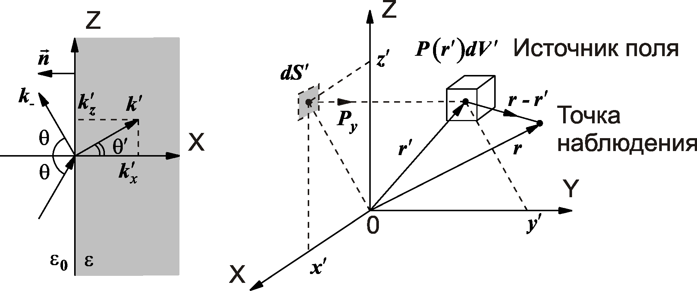

а б

Рис. 4.20. Расположение в пространстве источника поля в объеме 

Для электрически короткого вибратора , симметрично расположенного относительно начала координат вдоль оси  (рис. 4.21), полагая его бесконечно тонким , можем записать , где

. (4.76)

Соотношение (4.76) можно преобразовать к виду

 , (4.77)

где ; .

Раскладывая выражение (4.47) в биноминальный ряд и ограничиваясь тремя первыми членами разложения, для случая  получим

 . (4.78)

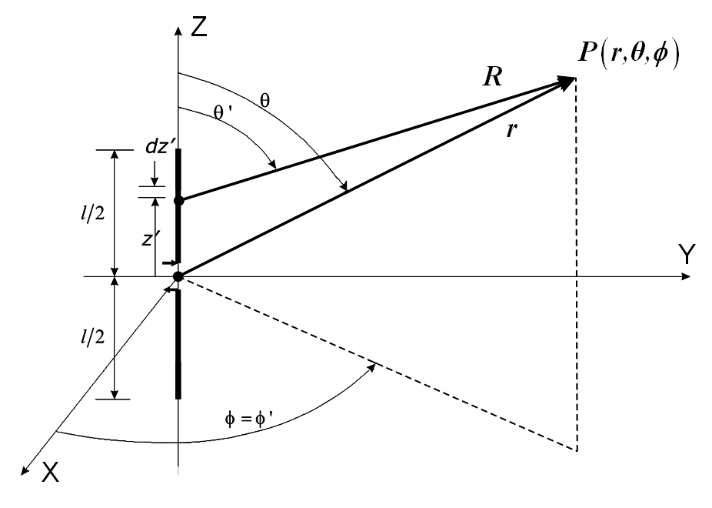

Рис. 4.21. Геометрическая интерпретация поля излучения диполем конечных размеров

Рассмотрим случай, когда в (4.78) можно ограничиться только первыми двумя членами биноминального разложения

, (4.79)

что соответствует приближению дальней зоны, или так называемой зоны Фраунгофера. Из отброшенных членов разложения в (4.78) наиболее существенным является третий член, который имеет максимум при :

. (4.80)

Когда третье слагаемое (4.78) достигает своего максимального значения, четвертое становится равным нулю, так как . Можно также показать, что последующие члены разложения в (4.78) становятся несущественными и максимальная фазовая ошибка , где  определяется соотношением (4.80) при размерах излучателя  и не должна превышать величины :

, (4.81)

и для случая  соответствует условию

. (4.82)

Соотношение (4.82) показывает, что фазовая ошибка не превышает своего максимального значения, если расстояние до точки наблюдения составляет не менее чем , где  – наибольший размер антенны. Поэтому при определении поля в дальней зоне антенн в амплитудном множителе функции Грина полагают , а в экспоненциальном множителе  разность хода аппроксимируют первыми двумя членами разложения (4.79): . Геометрическая интерпретация данной аппроксимации представлена на рис. 4.22, где показано, что при , где  – угол, измеряющийся от оси *z*, векторы  и  почти параллельны.

Таким образом, для произвольной антенны или произвольной излучающей поверхности (апертуры), характеризуемой максимальным размером , условие дальней зоны, или зоны Фраунгофера (4.82), можно представить в виде

. (4.83)

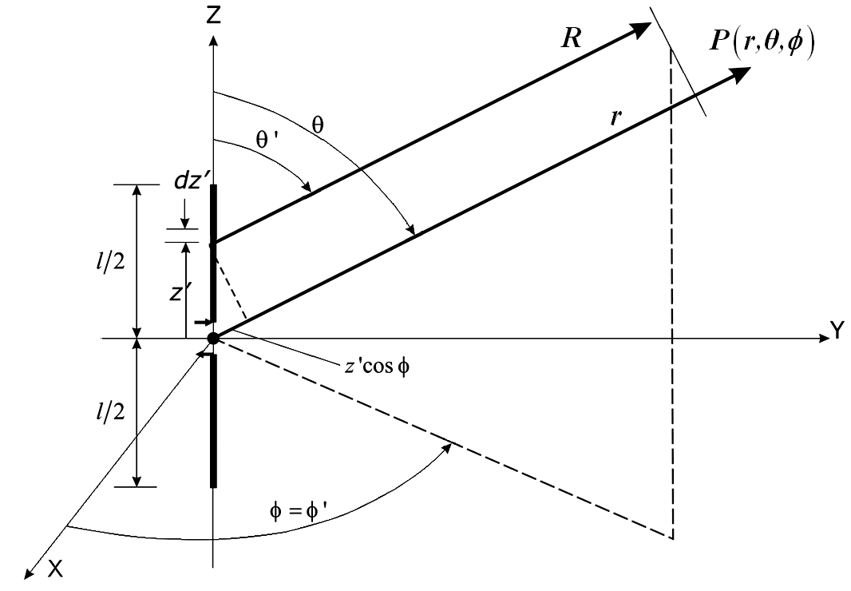

Рис. 4.22. Геометрическая интерпретация излучения диполя в дальней зоне

Следует, однако, отметить, что для большинства практических применений условие (4.83) обеспечивает погрешность вычислений дифракционных полей на уровне -25дБ и поэтому, если требуется большая точность расчетов, то условие (4.83) необходимо усилить, а именно: .

# 4.7.2. Ближняя зона излучения (зона Френеля)

Если точку наблюдения выбрать на расстоянии меньшем, чем , максимальное отклонение фазы в приближении (4.81) будет больше . Поэтому в разложении (4.78) необходимо учитывать третье слагаемое:

. (4.84)

При этом существенным членом разложения становится четвертое слагаемое в (4.78). Найдем максимальное отклонение фазы  при такой аппроксимации из условия экстремума функции от угла наблюдения :

. (4.85)

Тривиальное решение (4.85)  не подходит, поскольку соответствует минимальному отклонению фазы  в четвертом члене разложения. Нетривиальное решение получается, когда в (4.85) второй сомножитель (стоящий в квадратных скобках) обращается в ноль:

. (4.86)

Решение (4.86) позволяет найти искомый угол:

. (4.87)

Используя (4.87) и полагая, что максимальное величина фазовой ошибки в четвертом члене разложения не превышает , несложно записать условие

,

из которого определим расстояние, соответствующее границе ближней зоны излучения:

, . (4.88)

Таким образом, область пространства, где первые три слагаемые выражения (4.78) являются существенными, характеризуется условием

 , (4.89)

где  – длина антенны, называемая областью ближнего излучения, или зоной Френеля, поскольку выражения для ее полей (будет показано дальше) описываются интегралами Френеля. Для произвольной антенны или произвольной излучающей апертуры, характеризуемой максимальным размером , условие (4.89) ближней зоны излучения, или зоны Френеля можно представить в виде

. (4.90)

Следует отметить, что границы между зонами Фраунгофера и Френеля точно не установлены. Поля при переходе из одной зоны в другую изменяются не резко, а плавно.

# 4.7.3. Реактивная ближняя зона

Если расстояние, на котором расположена точка наблюдения, меньше внутренней границы зоны Френеля, то такая область называется областью реактивного ближнего поля, или ближней реактивной зоной.

Таким образом, зона существования ближнего реактивного поля для линейного излучателя длиной  характеризуется следующим диапазоном расстояний:

, (4.91)

а для произвольной антенны или произвольной излучающей апертуры, характеризуемой максимальным размером , условие (4.91) можно записать в виде

. (4.92)

Графическая интерпретация условного расположения зон электромагнитного поля, окружающих источник излучения, показана на рис. 4.23.

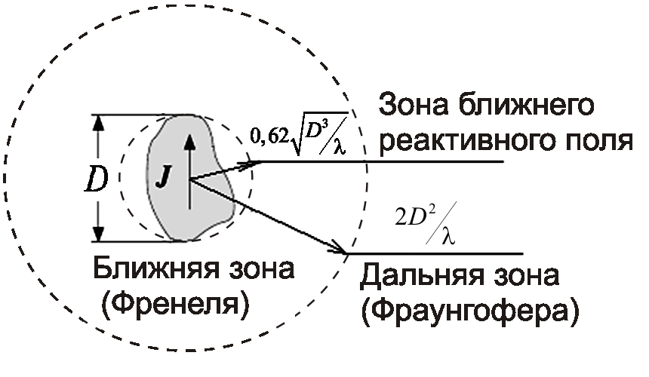

Рис. 4.23. Условное положение зон электромагнитного поля

# 4.8. Излучение элементарного электрического вибратора

# 4.8.1. Решение волнового уравнения

Рассмотрим поле, созданное линейным проводником с постоянной по длине амплитудой тока  бесконечно малых размеров, который расположен симметрично относительно начала координат вдоль оси *z*, как показано на рис. 4.21. Хотя сам диполь на практике применяется редко, его используют для представления более сложных антенн. Размеры рассматриваемого проводника малы как по длине (), так и по диаметру ().

Тогда векторный потенциал (4.74), зависящий только от координаты *z* будет характеризоваться током :

 . (4.93)

Полагая, что диполь имеет бесконечно малые размеры (), (),  соотношение (4.93) примет вид

. (4.94)

Анализ соотношения (4.94) значительно упрощается, если предварительно перейти от прямоугольных координат к сферическим, используя связь в матричной форме:

. (4.95)

Учитывая, что в рассматриваемом случае компоненты , решение уравнения (4.94) можно представить в виде

 (4.96)

Соотношения (4.96) с учетом (2.25) и (2.27) позволяют определить компоненты напряженности магнитного поля ():

,  (4.97)

и напряженности электрического поля ():

 (4.98)

где  – характеристическое сопротивление среды распространения электромагнитного поля (см. разд. 3). Соотношения (4.97) и (4.98) справедливы на любых расстояниях *r*, за исключением области самого источника поля.

# 4.8.2. Мощность и сопротивление излучения электрического диполя

Для бесконечно малого диполя с гармоническим изменением тока в нем комплексный вектор Пойнтинга может быть определен на основе значений напряженностей поля, которые описываются соотношениями (4.97) и (4.98):

. (4.99)

Из (4.99) видно, что вектор Пойтинга состоит из двух компонент

, (4.100)

где  – радиальная составляющая и  – поперечная составляющая полного вектора Пойтинга.

Комплексную мощность, передаваемую в окружающее диполь пространство, можно вычислить путем интегрирования (4.100) по замкнутой сфере радиуса *r* :

. (4.101)

Из (4.101) видно, что полная мощность излучения диполя в окружающее его пространство содержит радиальную  и поперечную  составляющие мощности.

Для радиальной составляющей мощности можем записать

, (4.102)

которая, как видно, является комплексной величиной. Таким образом, полная мощность в пределах сферы радиуса  содержит только радиальную активную составляющую мощности  и реактивную мощность, которая состоит из радиальной  и поперечной  составляющих. Реактивная составляющая мощности является доминирующим компонентом общей мощности излучателя на малых волновых расстояниях  и характеризуется радиальной и поперечной компонентами. При этом радиальная составляющая меняет свое направление (то внутрь окружающей источник сферы, то наружу) с частотой 2 раза за период колебания и образует в пространстве стоячую волну. Колебания плотности реактивной мощности также происходят и в поперечном направлении.

Уравнение (4.102) можно представить в компонентах средних значений энергии электрического  и магнитного  полей:

, (4.103)

где ;

. (4.104)

Из (4.104) видно, что радиальная электрическая энергия должна быть больше магнитной. Для больших значений  ( или ) реактивная мощность уменьшается по мере того, как .

Таким образом, в дальнюю зону антенна излучает только активную мощность, которая может быть выражена через сопротивление излучения :

 . (4.105)

Для свободного пространства . Тогда из формулы (4.105) находим

. (4.106)

Для того чтобы проволочную антенну можно было рассматривать как бесконечно малый диполь, её общая длина не должна превышать . Если принять , то с учетом (4.106) сопротивление излучения составит

.

Поскольку сопротивление излучения бесконечно малого диполя приблизительно 0,3 Ом, то использование (4.106) для вычисления сопротивлений расчета реальных антенн приведет к большому несоответствию. Сопротивление электрически короткого диполя () носит реактивный емкостной характер , где  – волновое сопротивление линии, из которой изготовлена антенна.

# 4.8.3. Поле диполя в ближней зоне

Исследование выражений (4.97) и (4.98) показывает, что при  или  их можно преобразовать к виду

|  |  |
| --- | --- |
| , ,  , . | (4.107) |
|  |  |

Из (4.107) видно, что компоненты  и  – синфазные, но сдвинуты по фазе на 90° относительно компоненты . Поэтому средний за период поток мощности равен нулю и имеет только реактивную составляющую

 . (4.108)

Условие  может быть достигнуто и на средних расстояниях вдали от антенны в случае, если частота возбуждающего тока невелика. Поэтому такие поля часто называют квазистационарными полями.

# 4.8.4. Поле в промежуточной зоне диполя

С ростом произведения  слагаемые, которые были доминирующими при , становятся меньше и в конечном счете исчезают. При промежуточных значениях  компоненты электрического поля теряют синфазное состояние и сдвигаются по фазе на . Поскольку их модули не равны, то они образуют вращающийся вектор, конец которого описывает эллипс. Вращение вектора  происходит в плоскости распространения волны, и поэтому такое поле часто называется продольно поляризованным. При таких промежуточных значениях  компоненты  и  совпадают по фазе, что обусловливает появление среднего по времени потока мощности в радиальном направлении, т.е. наблюдается явление излучения энергии.

Если , то выражения компонент поля можно записать в виде

|  |  |
| --- | --- |
| , ,  , . | (4.109) |

В соответствии с (4.109) полное электрическое поле характеризуется наличием двух компонент , модуль которых определяется следующим соотношением .

# 4.8.5. Дальняя зона электрического диполя

Так как выражения (4.109) справедливы при , то они естественно справедливы для больших значений . По мере увеличения  составляющая поля  уменьшатся быстрее, чем , поскольку  обратно пропорциональна , а  обратно пропорциональна *r*. Поэтому в дальней зоне, где , выражения (4.109) примут вид

, , . (4.110)

Из выражений (4.110) видно, что поле в дальней зоне характеризуется наличием только двух поперечных составляющих  и , а отношение между ними есть не что иное, как характеристическое сопротивление среды, в которую помещен излучатель:

. (4.111)

Используя выражения (4.110) несложно определить средний поток излучаемой мощности в дальнюю зону свободного пространства:

. (4.112)

Максимальный поток мощности согласно (4.112), наблюдается при , т.е. перпендикулярно оси диполя, и составляет

. (4.113)

Нормируя (4.112) по (4.113), находим функцию направленности электрического короткого вибратора

 или . (4.114)

Трехмерная структура функции направленности диполя представлена на рис. 4.24.

Используя (4.104) и (4.113) получим выражение для коэффициента направленного действия электрического короткого вибратора

. (4.115)

При этом несложно определить максимальный эффективный раскрыв диполя:

 . (4.116)

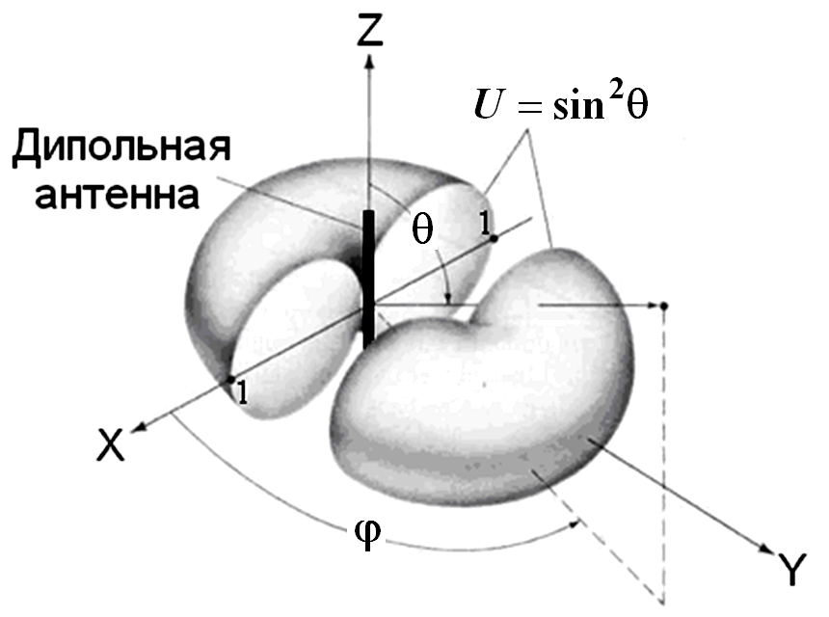

Рис. 4.24. Трехмерная структура излучения бесконечно малого диполя

Все рассмотренные выше рассуждения можно распространить на случай магнитного диполя, воспользовавшись методом перестановочной двойственности:. Практически магнитный диполь выполняется в виде узкой щели в сплошном металлическом листе, ширина и длина, которой , .

# 4.9. Излучение апертур

# 4.9.1. Принцип эквивалентности поля

Принцип эквивалентности поля состоит в том, что реальный источник, такой как антенна или другой излучатель, заменяется эквивалентным источником. Фиктивный источник должен быть эквивалентным реальному в том смысле, что он должен формировать в одной и той же области пространства эквивалентное электромагнитное поле. Формулировка задач рассеяния и дифракции на основе принципа эквивалентности является наиболее удобной полевой аппроксимацией. Принцип эквивалентности поля был введен в 1936 г. С. А. Щелкуновым и является более строгой формулировкой принципа Гюйгенса–Френеля, который гласит: «Каждая точка на поверхности первичного волнового фронта может рассматриваться как новый источник вторичной сферической волны. Вторичный волновой фронт может быть реконструирован как суперпозиция (огибающая) этих сферических волн. Принцип эквивалентности (взаимности) основывается на теореме единственности, которая устанавливает, что поле в среде с потерями определяется только источниками в пределах этой области плюс тангенциальные компоненты электрического или магнитного поля на всей границе замкнутой поверхности вне области источников поля.

Согласно принципу эквивалентности поля вне виртуальной замкнутой поверхности находятся с помощью размещения на ней эквивалентных поверхностных плотностей электрических  и магнитных  токов, удовлетворяющих граничным условиям. Плотности поверхностных токов выбираются таким образом, чтобы поля внутри замкнутой поверхности были равны нулю. Эта формулировка является строгой, однако требует интегрирования по всей замкнутой поверхности, ее точность определяется полнотой знания тангенциальных составляющих поля на замкнутой поверхности. В большинстве практических случаев форма замкнутой поверхности выбирается таким образом, чтобы большая ее часть совпадала с проводящими элементами физической структуры. Это является основным условием при выборе формы граничной поверхности, поскольку отсутствие токов на проводящих структурах уменьшает область интегрирования.

Таким образом, на воображаемой поверхности *S* источники поля должны удовлетворять следующим граничным условиям:

 (4.117)

где  – орт–вектор нормали к граничной поверхности.

Если точка наблюдения находится за пределами внешней границы замкнутой поверхности, то компоненты поля внутри ее можно положить равными нулю и поэтому записать (4.117) в виде

 (4.118)

Пусть ,  – тангенциальные составляющие поля на апертуре А (рис. 4.25). Предполагается, что эти поля известны и генерируются источниками слева от экрана. Задача состоит в определении поля излучений ,  в точке наблюдения.

Поля излучений могут быть вычислены в соответствии с принципом эквивалентности полей (4.118), полагая  и , т.е. апертурные поля могут быть заменены эквивалентными электрическим и магнитным поверхностными токами:

 (4.119)

где  – единичный вектор нормали к поверхности, на которой расположены эквивалентные плотности поверхностных токов.

Таким образом, необходимо решить уравнения Максвелла в присутствии магнитных токов и получить поля излучений от этих токов.

Полагая для простоты, что волновые размеры апертуры достаточно велики (размеры много превышают длину волны) и для решения задачи в первом приближении достаточно только значений  и  на апертуре.

Вне апертуры поля отсутствуют, т.е. равны нулю. Такая модель вполне адекватна, по крайней мере, для оценки поля излучения в пределах главного лепестка диаграммы излучения поля в дальней зоне.

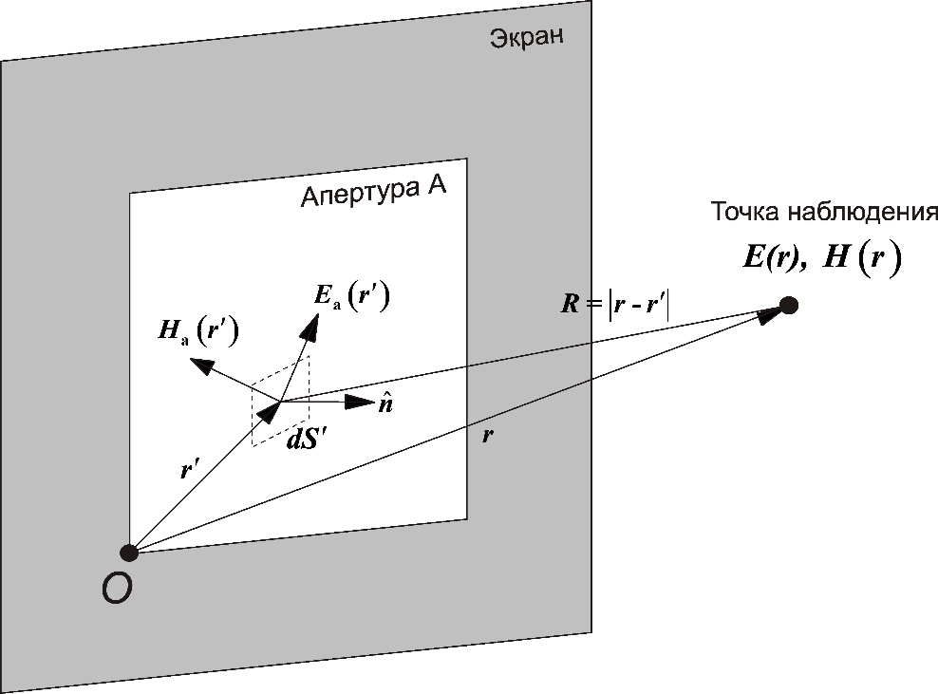

Рис. 4.25. Модель излучающей апертуры

Существуют две альтернативные формы принципа эквивалентности полей, которые могут быть использованы, если известно только одно из полей на апертуре  или :

 (идеальная электрическая стенка) (4.120)

 (идеальная магнитная стенка) (4.121)

Уравнения (4.120) используются, если апертура представляет собой идеальный электрический проводник (ИЭП), на котором , а (4.121) – если апертура выполнена из идеального магнитного проводника (ИМП), на котором .

Таким образом, в соответствии с теоремой подобия идеальный электрический (магнитный) проводящий экран или стенку можно заменить ее образом – соответствующим распределением поверхностных магнитных (электрических) токов на апертуре.

# 4.9.2. Поля излучения электрического и магнитного токов

В соответствии с принципом перестановочной двойственности, или дуализма, решение волновых уравнений Гельмгольца относительно электродинамических потенциалов может быть представлено посредством функции Грина  в следующем виде:

 (4.122)

В дальней зоне для функции Грина можно использовать приближение

, (4.123)

и с учетом (4.123) векторные потенциалы в (4.122) примут упрощенный вид

, . (4.124)

где векторы излучения  и  являются Фурье-преобразованиями от плотностей тока:

 (векторы излучения) (4.125)

# 4.9.3. Функция направленности апертуры

В соответствии с принципом эквивалентности поля на произвольной апертуре могут быть представлены эквивалентными поверхностными токами (4.119), вследствие чего объемное интегрирование в (4.125) заменяется на поверхностное интегрирование в пределах апертуры А:

 (4.126)

Поверхности апертуры А и экрана могут быть в общем случае криволинейными. Однако в простейшем случае они являются плоскими (рис. 4.26). Тогда (4.126) становятся обычными двумерными интегральными преобразованиями Фурье.

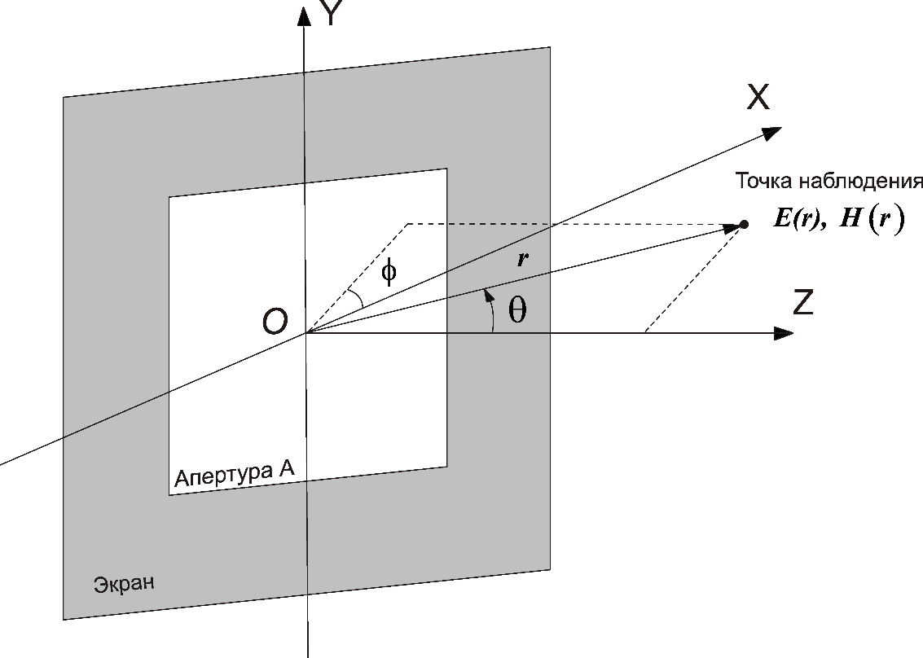

Рис. 4.26. Плоский экран и апертура

Совмещая плоскость апертуры с плоскостью *XY*, и учитывая, что  и вектор нормали к апертуре  не зависит от координат интегрирования, уравнения (4.126) можем записать в виде

 (4.127)

где  и 

Векторы излучения можно представить в цилиндрической системе

 (4.128)

где функции излучения  и  зависят только от тангенциальных составляющих поля  на апертуре:



и в декартовой

 (4.129)

Компоненты векторов излучения могут быть выражены в полярной системе координат

 (4.130)

С учетом (4.130) поперечные составляющие напряженностей поля в дальней зоне, или зоне излучения, можно представить в виде

 (4.131)

Используя альтернативную форму принципа эквивалентности полей (4.120) и (4.121) уравнения (4.131) для ИЭП примут вид

 (4.132)

а в случае ИМП:

 (4.133)

где учитывается, что поперечные составляющие напряженности магнитного поля связаны с соответствующими компонентами напряженностей электрического поля через волновое сопротивление :

 (4.134)

Основываясь на принципе двойственности ( или ) и используя (4.134), уравнения (4.132) или (4.133) могут быть представлены в компонентах вектора напряженности магнитного поля:

 (4.135)

По мере приближения угла  компоненты  становятся касательными к плоскости экрана и, поскольку в (4.132) и (4.133) присутствует сомножитель , тангенциальные составляющие  (случай ИЭП) или  (случай ИМП) будут обращаться в ноль, что полностью соответствует граничным условиям (4.120) или (4.121).

# 4.9.4. Источник Гюйгенса

Апертурные поля ,  могут рассматриваться как поля, производимые источником Гюйгенса, если во всех точках апертуры они соответствуют однородной плоской волне:

, (источник Гюйгенса) (4.136)

где  – характеристическое сопротивление вакуума.

Если однородная плоская волна падает на апертурную плоскость слева (рис. 4.27), то поля в апертуре равны падающим полям , . Тогда возбуждающие апертуру поля в соответствии с (4.136) удовлетворяют граничному условию на апертуре .

Это условие справедлив, если фронт падающей волны параллелен плоскости апертуры. В противном случае необходимо использовать вместо характеристического сопротивления  его эквивалент  – поперечное сопротивление, которое определяется через поперечные составляющие векторов поля на апертуре. В разд. 4.2.3.2 было показано, что поперечное сопротивление зависит не только от угла падения волны на апертуру, но и от поляризации поля.

Учитывая, что для источника Гюйгенса справедливо преобразования Фурье, и полагая , для функции направленности можем записать

   (4.137)

С учетом (4.137) уравнения (4.132) и (4.133) для ИЭП- и ИМП-вариантов можно представить в общем виде

 (поле источника Гюйгенса) (4.138)

где коэффициенты наклона  и  можно представить соответственно для источника Гюйгенса, электрического вибратора и элементарного магнитного тока в матричной форме

 (коэффициенты наклона) 4.139)

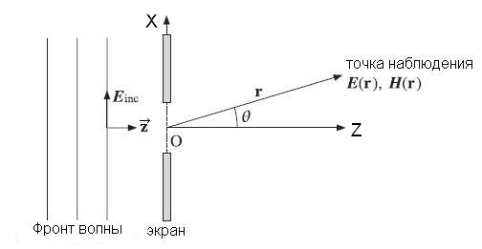

Рис. 4.27. Возбуждение апертуры однородной плоской волной

Рис. 4.27. Падение плоской волны на апертурную плоскость

Следует отметить, что коэффициенты наклона при  равны во всех трех случаях (для электрического, магнитного токов и источника Гюйгенса) и мало отличаются при небольшом отклонении углах  от нуля.

Для модифицированного источника Гюйгенса функция направленности может быть получена из (4.137) путем замены  на его эквивалент :

 (4.140)

Используя (4.131), несложно получить модифицированные коэффициенты наклона

 (4.141)

# 4.9.5. Функция направленности и эффективная поверхность апертуры

В дальней зоне пространственные характеристики поля излучения произвольной апертуры, как следует из (4.131),(4.132), полностью определяются функцией направленности и зависят в общем случае как от формы апертуры, так и от амплитудно-фазового распределения поля на ней. Направленные свойства, излучаемых в дальнюю зону полей  можно характеризовать нормированной функцией направленности, которую можно рассматривать, как отношение плотности потока мощности, созданного апертурой в заданном направлении , к максимальному ее значению :

. (4.142)

При анализе поля в правом полупространстве  (рис. 4.27). Тогда с учетом (4.138) и (4.139) нормированную функцию направленности апертуры, полагая, что  соответствует направлению , можно представить в виде:

, (4.143)

где .

Если принять, что коэффициенты наклона, определяемые выражениями (4.139) и (4.141), , то уравнение (4.143) упростится:

 (4.144)

Для характеристики направленных свойств апертуры в зоне Фраунгофера можно использовать, как следует из (4.142), нормированную функцию направленности по напряженности поля:

 (4.145)

Эффективность излучения апертур в зоне Фраунгофера принято характеризовать коэффициентом направленного действия , под которым следует понимать отношение плотности потока мощности или квадрата напряженности поля, созданного апертурой в заданном направлении (обычно направлении максимального излучения), к плотности потока мощности, или квадрату напряженности поля, усредненного по всем направлениям:

 (4.146)

где эффективная поверхность (максимальная рабочая поверхность) апертуры:

 (4.147)

связана с геометрической поверхностью А через коэффициент использования поверхности (КИП):

. (4.148)

Неравенство (4.148) может рассматриваться как частный случай неравенства Коши-Шварца, из которого следует, что равенство выполняется только в случае, если  имеет постоянное (равномерное) значение на всей апертуре, т. е. не зависит от .

Числитель подынтегрального выражения (4.148) зависит от амплитуды и фазы поля , которые в общем случае являются независимыми величинами, и поэтому можно раздельно рассматривать влияние этих параметров на эффективность излучения апертуры, и тем самым учитывать неравномерность отдельно амплитудного и фазового распределений в пределах апертуры с помощью фазового КИП и амплитудного КИП:

, . (4.149)

Тогда с учетом (4.149) КИП апертуры  может быть представлен в виде произведения , который имеет максимальное значение, равное единице, если амплитудный и фазовый КИП , что соответствует равномерным амплитудным и фазовым распределениям поля в области апертуры.

В теории антенн под апертурой понимают поверхность, через которую происходит излучение основного потока мощности в дальнюю зону. Для сравнительной оценки эффективности апертурных антенн вводится параметр – коэффициент усиления , где  – коэффициент полезного действия, зависящий от потерь в материале, из которых изготовлены антенна. Обычно коэффициент полезного действия , и поэтому .

# 4.9.6. Функции направленности однородных апертур

В однородных апертурах поля , имеют равномерное амплитудное и фазовое распределение поля по всей площади апертуры (рис. 4.28,а,б).

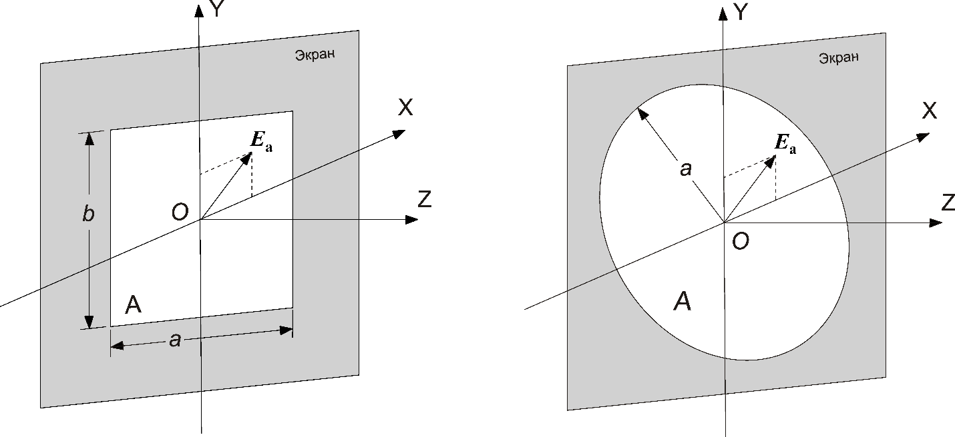

Рис. 4.28. Однородные прямоугольная (а) и круглая (б) апертуры

Для однородных апертур функция направленности с учетом (4.145) может быть представлена в виде произведения двух сомножителей, первый из которых есть коэффициент наклона , и характеризует нормированную функцию направленности элемента Гюйгенса, а второй –  называется дифракционным множителем или множителем системы излучателей, который учитывает взаимодействие элементарных поверхностных излучателей Гюйгенса, расположенных в области апертуры, в дальней зоне, или зоне Фраунгофера:

. (4.150)

# 4.9.6.1. Дифракционный множитель прямоугольной апертуры

В случае прямоугольной апертуры дифракционный множитель  имеет вид

 (4.151)

и безразмерные параметры  определяются из соотношений

 (4.152)

В двух основных секущих плоскостях *XZ* и *YZ*, которые соответствуют  и ,множитель системы имеет вид

 (4.153)

где  и  называются *волновыми размерами апертуры* соответственно по координатам *X* и *Y*.

На рисунке 4.29 показана трехмерная диаграмма как функция независимых переменных , для апертуры с размерами , .

При изменении полярных углов в пределах  и , величины  и  изменяются в пределах  и . В действительности физически реализуемые значения  – те, которые лежат на поверхности эллипса:

. (видимая область) (4.154)

Реализуемые значения параметров  называются *видимой областью*. На рис. 4.29 представлена трехмерная диаграмма дифракционного множителя в области видимых значений параметров . Диаграмма излучения состоит из узкого главного лепестка, направленного по ,и нескольких боковых лепестков.

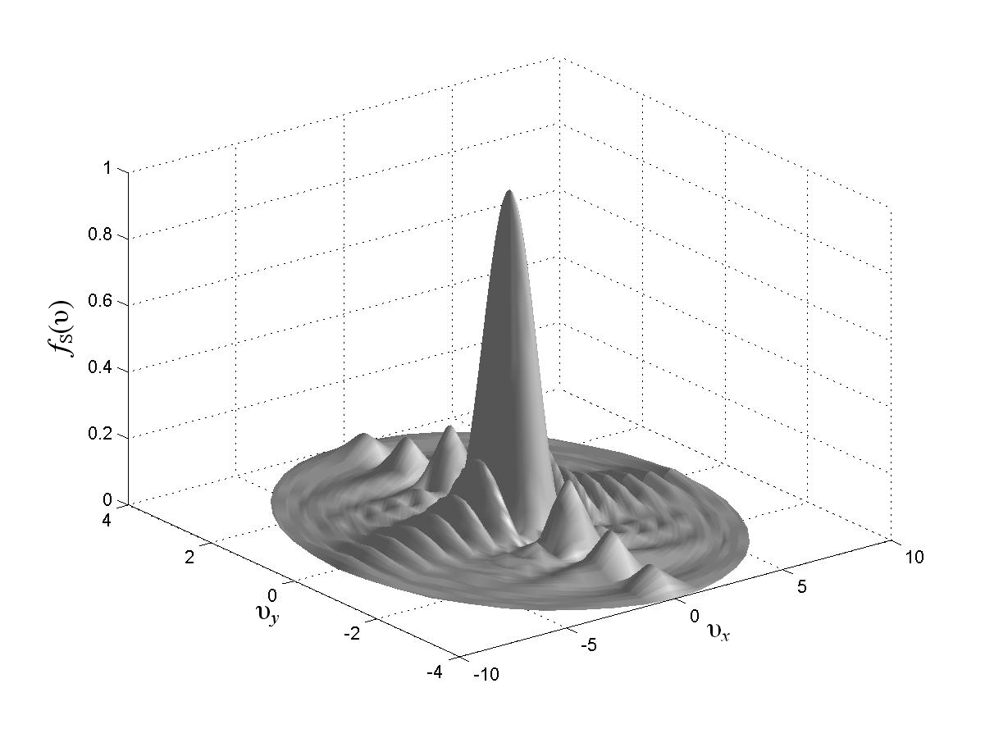

Рис. 4.29. Диаграмма излучения однородной прямоугольной апертуры с размерами , .

Отметим три специфических свойства, которыми обладают модели в виде - функций:

а) ширина основного (главного) лепестка по уровню  в пространстве параметра  соответствует изменению его величины до уровня  в пределах основного максимума или соответственно изменению параметров  до уровня ;

б) уровень первого бокового лепестка ниже уровня основного максимума на  и наблюдается при ;

в) первый нуль диаграммы соответствует значению .

В полярных координатах ширина основного лепестка по уровню  может быть получена линеаризацией отношения  в окрестности ,



Следовательно,  и ширина главного лепестка дифракционного множителя по уровню  в двух плоскостях составляет (в радианах и градусах):

. (4.155)

Изменение ширины лепестков на  соответствует изменению углов наблюдения в два раза, т.е.  и .

На рис. 4.30 показаны диаграммы излучения прямоугольной однородной апертуры с размерами ,  в двух основных плоскостях  и  в зависимости от угла наблюдения . Влиянием функции направленности элемента Гюйгенса в данном случае можно пренебречь, по крайней мере, в пределах основного лепестка дифракционного множителя.

Из приведенных рисунков видно, что максимум первого бокового лепестка в плоскости *Y0Z*  расположен на угле , а в плоскости *X0Z* на .

Для апертурных антенн, как отмечалось выше, коэффициент усиления практически равен коэффициенту направленного действия . Поэтому коэффициент усиления однородной прямоугольной апертуры определяется

. (4.156)

Если распределение амплитуды и фазы поля на апертуре неоднородно, то это можно учесть с помощью коэффициента использования поверхности (КИП):

, (4.157)

где *А*– геометрическая площадь апертуры,  – КИП.

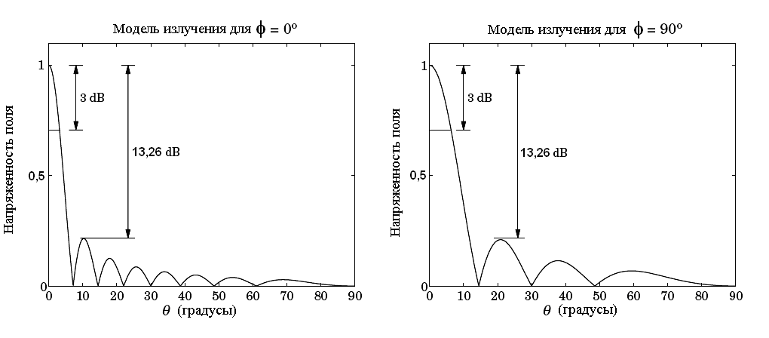а б

Рис. 4.30. Диаграммы излучения однородной прямоугольной апертуры (, ) в плоскостях  и .

Так как коэффициент направленного действия и следовательно, коэффициент усиления апертуры определяются через плотность потока мощности излучаемого поля в дальнюю зону, то можно ввести величину, характеризующую эффективность излучения поля в единицу телесного угла , и определяемую шириной диаграммы излучения поля по уровню  (рис. 4.31):

, (4.158)

где  – эффективность излучения однородной апертурой (равномерное амплитудное и фазовое распределение поля на апертуре) и , , определяется соотношением (4.155).

С учетом (4.158), несложно выразить коэффициент усиления апертуры в зону Фраунгофера через угловую ширину диаграммы излучения поля:

. (4.159)

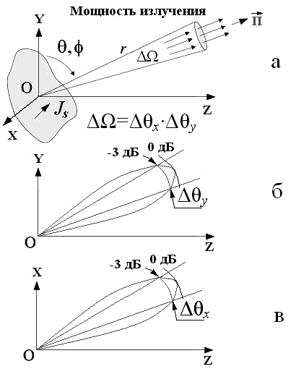

Рис. 4.31. Эффективность излучения  в единицу телесного угла 

Таким образом, любые отклонения амплитудно-фазового распределения поля на апертуре от равномерного неизбежно ведут к снижению эффективности излучения, а значит, к расширению главного лепестка диаграммы излучения в дальней зоне.

# 4.9.6.2. Дифракционный множитель круглой апертуры

Для круглой апертуры радиуса *a*, дифракционный множитель  в силу азимутальной симметрии задачи удобнее представить в цилиндрической системе координат. Азимутальная симметрия означает, что  не зависит от азимутального угла .

В цилиндрической системе координат дифракционный множитель для круглой апертуры имеет вид

, (4.160)

где ,  – интегральные преобразования для функций Бесселя нулевого  и первого  порядков,  – безразмерный параметр, характеризующий волновые размеры апертуры.

Уравнение (4.160) представляет собой хорошо известную модель Эйри для круглой апертуры. В окрестности малых значений аргумента функция  может быть представлена в асимптотическом виде , что вполне оправдано, если рассматривать поведение дифракционного множителя в окрестности небольших углов наблюдения .

На рис. 4.32 представлена трехмерная диаграмма дифракционного множителя как функция независимых переменных  и  для апертуры радиусом .

Видимая область диаграммы излучения представляет собой окружность на плоскости безразмерных волновых параметров , , которая характеризуется следующим нестрогим неравенством:

 . (4.161)

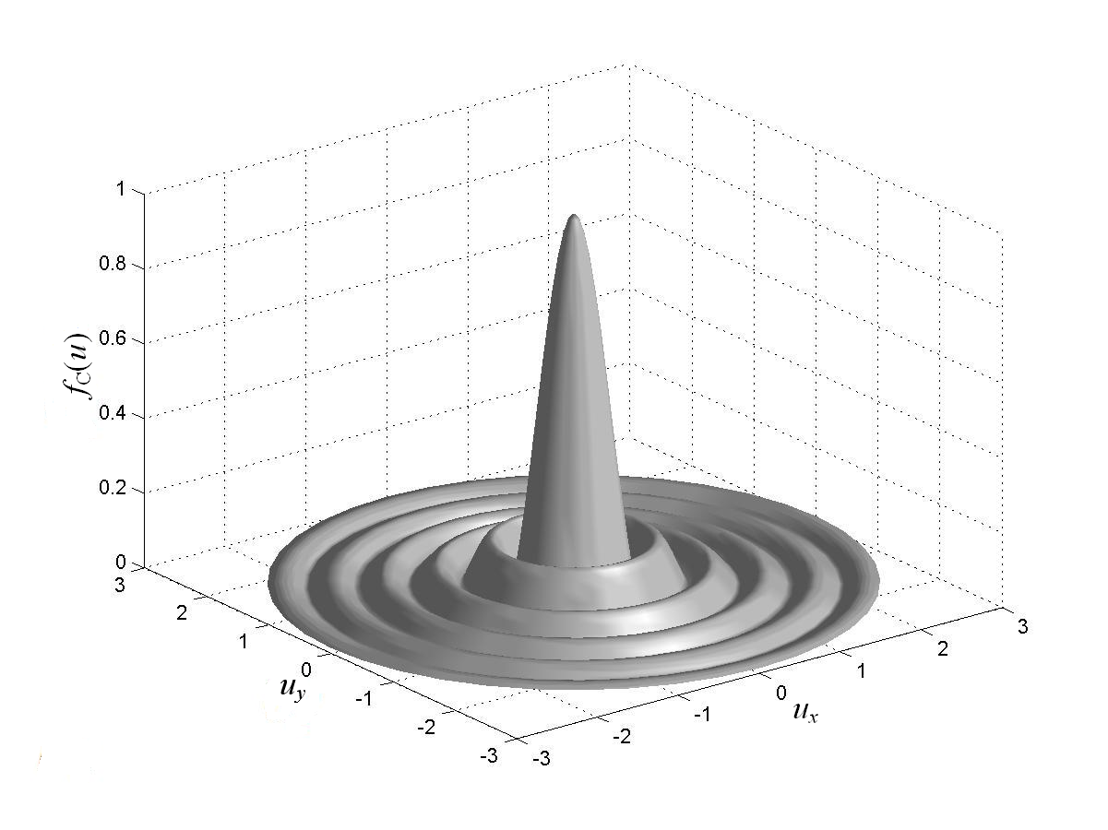

Рис. 4.32. Диаграмма излучения круглой апертуры радиуса 

Для круглой апертуры определяющими являются следующие характеристики:

а) ширина главного лепестка дифракционного множителя в пространстве волнового параметра  по уровню –3дБ наблюдается при , что соответствует ;

б) первый нуль дифракционного множителя имеет место при , вследствие этого ширина дифракционного множителя по уровню первого нуля соответствует ;

в) уровень первого бокового лепестка наблюдается при  и составляет  или дБ относительно максимального значения дифракционного множителя.

Отмеченные выше характеристики можно представить в угловых параметрах дифракционного множителя. Так, ширину главного лепестка диаграммы направленности можно получить, полагая, что . Далее подставляя соответствующие значения волновых параметров из пунктов (а-в), несложно выразить параметры излучения в угловых единицах:

, . (4.162)

С учетом (4.162) полуширина главного лепестка диаграммы направленности по уровню –3дБ составляет , а полуширина главного лепестка уровню первого нуля .

На рис. 4.33 представлена диаграмма дифракционного множителя (4.160) в зависимости от угла наблюдения  для апертуры с волновым размером ее радиуса  на котором отмечены основные характеристики излучения: , 

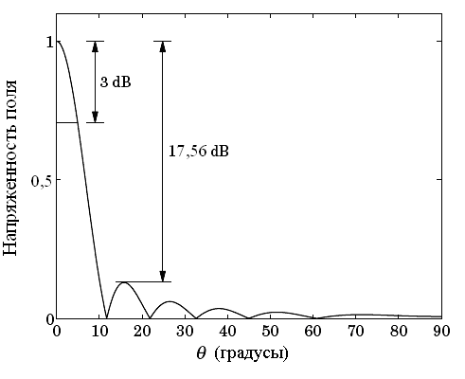

Рис. 4.33. Диаграмма излучения для круглой апертуры ()

Если расчет ширины главного лепестка по уровню первого нуля производить по асимптотической формуле , то угол составляет 11,65°.

Аналогично (4.158), (4.159) можно определить эффективность излучения поля в единицу телесного угла  для круглой апертуры:



Из приведенного соотношения несложно определить коэффициент усиления для круглой апертуры, если задана ширина главного лепестка диаграммы направленности по уровню –3 дБ:

. (4.163)

Ширину главного лепестка диаграммы направленности по уровню первых нулей в оптике называют *дифракционным пределом Релея*, который характеризует номинальную угловую разрешающую способность оптических приборов (микроскопы, телескопы, объективы), характеризуемых размерами оптической апертуры :

 ( дифракционный предел Релея). (4.164)

# Тема 2.2. ПЛОСКИЕ ЭЛЕКТРОМАГНИТНЫЕ ВОЛНЫ

# 1.4. Плоская электромагнитная волна в однородной среде

# 1.4.1. Распространение радиоволн в среде без потерь

Электрические и магнитные параметры ,  среды без потерь являются вещественными и волновое сопротивление:

 (1.16)

является действительной величиной. Мгновенное значение вектора Пойтинга  и среднее за период  значение вектора плотности потока мощности определяются соотношениями:

; (1.17)

, (1.18)

где . (1.19)

В свободном пространстве  ()

, (1.20)

где  - действующее (среднеквадратичное) значение напряженности электрического поля.

*Фазовая скорость*  - скорость перемещения фронта ЭМВ, определяется из условия равенства нулю производной по времени фазового угла  или неизменности его величины для различных моментов времени и расстояний , откуда

. (1.21)

*Длина волны*  определяется как кратчайшее расстояние вдоль направления распространения между точками с одинаковой фазой поля (перемещение фронта волны за период колебаний Т) , откуда

. (1.22)

*Скорость переноса энергии* монохроматической волны

. (1.23)

*Групповая скорость* передачи немонохроматической ЭМВ  определяется как скорость движения максимума группы волн, составляющих спектр передаваемого сигнала. Для небольшой полосы частот  и в приближении линейной зависимости фазовой постоянной от частоты можно записать условие постоянства фазы при перемещении группового сигнала в виде

,

откуда , или , (1.24)

где  - производная при  и .

Из выражений (1.21), (1.23), (1.24) видно, что в среде без потерь скорости передачи энергии фазовая и групповая равны между собой:

. (1.25)

# 1.4.2. Распространение радиоволн в среде с потерями

В среде с конечной проводимостью часть энергии электромагнитного поля превращается в тепловую из-за возникающих токов проводимости. Диэлектрическая проницаемость среды имеет комплексный характер , а волновое число состоит из вещественной и мнимой частей:

, (1.26)

где  - фазовая постоянная;

- коэффициент затухания;

 - удельная электропроводность среды.

В процессе распространения ЭМВ амплитуда векторов поля убывает по экспоненциальному закону, ослабевая в  раз на расстоянии , называемом *глубиной проникновения* поля в среду. Волновое сопротивление среды становится комплексным

, (1.27)

где ;  - аргумент волнового сопротивления среды;

 - волновое сопротивление среды без учета потерь;

 и  - вещественные части относительной диэлектрической и магнитной проницаемостей среды РРВ.

Из (1.27) видно, что между мгновенными значениями векторов напряженности поля наблюдается фазовый сдвиг  (рис. 1.5). Для немагнитных сред с  соотношения для коэффициентов затухания и фазы можно упростить и привести к виду

, (1.28)

.

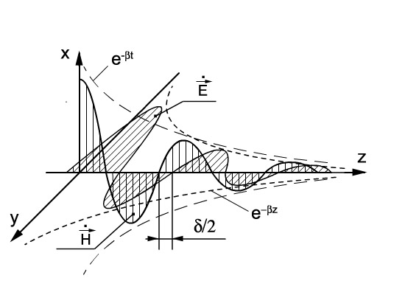

Рис. 1.5

На основании (1.28) для фазовой скорости получим выражение , (1.29)

где  - длина волны в свободном пространстве;

- фазовая скорость в среде без потерь (определяется из (1.21)).

Из выражений (1.26) – (1.29) следует, что в средах с конечной проводимостью фазовая скорость, коэффициенты затухания и фазы, характеристическое сопротивление зависят не только от параметров ,  но и от рабочей длины волны. Плоские электромагнитные волны различных частот (с широким спектром частот передаваемой информации) при распространении в средах с потерями имеют разные фазовые скорости и испытывают различную степень поглощения. Среды, в которых наблюдается такое явление, называются *диспергирующими*, а сам эффект частотной зависимости параметров среды – *дисперсией*. Явление дисперсии наблюдается и у других параметров плоской волны в среде с потерями. Так, в процессе переноса энергии возникают реактивные потоки, из-за чего экспоненциально убывает величина средней за период плотности потока мощности:

. (1.30)

Кроме этого, уменьшается длина волны, так как ее значение определяется действительной частью комплексного коэффициента распространения  при  и  из выражения (1.22)

. (1.31)

Таким образом, между режимами распространения плоских электромагнитных волн в идеальном диэлектрике и реальной полупроводящей средой имеются существенные отличия. В хорошем диэлектрике плотность тока смещения больше плотности тока проводимости, поэтому в выражении (1.26) отношение  и величина

, (1.32)

и в процессе распространения наблюдается слабое поглощение энергии , уменьшается фазовая скорость  и существует небольшой фазовый сдвиг между векторами поля.

В средах с ярко выраженными проводящими свойствами  коэффициенты затухания и фазы плоской волны отличаются незначительно . При этом комплексное волновое сопротивление проводящей среды определяется соотношением

. (1.33)

Аргумент волнового сопротивления при 

 (1.34)

достигает в пределе величины . Малая величина волнового сопротивления, характерная для проводящих сред, указывает на преобладание в них магнитного поля. В средах со слабой дисперсией групповая скорость равна скорости распространения энергии волны, а поверхность равных фаз перемещается со скоростью , откуда несложно получить соотношение между групповой и фазовой скоростями:

. (1.35)

Режиму нормальной дисперсии соответствует убывание фазовой скорости с ростом рабочей частоты. В противном случае наблюдается аномальная дисперсия. При распространении плоских электромагнитных волн в проводящих средах, диэлектриках с большими потерями и других сильно диспергирующих средах групповая скорость волны теряет физический смысл из-за сильных искажений спектра частот передаваемого сигнала.

# 1.4.3. Распространение радиоволн в анизотропных средах

Среды, в которых параметры  и  зависят от направления поля электромагнитной волны, называют *анизотропными*.

Наибольший практический интерес в процессе взаимодействия электромагнитных волн с анизотропными средами представляет физическая сущность анизотропии параметров, которую можно рассмотреть с позиции классической механики (в самом простейшем приближении) на примере ферритов или ионизированного газа в постоянном магнитном поле. Наличие на одной из оболочек атомов феррита электронов с некомпенсированным спиновым моментом приводит к тому, что в подмагничивающем поле спиновые магнитные моменты  стремятся ориентироваться вдоль силовых линий (рис. 1.6). Однако воздействие механического момента (электрон - вращающаяся корпускулярная частица) вызывает явление, аналогичное эффекту гироскопа в поле силы тяжести, и спиновые моменты *прецессируют* вокруг направления подмагничивающего поля  с частотой  (*e*, *me -* заряд и масса электрона соответственно), образуя при этом правовинтовую систему. В реальных ферромагнитных средах с потерями конец вектора магнитного момента  движется по свертывающейся спирали, но при воздействии слабого внешнего гармонического поля возникает «вынужденная» прецессия.

-

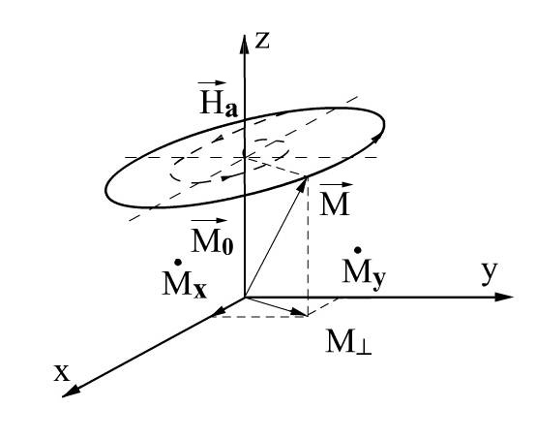

Рис. 1.6

Представляя вектор  в виде суммы продольной  и поперечной  компонент, а прецессирующую поперечную компоненту - как циркулярно поляризованную (выражение (1.11)) , видим, что отклик среды на внешнее воздействие с одной составляющей, например , будет содержать две компоненты:

. (1.36)

Аналогичные процессы наблюдаются в замагниченной плазме. Если под действием гармонической составляющей  внешней волны в постоянном магнитном поле  движется со скоростью  электрон, на него, наряду с электрической , будет также действовать магнитная сила Лоренца , изменяющая направление движения (рис. 1.7). Результирующая траектория движения электрона будет представлять собой эллипс в перпендикулярной  плоскости, а направление движения образует с вектором подмагничивания правовинтовую систему. Как и в случае магнитной анизотро-

пии, поперечную компоненту вектора поляризации  представляем суммой ортогональных составляющих , и при воздействии внешней электромагнитной волны с одной компонентой электрического поля, например , видим, что отклик среды будет содержать две составляющие для вектора электрического смещения:

. (1.37)

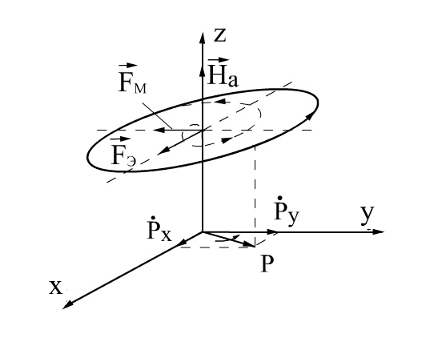

Рис. 1.7

Резонансные свойства эффекта взаимодействия электромагнитных волн с анизотропной средой наиболее четко проявятся при совпадении вида поляризации волны с направлением вращения векторов  и , а также частот прецессии и внешнего воздействия. Однако сложность структуры поля распространяющейся в анизотропной среде электромагнитной волны затрудняет физическое описание механизма взаимодействия.

# 1.4.3.1. Тензор проницаемости

Для изучения особенностей распространения электромагнитных волн в анизотропных средах необходима аналитическая форма записи параметров. В случае продольно намагниченного ионизированного газа  можно не учитывать движение ионов, которые практически не влияют на происходящие процессы в диапазоне радиочастот из-за большой массы частиц. Используя закон Ньютона , пренебрегая для упрощения выкладок столкновениями заряженных частиц и релятивистскими эффектами, можно записать уравнение движения электрона под действием поля распространяющейся электромагнитной волны в виде

. (1.38)

После подстановки в выражение (1.38) вектора  и несложных преобразований получаем составляющие скорости движения электронов:

;

; (1.39)

.

Тензор диэлектрической проницаемости продольно намагниченной плазмы  получим из выражения плотности полного электрического тока в плазме

, (1.40)

в котором плотность тока смещения  и тока проводимости  с использованием составляющих (1.39) позволяет представить параметры среды в виде

, (1.41)

где ; ;  - компоненты тензора проницаемости;  - плазменная частота, соответствующая частоте колебаний электронов с концентрацией N около положения равновесия после прекращения действия возмущающих сил.

При взаимодействии электромагнитной волны с поперечно намагниченной плазмой  векторное произведение  в уравнении движения электрона (1.38) преобразуется к виду

 (1.42)

и после совместного решения с уравнением полного тока (1.40) тензор диэлектрической проницаемости определяется зависимостью

 (1.43)

с компонентами , определенными в выражении (1.41).

Используя уравнение движения магнитного момента некомпенсированного электрона феррита  в суммарном поле подмагничивания и внешней электромагнитной волны с вектором , при условии слабых гармонических воздействий  несложно получить по аналогии с параметрами намагниченного ионизированного газа для тензора магнитной проницаемости следующие соотношения:

, , (1.44)

где компоненты тензора  имеют вид

; ; .

Из выражений (1.41), (1.43) и (1.44) видно, что в направлении постоянного магнитного поля феррит и плазма являются линейными изотропными средами с параметрами  и  (продольными относительно ). В рассматриваемой модели это объясняется отсутствием упорядоченной составляющей скорости  и «вынужденной» прецессией магнитного  момента электрона (см. рис. 1.6) при воздействии на анизотропную среду векторов гармонического поля вдоль направления подмагничивания. Анализ частотных зависимостей компонент тензоров проницаемости показывает, что поперечные составляющие имеют резонансный характер, обращаясь в бесконечность при совпадении частоты внешнего воздействия с гиромагнитной . При учете потерь в ферритах и столкновении частиц в ионизированном газе компоненты тензоров проницаемости (1.41), (1.43), (1.44) будут комплексными величинами с конечными значениями на резонансной частоте.

# 1.4.3.2. Особенности распространения плоской волны в анизотропных средах и ионизированном газе

Тензорный характер параметров  и  приводит к возникновению новых физических эффектов при распространении электромагнитных волн в анизотропных средах. Их аналитическое исследование представляет значительные трудности из-за сложных зависимостей между векторами поля и усложнения исходной системы электродинамических уравнений при произвольной ориентации подмагничивающего поля относительно волнового вектора. Поэтому в качестве примеров рассматриваются наиболее простые идеализированные случаи распространения плоских волн в безграничных однородных анизотропных средах.

Входящую в анизотропную среду линейно поляризованную электромагнитную волну можно представить суперпозицией волн правой ,  и левой ,  круговых поляризаций (рис. 1.8) с векторами половинной амплитуды:

; ; (1.45)

; , (1.46)

где ,  - комплексные амплитуды векторов поля исследуемой волны.

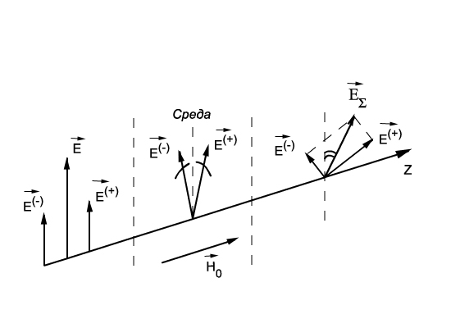

Рис.1.8

Используя материальное уравнение  и составляющие  тензора  (1.41), с учетом выражений (1.45), (1.46) можно записать для проекций векторов смещения электромагнитной волны в продольно намагниченной плазмеследующие соотношения:



; ; (1.47)

;  (1.48)

и представить поле распространяющихся волн с круговыми поляризациями в виде

; (1.49)

; (1.50)



, (1.51)

где ; ; ; . 1.52)

При распространении циркулярно поляризованных волн в продольно намагниченном феррите аналогичным способом анализируется структура поля в анизотропной среде с помощью выражений (1.45), (1.46), составляющих  тензора  (1.44) и материального уравнения . В этом случае магнитная и электрическая индукции для право- и левополяризованных волн имеют вид:

; ; (1.53)

; , (1.54)

где ; ; ; .

Из полученных соотношений (1.47) - (1.54) видно, что плоская электромагнитная волна с линейной поляризацией при распространении в анизотропной среде с продольным подмагничиванием распадается на две волны с круговой поляризацией, для которых намагниченные плазма и феррит представляют собой изотропную среду с эффективными скалярными параметрами:

;  (1.55)

- в случае правой круговой поляризации и

;  (1.56)

- в случае левого направления вращения вектора поляризации.

Обе волны имеют разные постоянные распространения (при конечных величинах подмагничивающего поля) и фазовые скорости

; , (1.57)

здесь  - фазовая скорость волны при отсутствии подмагничивающего поля.

Волновое сопротивление для каждой из этих волн также различно:

; , (1.58)

где  - характеристическое сопротивление исследуемой среды при отсутствии поля подмагничивания.

Изменение напряженности постоянного магнитного поля  наиболее сильно сказывается на характеристиках волны с правой круговой поляризацией, так как частотные зависимости проницаемостей (1.55) имеют резонансный характер, а величины ,  обращаются в бесконечность на гиромагнитной частоте . В реальных условиях распространения любая среда обладает потерями, поэтому проницаемости (1.55), (1.56) являются комплексными величинами:

;  (1.59)

и имеют конечные значения на резонансной частоте (рис. 1.9) в окрестности подмагничивающего поля .

На зависимостях диэлектрической проницаемости продольно намагниченного ионизированного газа  от величины напряженности поля  (см. рис. 1.9) можно выделить зоны подмагничивания, в которых наблюдается различное влияние анизотропной среды на электромагнитную волну. В зоне I (), а также в зоне IV () левополяризованная и правополяризованная волны имеют вещественные постоянные распространения, их фазовые скорости не совпадают. В зоне II () наблюдается эффект смещения поля; поляризованная волна вытесняется из намагниченной среды, имеющей в этой зоне реактивное характеристическое сопротивление. В зоне III () при  распространяющаяся волна с правой круговой поляризацией интенсивно затухает за счет резонансного поглощения энергии поля (совпадение вида поляризации и направления прецессии электрона на гиромагнитной частоте).

Аналогичные эффекты и зависимости, подобно рис. 1.9, наблюдаются при взаимодействии плоской однородной волны с продольно намагниченным ферритом. Наибольший практический интерес представляют режим одновременного существования двух циркулярно поляризованных волн и распространение их с отличающимися фазовыми скоростями в слабых полях подмагничивания (зона I, рис. 1.9) без заметного затухания. При суперпозиции таких волн с одинаковыми амплитудами для векторов напряженности электрического поля на основании выражений (1.49), (1.50) можно записать:

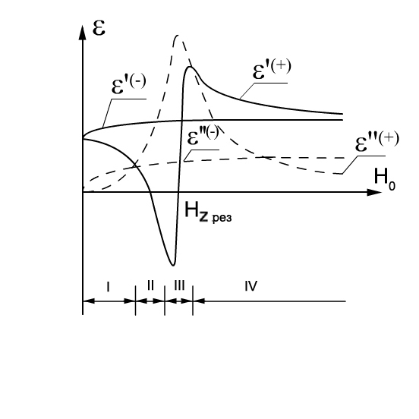

Рис. 1.9

; (1.60)

 (1.61)

и представить суммарное поле в виде

. (1.62)

Анализ выражения (1.62) показывает, что по мере перемещения электромагнитной волны вдоль оси  в продольно намагниченной плазме суммарный вектор напряженности электрического поля будет смещаться в плоскости  по часовой стрелке на угол , так как принятой величине подмагничивающего поля соответствует неравенство  (подмагничивание в зоне IV приведет к обратному эффекту- смещению против часовой стрелки). Вращение плоскости поляризации в процессе распространения плоской волны называется *эффектом Фарадея*, а среды, способствующие возникновению данного эффекта, – *гиротропными*. Характерно, что вид круговой поляризации (вращения вектора гармонического поля  или ) определяется относительно направления поля намагничивания среды. Поэтому при изменении направления распространения электромагнитной волны на противоположное смещение вектора суммарного поля  будет происходить в плоскости  и далее по часовой стрелке - эффект Фарадея необратим, не удовлетворяет теореме взаимности. Из-за отличия величин характеристических сопротивлений среды ,  для волн круговой поляризации (1.58) амплитуды напряженностей электрических полей  и , входящие в выражения (1.61, 1.62), также не равны, поэтому электрическое поле суммарной волны  будет эллиптически поляризованным.

Если однородная плоская волна распространяется в безграничной анизотропной среде перпендикулярно направлению подмагничивающего поля , то уравнения Максвелла могут быть записаны в виде двух независимых систем:

 (1.63)

 (1.64)

Первая система уравнений описывает однородную плоскую волну, компоненты поля которой расположены в нормальной, относительно направления распространения, плоскости. Приравнивая нулю определитель системы (1.63), можно определить постоянную распространения, фазовую скорость и характеристическое сопротивление среды:

; ;

; . (1.65)

Как видно из выражений (1.65), параметры данной волны не зависят от величины поля подмагничивания и соответствуют характеристикам Т-волны при распространении в изотропной среде (без постоянного магнитного поля), поэтому волна называется *обыкновенной*. Система уравнений (1.64) описывает неоднородную волну с продольной составляющей электрического поля , называемую *необыкновенной*. Приравнивая нулю определитель системы (1.64), можно определить параметры необыкновенной волны:

; ; (1.66)

; ,

где  - диэлектрическая проницаемость среды для необыкновенной волны.

При распространении плоской, линейно поляризованной волны в поперечно намагниченном феррите наблюдаются те же закономерности: волна произвольной ориентации распадается на обыкновенную с постоянной распространения  и необыкновенную:

; , (1.67)

распространяющиеся с разными фазовыми скоростями. Изменение диэлектрической проницаемости среды  от напряженности постоянного магнитного поля  (рис. 1.10) представляет собой сложную зависимость параметров (1.66) необыкновенной волны. При этом на графике рис. 1.10 можно выделить, по аналогии с режимом продольно намагниченной плазмы, четыре зоны I – IV с подобными эффектами взаимодействия распространяющейся волны и анизотропной среды (см. рис. 1.9).

Вследствие отличия фазовых скоростей обыкновенной и необыкновенной волн  (I зона подмагничивания) в процессе распространения будут изменяться разность фаз между ними и соответственно поляризация суммарной волны (рис. 1.11).

Преобразование линейной поляризации плоской волны в эллиптическую при распространении в анизотропной среде с поперечным намагничиванием называется эффектом *Коттона-Мутона (эффект Фойгта)*.

Рассмотренные эффекты наиболее четко проявляются в неограниченной среде. Наличие границ раздела с анизотропной средой и наклонное падение

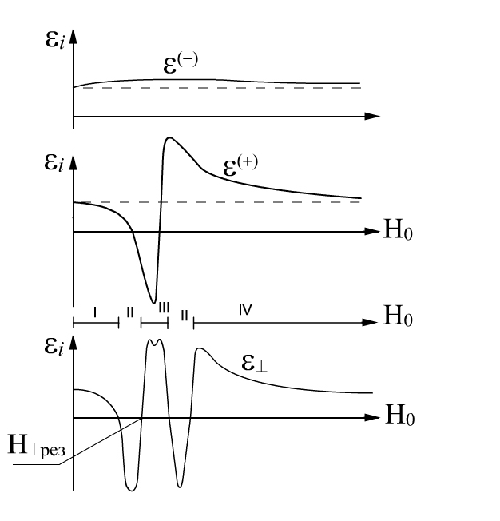

Рис. 1.10

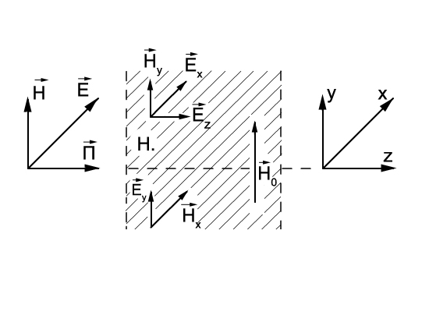

Рис. 1.11

электромагнитных волн приводят к усложнению процесса взаимодействия и происходящих явлений:

- за счет многократных отражений от границы слоя продольно намагниченного ионизированного газа или феррита результирующая волна окажется эллиптически поляризованной даже в случае линейной поляризации падающей волны, а связь угла поворота оси эллипса поляризации с длиной анизотропного образца станет нелинейной;

- при наклонном падении на границу образца с поперечным подмагничиванием может произойти двойное лучепреломление (отражение) – расщепление прелом ленных (отраженных) лучей, один из которых соответствует обыкно-венной волне, а другой – необыкновенной (рис. 1.12).

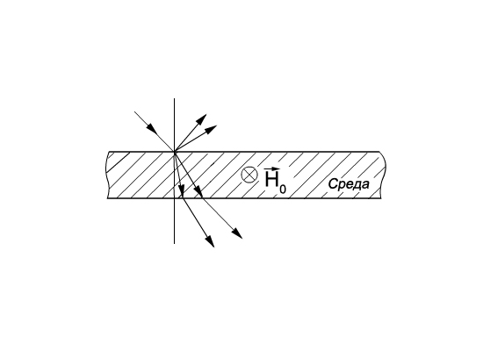

Рис. 1.12

В слабых магнитных полях и на высоких рабочих частотах влияние анизотропии ионизированного газа уменьшается, ослабевают гиромагнитные явления, сильнее проявляются эффекты взаимодействия электромагнитных волн с заряженными частицами. Под действием электрического поля распространяющейся волны все заряженные частицы ионизированного газа начинают двигаться, сталкиваются между собой (с частотой ), смещаются относительно равновесного положения, газ поляризуется и диэлектрическая проницаемость среды изменяется. Сталкиваясь с нейтральными молекулами и ионами, электрон передает им энергию электромагнитного поля, что приводит к потере энергии распространяющейся волны за счет преобразования в тепловое движение тяжелых частиц. Изменение количества частоты движения в единицу времени  характеризует потерю импульса движущегося со скоростью  электрона при столкновении с тяжелыми частицами. Поэтому, пренебрегая влиянием подмагничивающего поля, можно записать уравнение движения электрона (1.38) в виде

. (1.68)

Из (1.68) несложно определить скорость движения электронов  и получить на основании (1.40) выражение для полного тока:

, (1.69)

в котором комплексная диэлектрическая проницаемость ионизированного газа  определяется соотношениями:

; . (1.70)

Ионизированный газ, как следует из частотной зависимости диэлектрической проницаемости (1.70), представляет собой диспергирующую среду, которую можно смоделировать реальным диэлектриком с параметрами:

; . (1.71)

Таким образом, основные закономерности взаимодействия электромагнитных полей с ионизированными газами соответствуют процессам распространения плоской волны в средах с потерями и могут быть проанализированы с помощью выражений (1.26) - (1.29) при учете эквивалентных параметров (1.71) ионизированного газа.

# Тема 2.3. КЛАССИФИКЦИЯ РАДИОВОЛН

# Классификация радиоволн по частоте и способам распространения

Для информационного обмена между отправителем и получателем используются технические средства преобразования сообщения в сигнал и передачи его в канал связи. Таким каналом в радиотехнике является радиолиния, связанная через излучатели и канализирующие устройства с преобразователями сигнала. В качестве канализирующего устройства между приемным и передающим излучателями (возбудитель, антенна) часто служит природная среда - атмосфера, земная поверхность или космическое пространство. При взаимодействии со средой радиосигналы подвергаются различным возмущениям, вследствие чего изменяются амплитуда поля, скорость и направление распространения, искажается структура радиоволны. Поэтому рассмотрение процессов распространения радиоволн (РРВ) на естественных трассах связи включает решение следующих задач:

- по известным параметрам излучаемого сигнала и среды распространения необходимо рассчитать энергетические характеристики линии связи и оптимальные условия РРВ;

- определить возникающие искажения передаваемого сигнала и разработать мероприятия по их уменьшению, найти оптимальные рабочие частоты при заданных условиях РРВ.

Для успешной реализации данных задач необходимо знать как электрические свойства окружающего пространства (трассы связи), так и основные физические процессы, происходящие при распространении радиоволн в различных условиях и средах.

На современном этапе к радиоволнам относят гармонические колебания электромагнитного поля в диапазоне частот от 10-3 до 1016 Гц. В соответствии с особенностями их генерирования, излучения и приема весь спектр радиочастот подразделяется на диапазоны, приведенные (с общепринятым условным наименованием) в табл. 1.1.

Условия РРВ конкретного диапазона частот в значительной степени определяются характером радиотрассы. В однородной среде радиоволны распространяются прямолинейно с постоянной скоростью и называются ***прямыми***. Связь прямой волной (лучом) возможна при наличии геометрической видимости между корреспондирующими пунктами и осуществляется на космических или радиорелейных линиях. К однородным средам в первом приближении можно отнести межпланетное пространство и частично атмосферу Земли. При расположении излучателей вблизи земной поверхности (у границы раздела сред с отличающимися параметрами) радиоволны распространяются вдоль Земли, частично огибая ее выпуклость за счет дифракции. Такие волны называются ***земными***. На всем протяжении трассы связи эти волны испытывают дифракционное ослабление и значительное поглощение, увеличивающееся с ростом частоты из-за проникновения электромагнитного поля в подстилающую поверхность.

Таблица 1.1

|  |  |  |  |  |
| --- | --- | --- | --- | --- |
| № диа-пазона | Полоса частот | Наименование диапазона  частот | Полоса длин волн | Наименование  диапазона волн |
| 1-3 | 3⋅10-3 –  3⋅103 Гц | Радиоволны инфразвуковых и звуковых частот (СНЧ) | 1011…105 м |  |
| 4 | 3 - 30 кГц | Очень низкие (ОНЧ) | 100…10 км | Мириаметровые или сверхдлинные (СДВ) |
| 5 | 30 - 300 кГц | Низкие (НЧ) | 10…1 км | Километровые или длинные (ДВ) |
| 6 | 0,3 - 3 МГц | Средние (СЧ) | 1…0,1 км | Гектометровые или средние (СВ) |
| 7 | 3 - 30 МГц | Высокие (ВЧ) | 100…10 м | Декаметровые или короткие (КВ) |
| 8* | 30 - 300 МГц | Очень высокие (ОВЧ) | 10…1 м | Метровые (МВ) |
| 9* | 0,3 - 3 ГГц | Ультравысокие (УВЧ) | 1…0,1 м | Дециметровые (ДМВ) |
| 10* | 3…30 ГГц | Сверхвысокие (СВЧ) | 10…1 см | Сантиметровые (СМВ) |
| 11 | 30 - 300 ГГц | Крайне высокие  (КВЧ) | 10…1 мм | Миллиметровые (ММВ) |
| 12 | 300 - 3000 ГГц | Гипервысокие (ГВЧ) | 1…0,1 мм | Децимиллиметровые (ДМВ), субмиллиметровые (СММВ) |
|  | 3 - 3000 ТГц | Оптический диапазон | 10-4…10-7м | Инфракрасные (ИКВ), ультрафиолетовые (УФВ) |

*- Диапазоны 8 - 10 иногда объединяют термином УКВ (ультракороткие волны).

Явление дифракции наиболее сильно проявляется в ДВ - СДВ диапазонах, где длина волны соизмерима с размерами неоднородностей земной поверхности, а дальность связи достигает нескольких тысяч километров. Связь на земной волне осуществляется также в КВ и УКВ диапазонах на десятки километров. В этих диапазонах высота установки излучателей соизмерима с длиной волны, поэтому механизм РРВ несколько иной: в точке приема присутствует как прямая волна, так и волна, отраженная от подстилающей поверхности. При поднятых над земной поверхностью излучающих антеннах в УКВ диапазоне

процесс РРВ осуществляется в слое тропосферы, свойства которой изменяются с высотой и существенно влияют на траекторию луча. Сильное влияние на РРВ оказывают верхние области тропосферы, отличающиеся неоднородностью электрических свойств, рассеивающие радиоволны УКВ диапазона и обеспечивающие дальность связи до 1000 км. Радиоволны, распространяющиеся на большие расстояния в силу рассеяния на локальных неоднородностях тропосферы или рефракции и ее волноводного действия, называются *тропосферными*. Рассеяние на неоднородностях тропосферы проявляется на волнах короче 10 м, а волноводное распространение практически возникает в диапазоне частот выше 100 МГц. Однако возникновение условий тропосферно-волноводного распространения носит крайне нерегулярный характер и не поддается прогнозированию.

Выше тропосферы атмосфера характеризуется ионизированным составом входящих в нее газов с максимальной концентрацией на высоте 300 - 400 км, благодаря чему обладает способностью отражать (преломлять) радиоволны длиннее 10 м. Являясь электрически неоднородной средой, ионосфера, как и тропосфера, рассеивает падающие на нее радиоволны метрового диапазона, что позволяет использовать их для связи на дальности до 2000 - 3000 км. Кроме того, при сгорании вторгшихся в атмосферу Земли метеоров образуются высоко ионизированные следы, также способные отражать и рассеивать радиоволны. ***Ионосферными*** или ***пространственными*** волнами называются радиоволны, распространяющиеся на большие расстояния и огибающие земной шар в результате однократного или многократного их отражения от ионосферы, а также рассеяния на неоднородностях ионосферы и ионизирующих следах метеоров.

Выбор способа распространения радиоволн определяется комплексом требований, предъявляемых к радиотракту, его географическим положением, энергетическими соображениями, воздействием помех и др. Определенное влияние на процессы РРВ оказывает шероховатость подстилающей поверхности. Однако на реальных трассах связи основная часть энергии электромагнитной волны (ЭМВ) достигает пункта приема за счет преобладающего механизма распространения, включающего основные физические эффекты переноса - лучевое распространение, рефракцию, некогерентное рассеяние, дифракцию, отражение и преломление, интерференцию, поверхностное распространение.

Лучевое, прямолинейное распространение ЭМВ существует лишь в электрически однородной среде и основано на принципе Гюйгенса - Френеля. Примером служит распространение однородной плоской волны в неограниченной изотропной среде.

***Рефракция*** заключается в искривлении траектории волны в электрически неоднородной среде с плавно изменяющимися параметрами. Это явление наблюдается при распространении ЭМВ в тропосфере и ионосфере Земли. По сравнению с РРВ в свободном пространстве возникает дополнительное затухание радиоволны.

***Некогерентное рассеяние*** - изменение амплитудно-фазовой и поляризационной структуры ЭМВ, наблюдается при распространении в локально-неоднородной среде. Важным проявлением механизма некогерентного рассеяния является переход от упорядоченного, направленного переноса энергии волны к неупорядоченному, с различной интенсивностью в разных направлениях. В качестве примеров могут служить процессы рассеяния на неоднородностях тропосферы и ионосферы, на гидрометеорах и шероховатостях подстилающей поверхности. Ослабление сигнала в точке приема за счет рассеяния и переизлучения волны рассчитывается приближенными методами или эмпирически.

В случае соизмеримости длины ЭМВ и высоты установки излучателя над подстилающей поверхностью возникают отражение падающей волны и ее интерференция с прямой волной, в результате чего искажается пространственная структура поля излучателя. В зависимости от характеристик излучателя и параметров подстилающей поверхности эти искажения рассчитываются с помощью интерференционных формул.

***Дифракция*** - способность ЭМВ огибать электрически непрозрачные препятствия, наблюдается при падении радиоволн на поверхность, радиус кривизны которой значительно больше длины волны. При взаимодействии ЭМВ с неидеальными (по электрическим параметрам) объектами расчет ослабления поля производится по приближенным соотношениям.

***Поверхностная волна*** возникает при распространении радиоволн вдоль границы раздела двух сред с отличающимися электрическими параметрами. Примером может служить земная волна при связи на короткие расстояния. При возбуждении границы раздела со стороны оптически более плотной среды возникает *боковая волна*.

# 1.2. Радиоволны в свободном пространстве

В свободном пространстве радиоволна обладает поперечной структурой: входящие в ее состав взаимосвязанные электрические и магнитные поля перпендикулярны друг другу, а также направлению распространения и характеризуются векторами напряженностей электрического  и магнитного  полей.

В вакууме напряженности поля связаны соотношением

 [Ом], (1.1)

где Ф/м; Гн/м – электрическая и магнитная постоянные, соответственно соотношение (1.1) имеет размерность сопротивления и носит название *волнового сопротивления* свободного пространства.

Векторное произведение  характеризуется вектором Пойнтинга, численно равным плотности потока мощности и направленным ортогонально плоскости, в которой лежат векторы  и .

Если источник электромагнитного поля, помещенный в точке *А* (рис. 1.1), характеризуется мощностью излучения *Р*, то для изотропного (ненаправленного) излучателя плотность потока мощности на расстоянии *r* определяется:

 [Вт/м2]. (1.2)

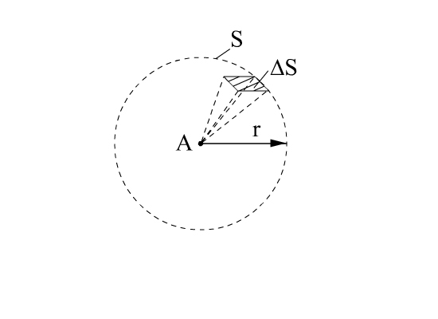

Рис. 1.1

С другой стороны, для гармонической волны

. (1.3)

Приравнивая (1.2) и (1.3) с учетом (1.1), определим напряженность электрического поля на расстоянии *r* от источника:

 [В/м]. (1.4)

Для действующего значения напряженности поля  выражение (1.4) примет вид

 [В/м]. (1.5)

Если в качестве излучателя используется направленная антенна, концентрирующая излучение в данном направлении, с коэффициентом направленного действия

, (1.6)

где *П* и *ПИИ* – плотности потоков мощности, создаваемых направленным и изотропным излучателями соответственно, то расчетные формулы (1.4) и (1.5) примут вид

 [В/м], (1.7)

 [В/м]. (1.8)

Как следует из выражений (1.7) и (1.8), коэффициент направленного действия показывает, во сколько раз нужно увеличить мощность, подводимую к изотропному излучателю, чтобы он на удалении *r* создавал такую же напряженность поля, как и направленный излучатель.

# 1.3. Поляризация плоских волн

Электромагнитные волны радиодиапазона, используемые для передачи информации, обычно имеют четкую пространственную структуру, они определенным образом поляризованы (в отличие, например, от солнечного света). Ориентация векторов поля относительно направления распространения энергии, а также изменение ориентации векторов во времени и пространстве для фиксированной точки наблюдения характеризуют поляризацию волны. Под *поляризацией* ЭМВ следует понимать ориентацию вектора напряженности электрического поля  относительно плоскости падения волны. Если векторы  и  распространяющейся волны не изменяют своего положения в пространстве, то такая волна называется *линейно поляризованной*.Для простейшей, линейно поляризованной волны (например, в плоскости *XOZ*) векторы напряженности электрического и магнитного поля описываются соотношениями:

; , (1.9)

где ,  - амплитуды векторов поля, сохраняющие постоянное значение в приближении бесконечно малой величины углов  и  (рис.1.2);

 - волновое число или постоянная распространения;

 - круговая частота;  - частота гармонического колебания;

,  - соответственно абсолютные диэлектрическая и магнитная проницаемости среды РРВ;

*l* – длина вибратора;

*Im* – амплитуда тока в вибраторе.

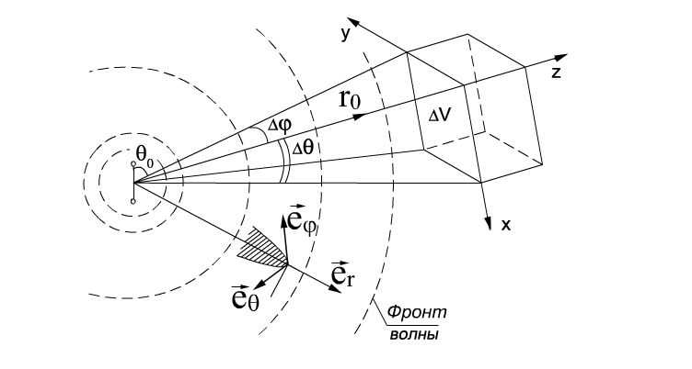

Рис. 1.2

В случае формирования плоской волны системой ортогональных линейно поляризованных излучателей с токами *i*1 и*i*2 между составляющими векторов электрического поля могут наблюдаться фазовый сдвиг и неравенство амплитуд (рис.1.3):

, (1.10)

.

Суммарный вектор напряженности электрического поля

 (1.11)

в фиксированной точке А безграничного пространства (рис. 1.3) будет смещен относительно оси Х на угол , определяемый выражением

, (1.12)

где ; .

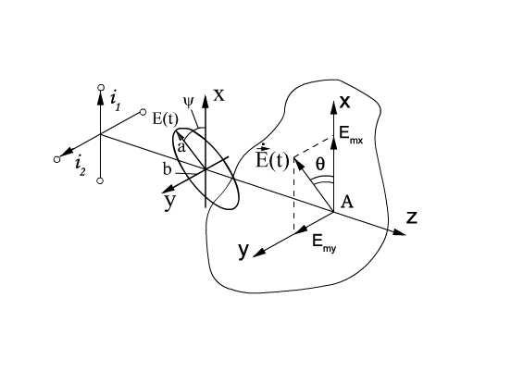

Рис. 1.3

Производя нормировку выражений (1.10): , , после несложных преобразований по исключению параметра 

получим уравнение кривой, которую описывает конец вектора (*t*) в сечении:

. (1.13)

Выражение (1.13) представляет собой каноническое уравнение эллипса со смещенной на угол  относительно оси  большой осью *b*. Если заданы амплитуды векторов  и , а также разность фаз  между ними, главные полуоси эллипса поляризации  и угол наклона  находятся по выражениям:

; (1.14)

. (1.15)

Из выражений (1.11) - (1.15) видно, что характер изменения ориентации вектора (*t*) в пространстве (вид поляризации волны) зависит от соотношений амплитуд,  и их начальных фаз , :

- при  конец вектора (*t*) перемещается вдоль отрезка прямой линии, смещенной относительно оси  на угол , что присуще волне с линейной поляризацией (рис. 1.4, а);

- при  и равенстве амплитуд  конец вектора 

описывает окружность, вращаясь по часовой стрелке , , что соответствует правой круговой поляризации волны (рис.1.4, б); - при  и  угол  смещается против часовой стрелки, и волна имеет левую круговую поляризацию.

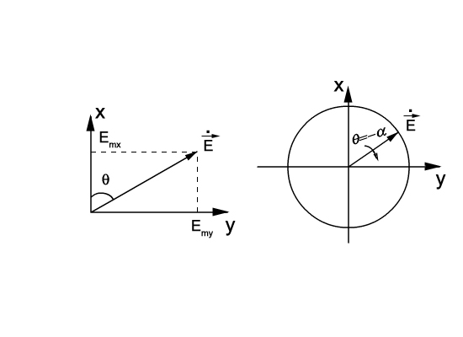

а б

Рис. 1.4

Рассмотренные виды поляризации представляют собой предельно вырожденные режимы эллиптически поляризованной плоской волны и свидетельствуют о том, что в линейной однородной изотропной среде волна с вращающейся поляризацией может быть представлена суперпозицией линейно поляризованных волн и наоборот – в соответствии с принципом взаимности линейно поляризованную волну можно представить в виде ортогонально поляризованных по кругу волн.

# Тема 2.4 ДИФРАКЦИЯ ЭМВ

# 2.1. Приближенные методы решения дифракционных РРВ

Наличие в среде локальной неоднородности с отличающимися параметрами вызывает в общем случае изменение характеристик направления распространения электромагнитных волн. Взаимодействие гармонического поля с такой неоднородностью возбуждает в ней вынужденные колебания свободных и связанных зарядов с частотой вынуждающей силы и приводит к возникновению вторичного поля (рассеянная или отраженная волна) c той же частотой колебаний. Часть энергии падающей волны переходит в объем неоднородности, образуя поле преломленной (прошедшей) волны. Результирующее или полное поле вне области неоднородности представляет собой векторную сумму первичного и рассеянного полей, изменяя первоначальное направление передачи энергии. Описанный процесс взаимодействия справедлив лишь в идеальном случае бесконечно большого расстояния от излучателя до неоднородности, когда вторичная волна не вызывает перераспределения токов и зарядов источника первичной волны.

Совокупность явлений, происходящих при взаимодействии электромагнитных волн с неоднородностью (объектом), имеющей отличающиеся от окружающей среды параметры, называется ***дифракцией волн на этих объектах.*** Под явлением дифракции обычно понимается поведение волн в некоторой области, имеющей границу раздела сред. Сущность решения дифракционных (краевых, граничных) задач заключается в определении частичных (рассеянных, преломленных) полей по заданному первичному, однако практический интерес представляет дифракционное (результирующее) поле. Так как точные решения дифракционных задач, достаточно строго соответствующие физической модели, удается получить лишь в случае простой формы граничных поверхностей, широкое применение находят приближенные аналитические методы.

Если характерный размер неоднородной области значительно меньше длины волны, уравнения Гельмгольца приближенно переходят в уравнения Пуассона и полученное решение дифракционной задачи называют *квазистатическим* (в длинноволновом приближении).

Когда размеры объекта и радиусы кривизны его поверхности велики по сравнению с длиной волны, приближенные решения задачи называют *квазиоптическими* (в коротковолновом приближении). Из квазиоптических методов наибольшее применение нашли лучевые и волновые.

Лучевые методы включают геометрическую оптику, геометрическую теорию дифракции, метод параболического уравнения, комплексную геометрическую оптику.

*Волновой*  подход связан с *методом физической оптики* (приближение Гюйгенса-Кирхгофа) и уточняет *метод краевых волн*. Важное значение приобретает также численные методы решения задач дифракции, при использовании которых математические модели процессов взаимодействия электромагнитных волн с локальными неоднородностями реализуются в виде комплекса программ и алгоритмов для вычислительных машин.

Приближение геометрической оптики хорошо согласуется с физическими представлениями о поле: в однородной среде распространение электромагнитной волны происходит прямолинейно (вдоль луча), а плотность энергии определяется законом сохранения потока энергии в заданном объеме, следствием которого является отсутствие обмена энергий между «лучевыми трубками», в том числе и соседними. Предполагается поэтому, что отражение соседних лучей происходит независимо друг от друга, а семейства падающих, отраженных и преломленных лучей лежат в одной плоскости – локальной плоскости падения.

Метод физической оптики основан на принципе Гюйгенса-Френеля – замене волновой поверхности системой вторичных источников сферической волны, интенсивность которых определяется составляющими поля падающей электромагнитной волны на освещенной стороне объекта и принимается равной нулю на теневой. Строго говоря, на неосвещенной стороне также существуют вторичные источники излучения за счет затекающих поверхностных токов, но их влиянием как правило пренебрегают при больших размерах тела по сравнению с длиной волны первичного излучателя. Это приводит к существенным погрешностям решения дифракционной задачи, так как при отсутствии тока на неосвещенной поверхности объекта влияние ее формы, кривизны и протяженности не сказывается на результирующем поле в области тени. Способ задания поверхностных токов свидетельствует о сходстве методов физической и геометрической оптики. Однако предпосылкой метода физической оптики является независимость токов, возбуждаемых в разных точках поверхности объекта, что позволяет учесть волновую природу электромагнитного поля и получить отличный от нуля результат в области геометрической тени.

# 2.2. Пространство, эффективно участвующее в процессе распространения радиоволн

# 2.2.1. Зоны Френеля

При распространении электромагнитной волны от источника к приемнику необходимо оценить размеры области пространства, в которой сосредоточена основная доля передаваемой энергии и которая оказывает существенное влияние на процессы распространения.

В рамках метода геометрической оптики считается, что эта область вырождается в линию, которая называется лучом. Очевидно, что энергия волны не может распространяться вдоль тончайшей ниточки, соединяющей терминальные точки (точки приема и передачи).

Для выяснения формы и размеров существенной области воспользуемся принципом Гюйгенса, который гласит: каждая точка, лежащая на поверхности фронта распространяющейся волны, возбужденной первичным источником, является источником вторичных сферических волн. Новое положение фронта распространяющейся волны в пространстве есть огибающая суперпозиции вторичных сферических волн.

Более общей и строгой является формулировка принципа Гюйгенса в виде формулы Кирхгофа (рис.2 .1):

, (2.1)

где dS представляет собой элемент поверхности фронта распространяющейся волны,  выражает составляющую электрического или магнитного поля в этой точке.

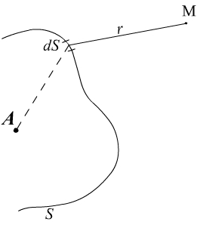

Рис. 2.1

Из выражения (2.1) следует, что для определения поля в точке М необходимо знать не только значения  на поверхности S, но и значения производной от  по внешней нормали к этой поверхности.

Зная при известной мощности излучателя в точке А значения  и  на поверхности S, можно по формуле (2.1) вычислить поле в точке М. Принцип Гюйгенса позволяет определить ту область пространства между точками А и В (рис. 2.2, а), которая существенно участвует в переносе энергии. Проведем для этого из точки А, как из центра, сферу S радиусом , которая в свободном пространстве будет представлять собой поверхность фронта волны.

Для определения зон Френеля, способ построения которых показан на рис.2.2, проведем из точки В семейство прямых, пересекающих поверхность сферы в точках, удаленных от В на расстояние . Это семейство образует коническую поверхность, пересекающую плоскость рисунка по прямым  и . Аналогичным образом строятся конические поверхности высших порядков, для которых  и вообще =. Пересечения конической поверхности со сферой образуют на ее поверхности систему концентрических окружностей. Вид на эти окружности со стороны точки В показан на рис.2.2, б. *Участки, заключенные между соседними окружностями, получили название зон Френеля.* Первая зона Френеля представляет собой часть сферы, ограниченную окружностью, а зоны высших порядков имеют форму колец.

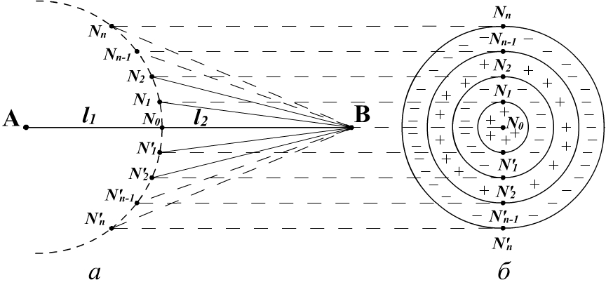

Рис. 2.2

Воображаемые источники вторичных волн (так называемые виртуальные источники), расположенные в пределах первой зоны, характеризуются тем, что создаваемые ими фазы колебаний в точке В отличаются от фазы, создаваемой центральным виртуальным излучателем в точке , не более чем на , так как разность хода в  соответствует сдвигу фазы на . Фаза колебаний, создаваемых виртуальными излучателями второй зоны, отличается от фазы колебаний источника  на величину от  до 2. Можно показать, что в целом колебания, создаваемые виртуальными источниками второй зоны, стремятся частично скомпенсировать действие излучателей первой зоны. На рис.2.2, б это обстоятельство условно отмечено тем, что нечетные зоны маркируются знаком «+», а четные - знаком «-». В курсе физической оптики показано, что действие излучателей, расположенных в смежных зонах высших порядков, взаимно компенсируются, притом тем полнее, чем выше порядковый номер смежных зон. В результате такой попарной нейтрализации действие излучателей всех зон эквивалентно действию примерно половины излучателей первой зоны. Таким образом, первая зона Френеля и ограничивает область пространства, существенно участвующую в передаче энергии.

Для определения радиусов зон Френеля воспользуемся рис.2.3. По определению

 ; ; ;

; (2.2)

.

Из треугольников  и :

; . (2.3)

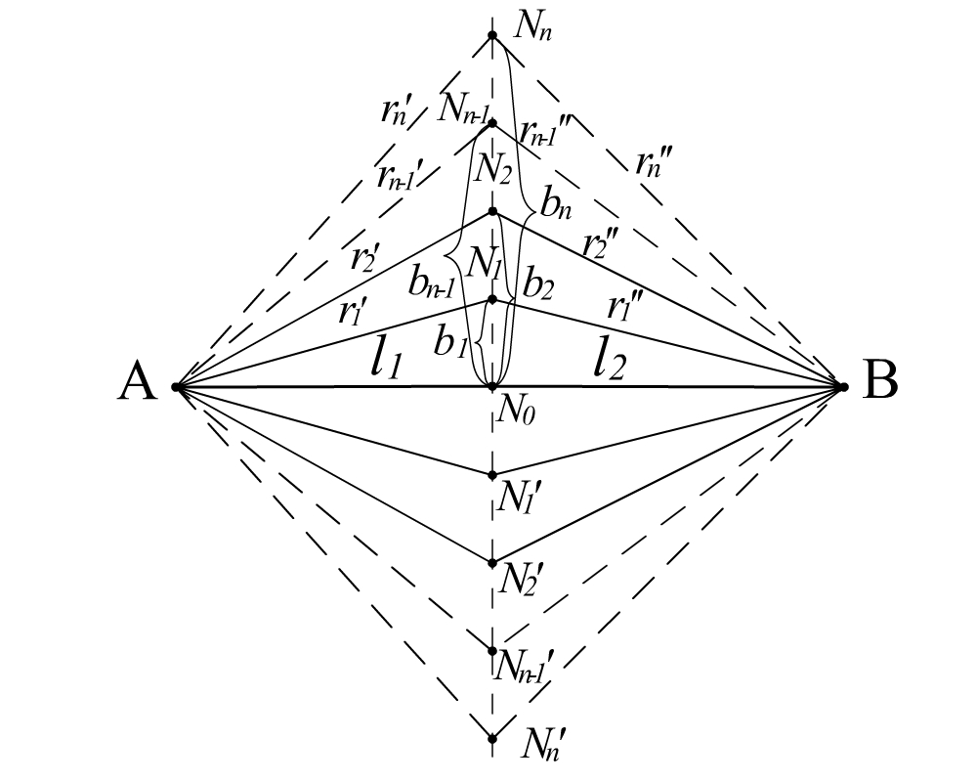

Рис.2.3

Учитывая, что <<; <<, выражение (2.3) можно преобразовать, используя бином Ньютона:

; (2.4)

. (2.4)

Подставляя эти значения в (2.2), получим:

. (2.5)

Откуда несложно определить радиус зоны Френеля:

. (2.6)

Из формулы (2.6) следует, что радиус зоны Френеля определяется произведением  и , что можно интерпретировать как площадь прямоугольника при заданном значении полупериметра . В этом случае максимальной площадью обладает квадрат, т.е. . Следовательно, максимальный радиус соответствующей зоны Френеля расположен по середине трассы. Так как по определению  характеризует геометрическое место точек, сумма расстояний которых есть величина постоянная, и область на плоскости представляет собой эллипс, то *существенная* для передачи энергии область пространства имеет форму эллипсоида вращения, ограниченного несколькими (обычно 5…7) пространственными зонами Френеля. Как следует из (2.6), радиус существенной области при РРВ зависит от длины волны: с ее укорочением уменьшается. Поэтому при переходе в оптический диапазон эллипсоид становится узким и вытянутым и напоминает «луч». Такое представление о луче лежит в основе метода геометрической оптики.

Общий вывод заключается в том, что если в месте приема необходимо получить поле такой же величины, как в свободном пространстве, то на всем пути РРВ в первую зону Френеля не должны попадать препятствия и сторонние объекты.

# 2.2.2. Существенная и минимальная зоны при РРВ

В реальных каналах связи встречаются неоднородные включения в виде клиновидных, резко выраженных выступающих препятствий (горные хребты, ограды, здания и т.д.), частично перекрывающие существенную зону. При наличии таких препятствий процессы распространения подобны дифракции на непрозрачном экране Q (рис.2.4), и их исследование может быть проведено с помощью вторичных источников излучения, расположенных на плоской поверхности.

При наличии на трассе РРВ (линия *AB*, рис.2.4) экрана Q напряженность поля в точке *B* будет зависеть от расстояния , от места расположения его на трассе РРВ и от радиуса отверстия  в нем. Если оставить и мысленно увеличивать , начиная с нулевого значения, то напряженность поля *Е* в точке *B* будет изменяться, претерпевая осцилляции, согласующиеся с последовательным открытием зон Френеля. Осциллирующий характер зависимости дифракционного поля от радиуса отверстия в экране объясняется изменением разности фаз полей источников Гюйгенса в точке *B*. Явление дифракции принято характеризовать дифракционным множителем, который определяется как:

, (2.7)

где  - напряженность поля в точке *B* при  (отсутствие экрана Q).

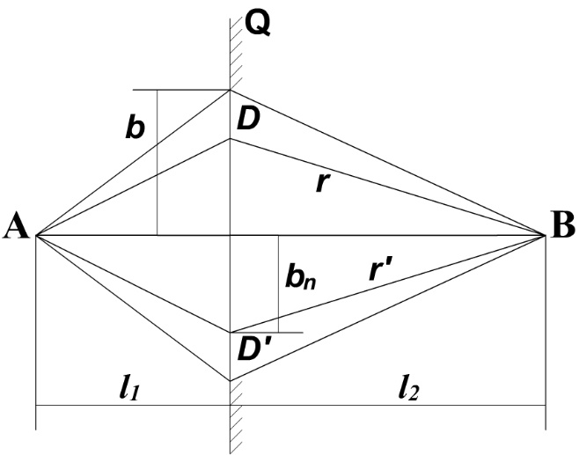Рис. 2.4

Зависимость модуля дифракционного множителя от площади отверстия в экране показана на рис.2.5.

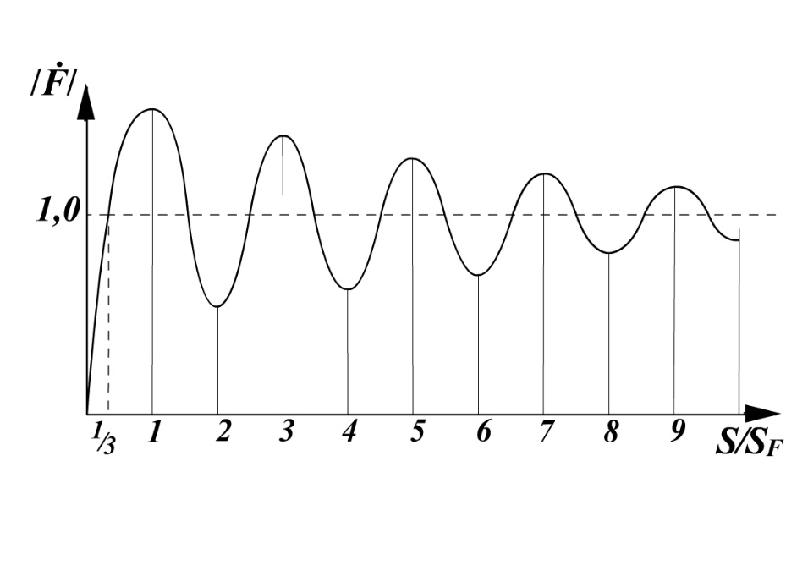

Рис. 2.5

Если менять расстояние от точки приема до экрана , сохраняя неизменным расстояние , то, согласно (2.6), радиусы зон Френеля будут изменяться. Огибающие, соединяющие концы радиусов зон Френеля с одинаковыми порядковыми номерами, но в разных сечениях, на плоскости чертежа образуют систему конфокальных эллипсов с фокусами в точках передачи и приема (рис.2.6), так как  и  есть условие эллипса.

В пространстве для каждой зоны Френеля получаются эллипсоиды вращения, образованные вращением эллипса вокруг линии терминала *AB.*

Амплитуда осцилляций с ростом относительной площади отверстия в экране  убывает (см. рис.2.5). Объясняется это тем, что для более удаленных от центра отверстия элементов Гюйгенса амплитуды волн уменьшаются из-за направленности их излучения и увеличения расстояний  и . При  амплитуда осцилляций становится менее 20%. Отверстие такого радиуса характеризует размер *области пространства существенной* при РРВ.

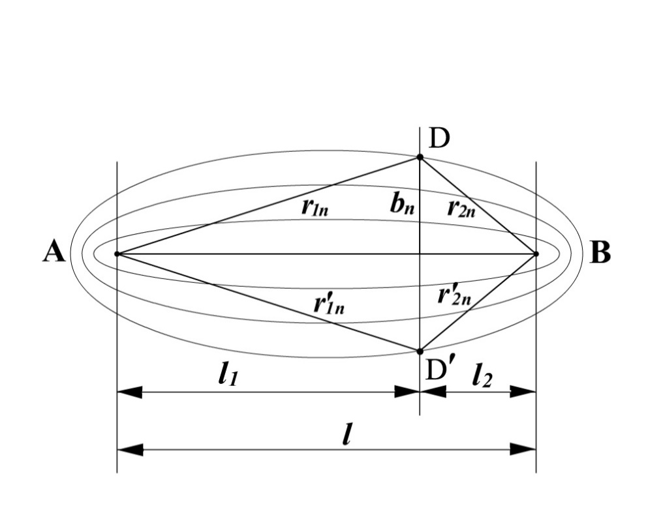

Рис. 2.6

Помимо существенной области используется понятие *минимальной зоны*, определяемой как отверстие минимальной площади, при котором . Это условие выполняется при  (см. рис.2.5). Существенная область пространства при РРВ в однородной среде представляет собой эллипсоид вращения с фокусами в точках передачи и приема, являющийся геометрическим местом точек, для которых выполняется условие

. (2.8)

Минимальная область пространства представляет собой эллипсоид вращения, конфокальный эллипсоиду существенной области, и является геометрческим местом точек, для которых

. (2.9)

В реальных условиях расстояние *AB* всегда много больше  и эллипсоиды оказываются сильно вытянутыми. В пределе, когда , они вырождаются в прямые линии, что соответствует представлениям геометрической оптики.

# 2.2.3. Дифракция на отверстии

# 2.2.3.1. Дифракция Фраунгофера

Аналитическое исследование явления дифракции на отверстии является достаточно сложной математической задачей и в приближении физической оптики связано с решением уравнения вида (2.1). Сложность решения зависит от многих параметров, главными из которых являются: форма отверстия, электромагнитные параметры экрана, характер амплитудно-фазового распределения поля в плоскости отверстия, спектральные характеристики ЭМП, а также расстояние от экрана до точки наблюдения.

Сравнительно легко получить решение уравнения (2.1), полагая, что плоский экран выполнен из идеально проводящего (непрозрачного) материала; экран облучается плоской монохроматической волной с длиной волны , и отверстие в нем имеет прямоугольную форму площадью  (рис.2.7); фронт падающей волны параллелен плоскости экрана.

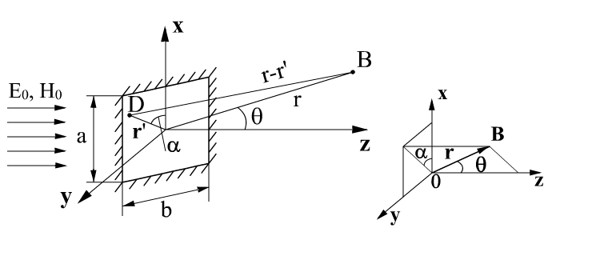

Рис. 2.7

С практической точки зрения, наиболее интересными случаями являются:

дифракция Фраунгофера ( ); (2.10)

дифракция Френеля ( ).

Решение уравнения вида (2.1) может быть получено на основе метода Гюйгенса в приближении Кирхгофа.

Приближение Кирхгофа состоит в том, что на поверхности экрана и отверстия распределение поля соответствует представлениям геометрической оптики: поле в пределах отверстия равно полю падающей волны и отсутствует на затененной поверхности экрана. Отраженная волна от «освещенной» области экрана не оказывает влияния на источник ЭМII.

Поле излучения элемента Гюйгенса в дальней зоне  имеет вид

 (2.11)

где  -волновое число;

 - амплитуда поля падающей волны в плоскости отверстия ;

- площадь элемента Гюйгенса;

- характеристический импеданс среды, заполняющей отверстие (- для свободного пространства);

 и - угловые орт-векторы.

Согласно методу Гюйгенса, поле в точке наблюдения B определяется путем векторного интегрирования всех элементов Гюйгенса по площади отверстия. Результат интегрирования имеет вид

, (2.12)

где  - комплексная амплитуда напряженности электрического поля частотой  на отверстии;

 - функция направленности элемента Гюйгенса (в плоскости представляет собой кардиоиду);

; ; ; .

Излучение отверстия в область Z>0 удобно характеризовать при помощи функции излучения

, (2.13)

где  - максимальное значение напряженности поля в (2.12), наблюдаемое при . Первый сомножитель  входящий в (2.13), не что иное, как характеристика направленности элемента Гюйгенса. Второй и третий множители  и  отображают эффект наложения локальных волн, создаваемых всеми элементами Гюйгенса на отверстии S. Так как при  () эти множители изменяются гораздо быстрее, чем функция , и фактически определяют характеристику направленности отверстия, они получили название *интерференционных множителей*. Следует отметить, что функции , имеют ряд экстремумов (лепестков) с ярко выраженным первым по счету при u,=0.

Ширина лепестка зависит как геометрических размеров отверстия (а,b), так и от длины волны , а также углового положения точки наблюдения относительно нормали к плоскости экрана. При  и  угловая ширина главного лепестка стремится к нулю. На рис.2.8 приведен график функции  в декартовой (рис.2.8,а) и полярной (рис.2.8,б) системах координат при =0. Величина 2 характеризует угловую ширину «луча». Нули функций  и  определяются из условий:

  (2.14)

где  и т.д.

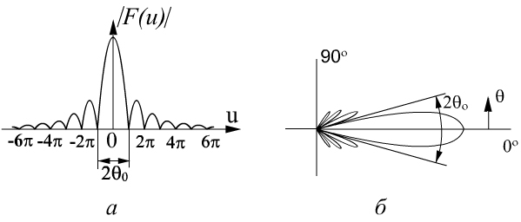

Рис. 2.8

# 2.2.3.2. Дифракция Френеля

По мере приближения точки наблюдения В к экрану условия (2.10) нарушаются и волновой процесс на отверстии имеет более сложный характер. При  и  волновой процесс получил название *дифракции Френеля*. В этом случае результат интегрирования выражается через специальные функции, называемые интегралами Френеля:

 (2.15)



где   - вспомогательные переменные;

  - интегралы Френеля;

 - напряженности поля падающей волны.

График зависимости интегралов Френеля для положительных значений параметра *u* представлен на рис.2.9.

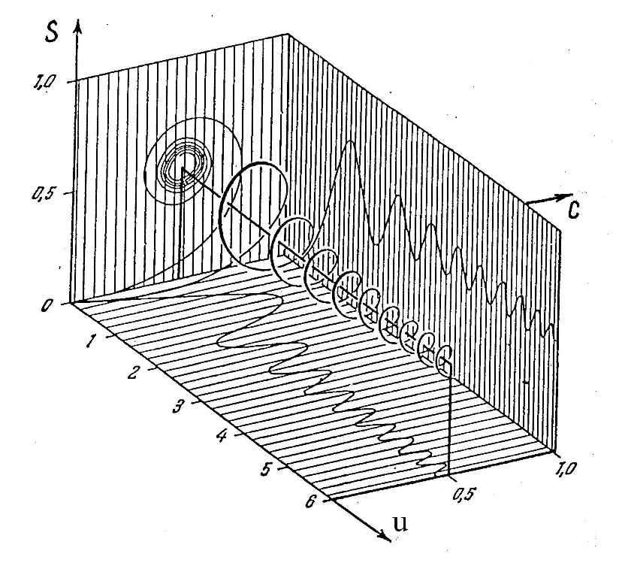

Рис. 2.9

При интегралы и  стремятся к 0,5. Интегралы Френеля являются нечетными функциями, т.е.

  (2.16)

Для характеристики поля дифракции удобно ввести дифракционный множитель

 (2.17)

который, согласно (2.15), выражается

 (2.18)

где ; (2.19)

.

Например, для определения  необходимо вычислить разность двух значений комплексной функции Наглядность этим действиям придаёт диаграмма, на которой нужные комплексные числа представляются в виде радиус-векторов.

Это так называемая спираль Корню (рис.2.10): по осям декартовой системы координат отложены  и , а кривая соединяет точки, отвечающие равным аргументам *u* этих функций (значения  нанесены на самой кривой). Для вычисления  необходимо выбрать точки, соответствующие значениям  и , соединить их с началом координат. Полученные таким образом радиус-векторы изображают комплексные числа, а их разность изображается результирующим вектором, соединяющим точки  и .

Согласно (2.19), можно исследовать дифракционный множитель в соответствующей плоскости. Полагая, что , , исследуют поле в плоскости , а при ,  - в плоскости .

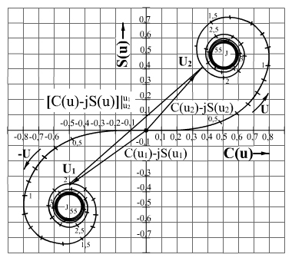

Рис. 2.10

Если значения параметров  или  велики, то точки лежат вблизи фокусов спирали Корню. При симметричном расположении отверстия относительно линии визирования (см. рис.2.6) и , согласно (2.18, 2.19), получим

. (2.20)

Для дифракции на поглощающей полуплоскости, расположенной, например, в плоскости , на основании выражений (2.18, 2.19) имеем

 , (2.21)

где  берётся со знаком «+», если расстояние от кромки экрана до линии визирования , и со знаком «-», если  (рис.2.11).

Модуль и фазовая компонента дифракционного множителя для поглощащей полуплоскости (2.21) определяются выражениями:

, (2.22)

 (2.23)

и приведены на рис.2.12, а и 2.12, б соответственно.

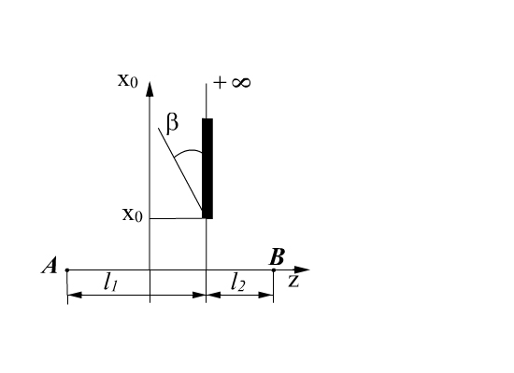

Рис. 2.11

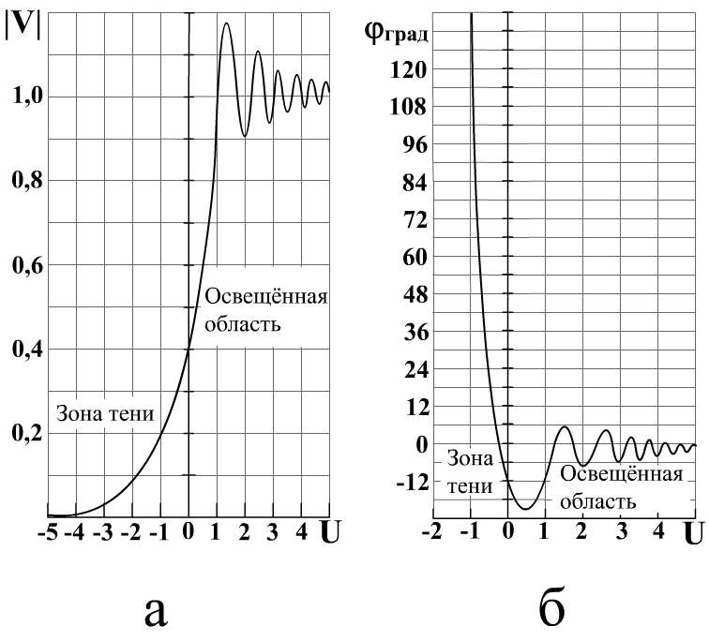

Рис. 2.12

Как видно из рис.2.12, в освещенной области () наблюдаются осцилляции амплитуды и фазы, которые объясняются интерференцией прямой волны с волной, отражённой краем экрана. В области тени  обе эти величины изменяются монотонно.

Любой поворот плоскости экрана, при котором не меняется проекция этого экрана на плоскость, перпендикулярную трассе, не вызывает изменения ослабления. Если проекция края экрана на плоскость, перпендикулярную трассе, не горизонтальна, а повернута на некоторый угол  (см. рис.2.11), то при расчёте поля величину  следует отсчитывать по перпендикуляру к проекции края экрана. Электрические свойства экрана практически не влияют на величину ослабления. Единственное требование к материалу экрана - его непрозрачность.

# Тема 2.5 ОТРАЖЕНИЕ И ПРЕЛОМЛЕНИЕ ЭМВ

# 4.2. Законы отражения и преломления волн

# 4.2.1. Критерий Релея

Решение дифракционных задач при взаимодействии ЭМВ с неоднородными средами предполагает как отражение, так и прохождение, частичное или полное, во вторую среду. При протяженной границе раздела взаимодействие ЭМП со средой можно рассматривать как наклонное падение под углом  неограниченной плоской ЭМВ на гладкую неподвижную границу раздела двух полубесконечных сред.

Под гладкой границей раздела (рис. 4.1) по крайней мере, будем понимать такую границу раздела с максимальной высотой неровностей , для которой разность хода лучей  и соответственно разность фаз при квазизеркальном отражении удовлетворяют неравенству

. (4.1)

Из (4.1) находим условие (критерий Релея), при котором поверхность можно считать гладкой:

. (4.2)

Наличие шероховатости поверхности при отражении вызывает рассеяние падающей волны и уменьшение напряженности поля в зеркальном отражении, которое можно учесть с помощью эффективного коэффициента отражения , где  – коэффициент шероховатости подстилающей поверхности;  – коэффициент отражения от гладкой границы раздела двух сред (см. далее). Если интенсивность отраженной волны подчиняется закону Ламберта при наклонном падении на матовую поверхность (случай диффузного отражения), величина , и при выполнении критерия Релея ее значение составляет не менее 0,87. Количественная оценка ослабления отраженного луча от крупных неровностей производится по методу Кирхгофа, от мелких – по методу возмущений при использовании статистических и экспериментальных данных.

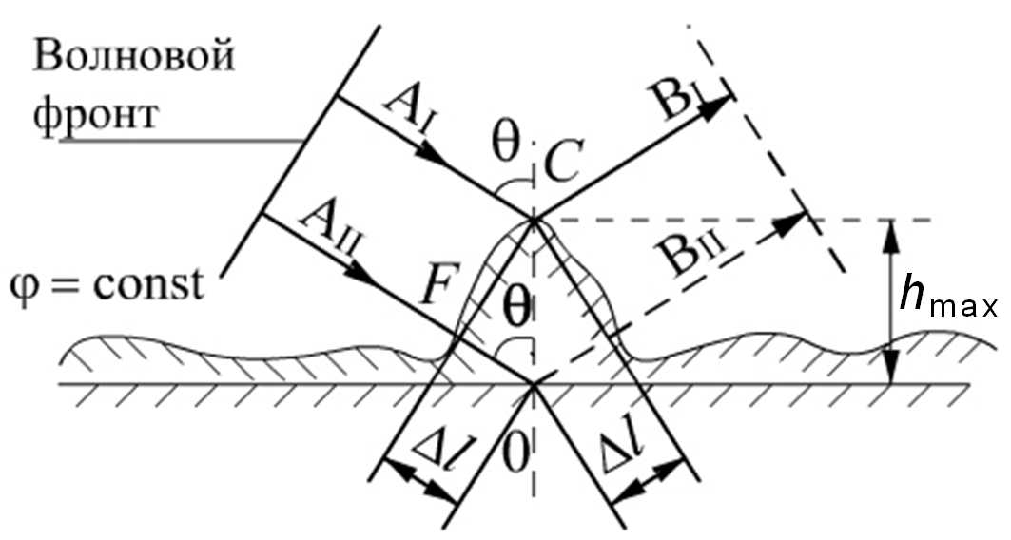

Рис. 4.1. Отражения плоской волны от шероховатой границы раздела

**4.2.2. Наклонное падение волны на границу раздела двух сред**

Предполагается, что обе среды идеально однородны и решения уравнений Максвелла должны удовлетворять условиям непрерывности касательных составляющих векторов на границе раздела ,  для каждого полупространства.

Пусть плоская ЭМВ падает на границу раздела двух сред (рис.4.2), характеризующихся абсолютными диэлектрической и магнитной проницаемостями ,  (первая среда) и ,  (вторая среда).

**Плоскостью падения** волны называется плоскость, содержащая нормаль к границе раздела и вектор Пойтинга падающей волны . Углом падения  называется угол между вектором Пойтинга падающей волны  и нормалью к границе раздела. Углом отражения  называется угол между вектором Пойтинга отражённой волны  и нормалью к границе раздела. Углом преломления  называется угол между вектором Пойтинга преломленной волны  и нормалью к границе раздела.

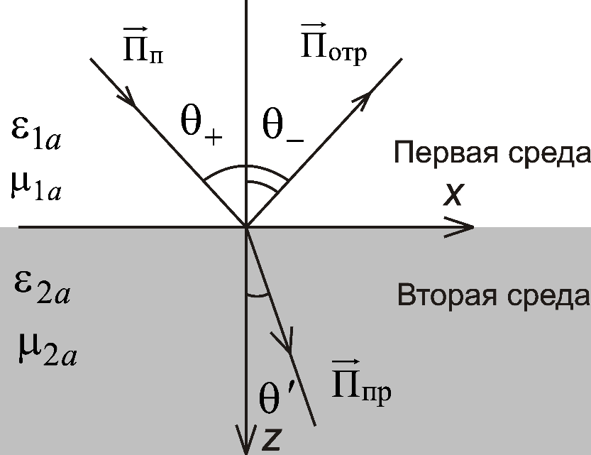

Рис. 4.2. Наклонное падение волны на границу раздела двух сред

В зависимости от ориентации вектора напряжённости электрического поля  относительно плоскости падения различают два основных случая:

– параллельная или вертикальная или ТМ или р-поляризация, когда вектор  лежит в плоскости падения (рис. 4.3, а);

– перпендикулярная или горизонтальная поляризация или ТЕ или s-поляризация, когда вектор  ортогонален к плоскости падения (рис. 4.3, б).

Если вектор  ориентирован под некоторым углом к плоскости падения, то он всегда может быть разложен на две ортогональные составляющие: первую, находящуюся в плоскости падения, и вторую, лежащую в плоскости, нормальной к плоскости падения. Установив законы поведения плоской волны на границе раздела сред для двух основных случаев, можно судить о её поведении при произвольном положении вектора  относительно границы раздела.

Согласно граничным условиям, являющимся следствием решения уравнений Максвелла, несложно установить связь между углами падения, отражения и преломления в виде закона синусов:

, (4.3)

где  – волновое число первой среды;  – волновое число второй среды; ,  – углы падения и отражения соответственно в первой и во второй средах.

При условии ,  из (4.3) вытекают законы отражения

 (4.4)

и преломления

   , (4.5)

где ,  – коэффициенты преломления первой и второй сред соответственно;  – относительный коэффициент преломления из первой среды во вторую;  – относительная диэлектрическая проницаемость первой среды;  – относительная диэлектрическая проницаемость второй среды;  – относительная магнитная проницаемость первой среды;  – относительная магнитная проницаемость второй среды.

Выражения (4.4) и (4.5) представляют собой известные из оптики законы отражения и преломления плоских волн и носят названия законов Снелла.

Отношение синусов углов падения и преломления равно постоянной величине , зависящей только от параметров граничащих сред.

При ,  (оптическая плотность второго диэлектрика больше, чем первого), согласно (4.5), имеем . В этом случае каждому углу падения  соответствует вещественный угол преломления , вследствие чего при всех значениях  во второй среде существует однородная плоская преломленная волна. При преломлении волны в оптически более плотной среде направление ее распространения  (см. рис. 4.2) приближается к нормали ().

Если оптическая плотность второй среды меньше, чем первой (, ), то  и  имеет вещественное значение лишь при таких углах падения , для которых . При этих углах падения во второй среде существует однородная плоская преломленная волна, причем ее направление распространения  приближается к границе раздела (). Большим углам падения, определяемым неравенством , соответствуют значения  и, следовательно, комплексное значение угла преломления . Данное неравенство представляет собой условие, при котором во второй среде не может существовать однородная плоская преломленная волна и происходит полное внутреннее отражение.

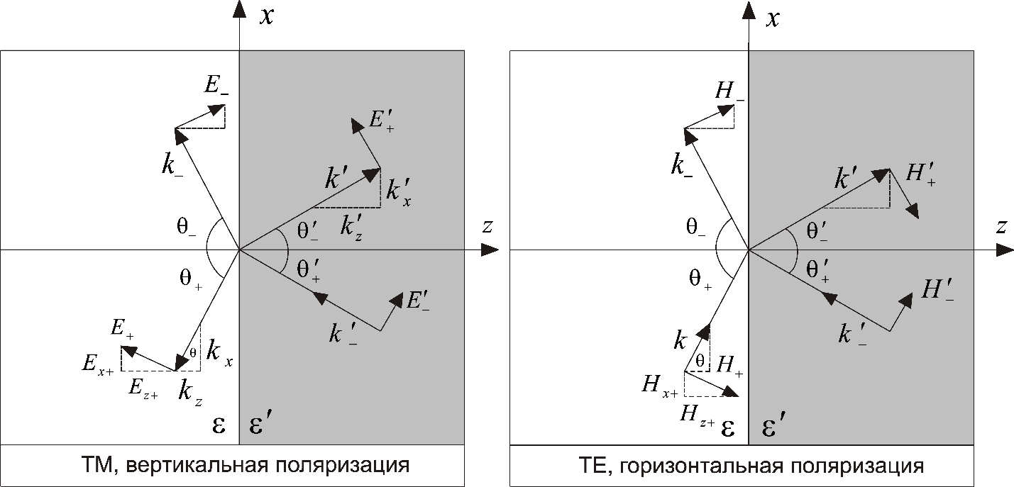

а б

Рис. 4.3. Отражение и преломление при различных поляризациях волн

Поскольку законы отражения и преломления одинаковы для вертикальной и горизонтальной поляризации падающей волны, то они справедливы и при ее произвольной поляризации.

# 4.2.3. Коэффициенты отражения и прохождения

# 4.2.3.1. Горизонтальная поляризация

Коэффициенты отражения и прохождения (коэффициенты Френеля) позволяют выразить амплитуды и начальные фазы отраженной и преломленной волн через параметры падающей волны и электромагнитные характеристики граничащих сред.

При вертикальной поляризации радиоволн касательной к границе раздела является составляющая  (см. рис. 4.3,а), а при горизонтальной поляризации волн – составляющая  (см. рис. 4.3,б).

При горизонтальной (перпендикулярной), или s-поляризации ЭМВ уравнения, связывающие тангенциальные составляющие комплексных амплитуд падающей, отраженной и преломленной волн, имеют вид

; , (4.6)

где , ,  – комплексные амплитуды напряженностей электрического поля падающей, отраженной и преломленной волн на границе раздела двух сред соответственно;  – характеристический импеданс первой среды;  – характеристический импеданс второй среды.

Из (4.6) несложно определить коэффициенты Френеля, полагая, что

, . (4.7)

Используя (4.7), изменим вид соотношений (4.6):

; . (4.8)

Решение системы (4.8) позволяет определить коэффициент отражения через углы падения и отражения

 (4.9)

и коэффициент прохождения

. (4.10)

# 4.2.3.2. Вертикальная поляризация

При вертикальной (параллельной) поляризации ЭМВ (см. рис. 4.3,а) уравнения, связывающие комплексные амплитуды падающей, отраженной и преломленной волн, имеют вид

 (4.11)

Для коэффициентов отражения и прохождения по определению имеем

; . (4.12)

Используя (4.12), соотношения (4.11) можно записать в виде

; . (4.13)

Решение системы (4.13) позволяет определить коэффициент отражения Френеля

 (4.14)

и коэффициент прохождения Френеля

. (4.15)

Коэффициенты Френеля для вертикальной и горизонтальной поляризаций можно представить в компактной форме

 (4.16)

где , – поперечные импедансы и , – поперечные коэффициенты преломления соответственно для первой и второй среды определяются как

;

;

;

.

Если ЭМВ падает на границу раздела из второй среды, это можно учесть с помощью дуальной замены

; ; . (4.17)

# 4.2.3.3. Коэффициенты Френеля на границе раздела немагнитных сред

В выражениях (4.9), (4.10) и (4.14), (4.15) можно исключить угол преломления, если ограничиться случаем немагнитных сред () и положить .

Учитывая, что , коэффициенты Френеля примут вид

 (4.18)

 (4.19)

Если первая среда по параметрам приближается к вакууму (), выражения (4.18) и (4.19) можно переписать в виде

 (4.20)

 (4.21)

где ;  – действительная часть относительной диэлектрической проницаемости второй среды;  – удельная электропроводность второй среды;  – длина волны.

При определении коэффициентов отражения Френеля для волн с круговой поляризацией, например правого вращения, можно воспользоваться следующими соотношениями:

 (4.22)

где  – коэффициент отражения для волны с согласной поляризацией (правого вращения);  – коэффициент отражения для волны с кроссполяризационным компонентом (левого вращения).

# 4.3. Полное прохождение волны через границу раздела

При падении плоских ЭМВ на границу раздела двух сред при определённых условиях коэффициент отражения может обращаться в нуль. Угол падения, при котором падающая волна полностью, без отражения, проникает из одной среды в другую, называется **углом Брюстера** и обозначается .

Из (4.9) и (4.14) следует, что  удовлетворяет одному из двух уравнений

 (4.23)

при перпендикулярной поляризации, либо

 (4.24)

при параллельной поляризации.

Здесь под  подразумевается угол преломления, соответствующий углу падения . Уравнения (4.23) и (4.24) взаимно противоречат друг другу, т.е. явление полного преломления можно наблюдать либо при перпендикулярной, либо при параллельной поляризации.

Для параллельной поляризации угол Брюстера определяется из выражения

. (4.25)

При  (4.25) примет вид

. (4.26)

При  и  знаменатель в (4.25) положителен и существование угла Брюстера выполняется при условии, когда

 или . (4.27)

Если  и , знаменатель в (4.25) отрицателен и для физического существования угла Брюстера необходимо выполнение неравенств

 или . (4.28)

Для перпендикулярной поляризации угол полного преломления определяется из выражения

. (4.29)

При  выражение (4.30) примет вид

, (4.30)

и, когда , , знаменатель в (4.30) положителен и физическое существование угла Брюстера выполняется при условии

 или . (4.31)

Если  и , знаменатель в (4.30) отрицателен и для физического существования угла Брюстера необходимо выполнение неравенства:

 или . (4.32)

В случае немагнитных сред  угол Брюстера существует только при параллельной (вертикальной) поляризации ЭМВ.

Угол Брюстера также называют углом полной поляризации из-за того, что в случае падения на границу раздела диэлектрических сред, в общем случае поля смешанной поляризации (ТМ- и TE-волн) отражение наблюдается только для волн с горизонтальной поляризацией.

Рассмотрим один из наиболее важных в теории распространения ЭМВ случай, когда первая среда характеризуется  (вакуум), вторая среда не обладает магнитными свойствами . Тогда для коэффициентов отражения Френеля при различных видах поляризации, используя (4.21) и (4.22), можем записать:

, (4.33)

. (4.34)

Выражая диэлектрические проницаемости сред через соответствующие коэффициенты преломления и приравнивая числитель (4.33) к нулю, получим соотношение

. (4.35)

После несложных преобразований из (4.35) находим угол Брюстера:

  . (4.36)

Точно так же угол Брюстера  можно определить при падении волны из второй среды:

   , (4.37)

что непосредственно вытекает из законов Снелля ():

 и, следовательно, .

Ход отраженных и преломленных лучей для двух случаев показан на рис. 4.4 а,б, из которого видно, что пространственная разность фаз между преломленным и отраженным лучами равна .

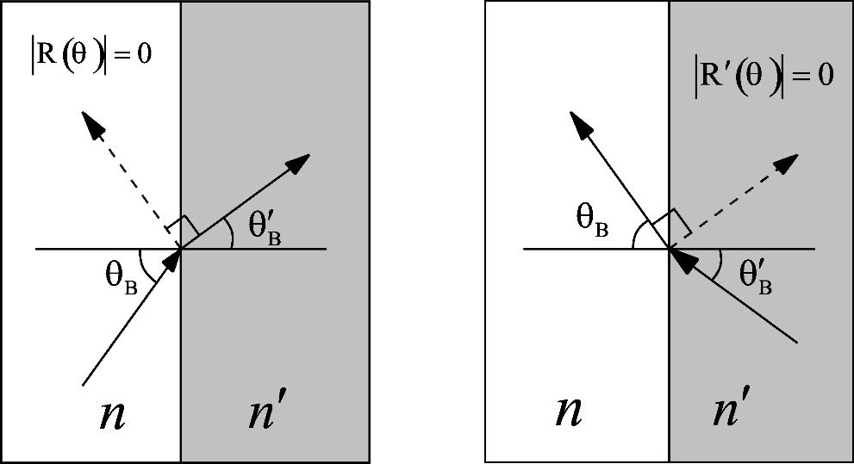

а б

Рис. 4.4. Углы Брюстера по разные стороны от границы раздела

В качестве примера определим углы Брюстера для волн оптического диапазона при падении волны с разных сторон от границы раздела воздух-вода. Полагая, что для вод , находим

 , .

Отметим, что сумма углов Брюстера по разные стороны от границы раздела составляет . На радиочастотах коэффициент преломления воды  и поэтому  и . Подставляя полученные значения углов в (4.33) и (4.34), находим коэффициенты отражения для двух поляризаций поля:  и . Таким образом, при падении волны с вертикальной поляризацией под углом Брюстера на границу раздела воздух-вода от водной поверхности отражается только падающей энергии.

Можно рассчитать углы Брюстера для случая падения плоской волны с обеих сторон от границы раздела воздух-стекло, полагая, что для оптического диапазона частот :

, .

Для такой же границы раздела на рис. 4.5 а,б представлены рассчитанные по (4.33) и (4.34) зависимости модулей коэффициентов отражения ,  от угла падения . Отсчет обоих коэффициентов начинаются от значения , соответствующего нормальному падению волны (), и стремится к единице по мере приближения угла падения к  (скользящее распространение волны). Коэффициент  обращается в нуль, когда угол падения равен углу Брюстера . График (см. рис. 4.5, б) характеризует коэффициенты отражения  как функцию угла падения  со стороны стекла, где отмечено значение .

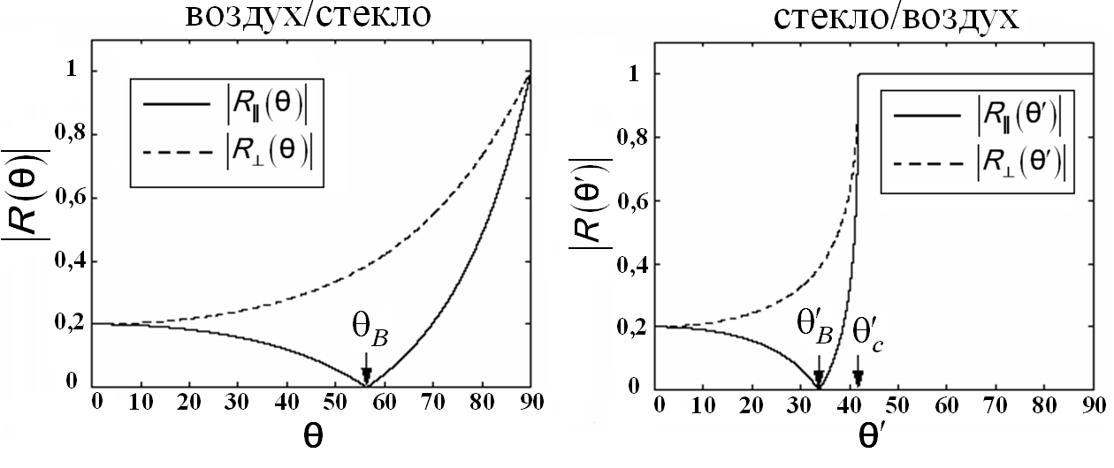

а б

Рис. 4.5. Зависимости модулей коэффициентов отражения  и  от углов падения  и  для идеального диэлектрика

На рис. 4.5 отмечено также положение критического угла , смысл которого объясняется в следующем разделе.

В диэлектриках с потерями понятие «угол Брюстера» утрачивает свое значение, так как коэффициент преломления является комплексной величиной . Полагая коэффициент преломления даже для одной среды комплексным, из (4.36) и (4.37) немедленно следует, что  будет также комплексным.

Расчеты коэффициентов Френеля по (4.33) и (4.34) для случая диэлектрика с потерями с параметрами  и  представлены на рис. 4.6, а,б, из которых видно, что общий характер поведения кривых аналогичен случаю для идеального диэлектрика, и в частности для  коэффициент отражения имеет минимум вблизи угла Брюстера для идеального диэлектрика. Чем больше коэффициент ослабления , тем больше кривые отклоняются от кривых для случая среды без потерь.

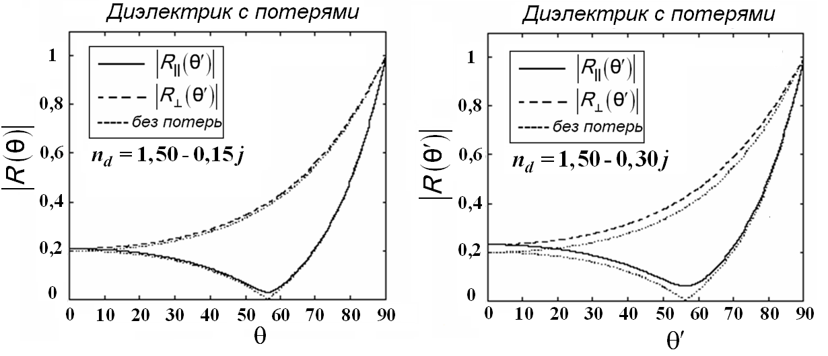

а б

Рис. 4.6. Зависимости модулей коэффициентов отражения  и  от углов падения  и  для диэлектрика с потерями

Для того чтобы проследить изменение коэффициентов отражения в зависимости от длины волны ЭМП, были выполнены расчеты по (4.33) и (4.34) для реальных сред с параметрами ,  и , . Результаты этих расчетов для модулей ,  и фаз ,  при вертикальной и горизонтальной поляризаций поля представлены на рис. 4.7 и 4.8 (сплошные линии – вертикальная поляризация, штриховые – горизонтальная).

Как следует из представленных на рис. 4.7, 4.8 зависимостей, модули коэффициентов отражения при  стремятся к единице, а фаза , причём тем быстрее, чем больше рабочая длина волны , и не зависят от вида поляризации сигнала. Для вертикальной поляризации графики зависимостей  и  имеют немонотонный характер и характеризуются некоторым минимальным значением. Как следует из графиков, для модуля коэффициента отражения угол Брюстера существует только для сред, у которых . Конечное значение  не обеспечивает условия полного прохождения (), однако минимальное значение коэффициента отражения существует. Угол , при котором коэффициент отражения имеет минимальное значение, получил название псевдобрюстеровского угла. Значение этого угла в значительной мере зависит от рабочей длины волны и диэлектрической проницаемости () второй среды.

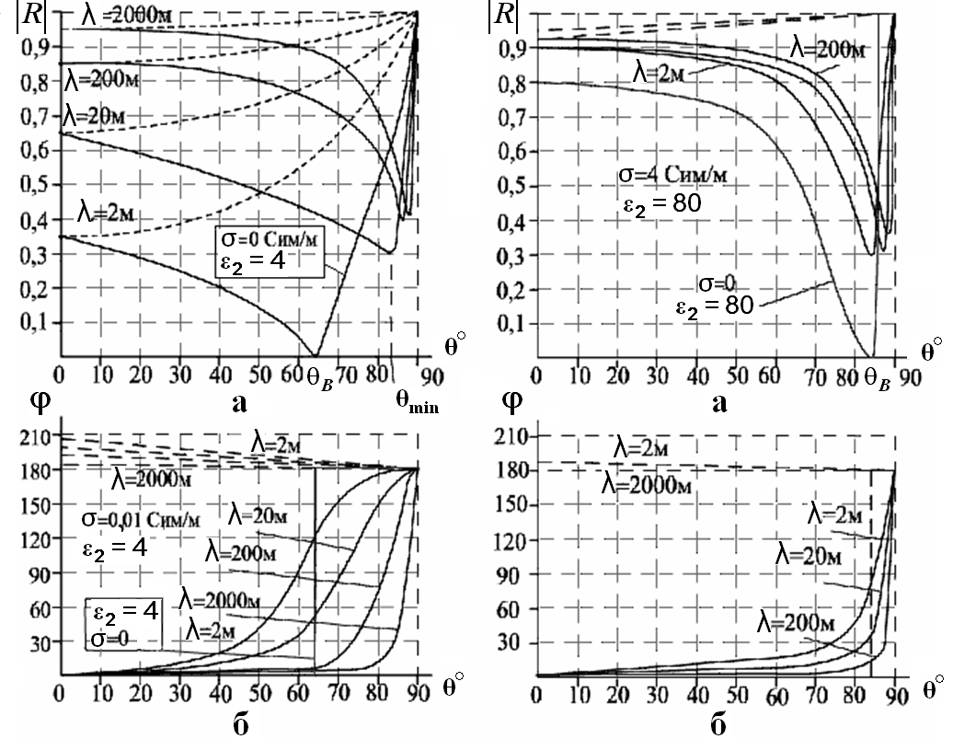

Рис. 4.7. Зависимости ,, Рис. 4.8. Зависимости,,

,  для ,  ,  для 

# 4.4. Полное внутреннее отражение

При изменении угла падения в пределах  угол преломления  также будет изменяться в некотором диапазоне. Этот диапазон может быть определен из закона Снелля.

Пренебрегая потерями в диэлектрике и полагая, что , из (4.5) следует, что , или . Таким образом, если волна падает из менее плотной среды в более плотную среду, угол преломления всегда меньше, чем угол падения. Максимальное значение , обозначенное здесь , достигается при максимуме угла падения и составляет . При этом из законов Снелля следует

 . (4.38)

Таким образом, диапазоны значений углов падения и отражения лежат в границах  и . На рис. 4.9 представлен ход лучей для двух случаев: падения волны из оптически менее плотной среды в более плотную, т.е. когда  (рис. 4.9, а), и инверсный случай – для  (рис. 4.9, б).

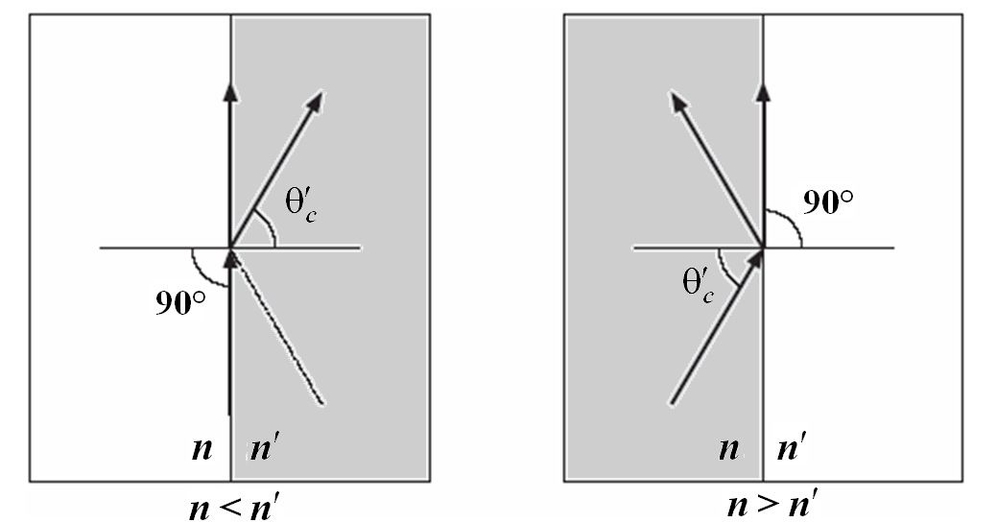

а б

Рис. 4.9. Максимальный угол преломления и критический угол падения

Если  и волна падает из более плотной среды в менее плотную, то , или . Поэтому  достигнет максимального значения  прежде, чем . Соответствующее максимальное значение  также удовлетворяет закону Снелля, и при условии  получим

. (4.39)

Угол  называют критическим углом падения. Если волна падала бы справа от границы раздела, то  рассматривался как максимальный угол преломления. Условие  соответствует случаю нормального преломления в менее плотную среду. Если  превышает критический угол , то падающая волна не испытывает преломления и полностью отражается в более плотную среду. Это явление называют *полным внутренним отражением*. Полагая , представим коэффициенты отражения (4.33) и (4.34) в следующем виде:

 , .

Если , коэффициенты отражения действительны и при  коэффициенты отражения соответственно равны , . В случае  коэффициенты отражения становятся комплексными с единичной амплитудой

, .

Эти выражения представляют собой отношения комплексно сопряженных величин и поэтому  для всех значений . Таким образом, при полном внутреннем отражении граница раздела становится прекрасным отражателем с нулевым коэффициентом пропускания в менее плотную среду.

Если , составляющие ЭМП справа от границы раздела имеют ненулевые значения и по мере распространения в глубь (вдоль координатной оси *Z*) затухают по экспоненциальному закону. Для того чтобы объяснить такое поведение поля, представим продольное волновое число в правой среде  через угол падения . Учитывая, что ,  и поскольку , для волнового числа  получим следующее соотношение:

,

и, производя замену , окончательно можем записать

. (4.40)

Если , волновое число  действительно и в среде распространяется обычная преломленная волна. Но если , волновое число  становится чисто мнимой величиной, так как . Поэтому, представляя , можем определить характер поведения поля во второй среде по мере его распространения вдоль координатной оси :

, где .

Такое экспоненциальное затухание поля называют исчезающими волнами, поскольку их существование ограничено глубиной проникновения поля в пределах нескольких  от границы раздела.

Максимальное значение , или минимальная глубина проникновения , достигается при :



Следует отметить, что независимо от вида поляризации волн при условии  величина  будет иметь чисто мнимый характер и поэтому разность фаз между поперечными компонентами поля  и  составит . Следовательно, усредненный поток энергии в правой среде  и ЭМВ не распространяется.

В качестве примера определим критические углы при наклонном падении плоской волны на границы разделов воздух-стекло и воздух-вода. Напомним, что в оптическом диапазоне частот коэффициенты преломления для стекла и воды соответственно равны:  и . Если для воздуха , а для стекла , то , и если , то  и . Таким образом, , и для границы раздела воздух-стекло имеем

.

Таким же образом определяем критический угол для границы раздела воздух-вода:

.

В радиочастотном диапазоне коэффициент преломления больше, чем в оптическом, и приблизительно составляет . Поэтому критический угол меньше, чем в оптическом диапазоне, и приблизительно составляет 

Явление полного внутреннего отражения широко используется на практике, например, в оптических приборах для зеркального отражения лучей без использования металлических зеркал (рис. 4.10).

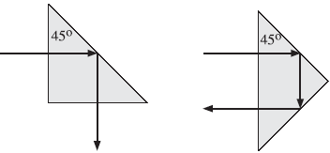

Рис. 4.10. Примеры использования явления полного внутреннего отражения в стеклянных призмах

В обоих случаях падающий луч отражается от внутренней стороны призмы под углом , который превышает критический угол для границы раздела воздух-стекло (). Таким образом, имеет место полное внутреннее отражение и поверхность призмы действует как прекрасное зеркало.

Рассмотрим другой пример, известный как явление «оптического люка». Для границы раздела вода-воздух  Поэтому если смотреть на водную поверхность со стороны воздуха, в воде видны предметы только в пределах конического сектора, ограниченного максимальным углом преломления. И наоборот, если смотреть на граничную поверхность из воды, то можно наблюдать пространство в воздушной среде только в пределах критического углового сектора  (рис. 4.11).

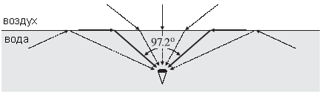

Рис 4.11. Явление «оптический люк»

Лучи, падающие снизу на границу раздела под углом, большим , полностью отражаются, поэтому большая часть водного пространства вне критического конического сектора будет казаться темной.

Подводные объекты, рассматриваемые с внешней стороны, кажутся ближе к поверхности, чем это есть на самом деле. «Видимая глубина» объекта зависит от угла зрения  (рис. 4.12).

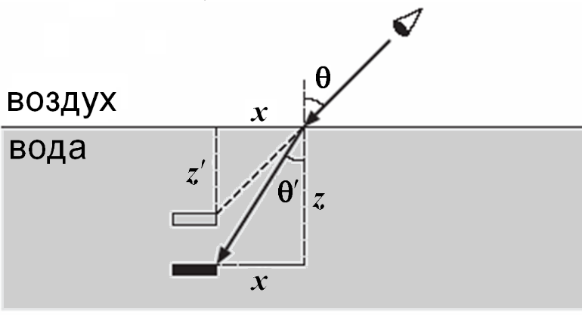

Рис. 4.12. Видимая глубина подводных предметов

Пусть  и  – фактическая и «видимая» глубины соответственно. Из геометрии рисунка следует, что  и . Тогда



Используя закон Снелля , несложно определить «видимую» глубину объекта:



При нормальном падении волны () получим , т.е. подводные объекты будут видны на  ближе, чем они расположены на самом деле.

В оптических волокнах также применяется явление полного внутреннего отражения.

На рис. 4.13 показана продольная структура оптического волокна со ступенчатым профилем показателя преломления с индексом преломления сердцевины  и материалом оболочки с индексом преломления .

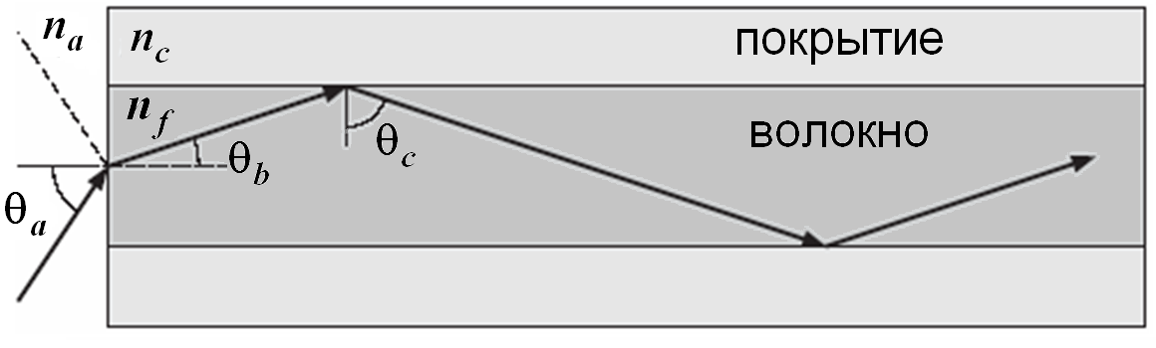

Рис 4.13. Ход лучей в оптоволокне

Если угол падения на границе раздела оболочка-волокно больше, чем критический угол, тогда будет иметь место полное внутреннее отражение. На рис. 4.13 показано, что луч начинает движение из воздушной среды. Максимальный угол падения  должен соответствовать критическому углу  для границы раздела волокно-оболочка. Используя законы Снелла для двух границ раздела, можем записать

 

Учитывая, что , находим



Например, при ,  и , критический угол составит  и соответственно . Угол  называется углом захвата, а величина – числовой апертурой волокна.

# 4.5. Сложные волны

В общем случае волновые числа граничных сред  являются комплексными (см. подразд. 3.2). Рассмотрим наиболее простой случай, когда граничные среды немагнитные () и поле возбуждения находится слева от границы раздела (см. рис. 4.3). Для того чтобы упростить рассмотрение данной проблемы, выразим поперечные характеристические сопротивления сред, входящие в (4.16), через компоненты волновых чисел, учитывая, что  и  (см. рис. 4.3).

Используя соотношения  и , для поперечных волновых сопротивлений при вертикальной и горизонтальной поляризациях поля получим

, . (4.41)

Тогда полагая, что законы Снелла выполняются в обеих средах (, где ), с учетом (4.41) выражения для коэффициентов отражения и прохождения Френеля (4.16) примут вид

; , (4.42)

 ; . (4.43)

Представим поле слева от границы раздела как суперпозицию падающей и отраженной волн от границы раздела плоских волн, полагая, что амплитуда напряженности поля при горизонтальной поляризации волн ,  и с учетом ,  (рис. 4.3,б):

 (4.44)

Тогда поле справа от границы раздела можно рассматривать как поле прошедшей во вторую среду волны

 (4.45

Аналогично можно представить поля в первой и второй средах при вертикальной поляризации волн, полагая  и  (рис. 4.3,а):

 (4.46)

 (4.47)

Уравнения (4.44), (4.45) и (4.46), (4.47) имеют двойственный характер и могут быть преобразованы друг в друга на основании перестановочной двойственности уравнений Максвелла , ,  (см. разд. 2). В среде с потерями преломленная волна будет иметь сложный характер, так волновое число становится комплексным , и для волны должно выполняться граничное условие . Таким образом, пространственная зависимость поля прошедшей во вторую среды волны имеет следующий общий вид:

 (4.48)

Для того чтобы преломленная волна затухала по мере распространения во второй среде, необходимо, чтобы коэффициент затухания  и . Для этого случая поверхности равных амплитуд и поверхности равных фаз соответственно определяются условиями (рис. 4.14):

, . (4.49)

Как видно из рис. 4.14, поверхности равных амплитуд и фаз не совпадают, и волновые векторы  и  образуют с осью *Z* соответственно углы  и  которые можно определить из соотношений

, . (4.50)

Рассмотрим случай полного внутреннего отражения с точки зрения комплексной волны. Предположим, что потери в обеих средах отсутствуют, и . При этом угол падения  имеет действительное значение и, учитывая, что

, (4.51)

где , , , .

С учетом указанных соотношений и полагая, что , , после разделения на действительную и мнимую части уравнение (4.51) можно представить в виде

 (4.52)

Для полученного уравнения (4.52) существует два решения:

(a)  и , в случае 

и

(b)  и , в случае .

Решение (a) соответствует обычному преломлению в правую среду, а случай (b) – полному внутреннему отражению. Для случая (b), используя (4.48), можем записать .

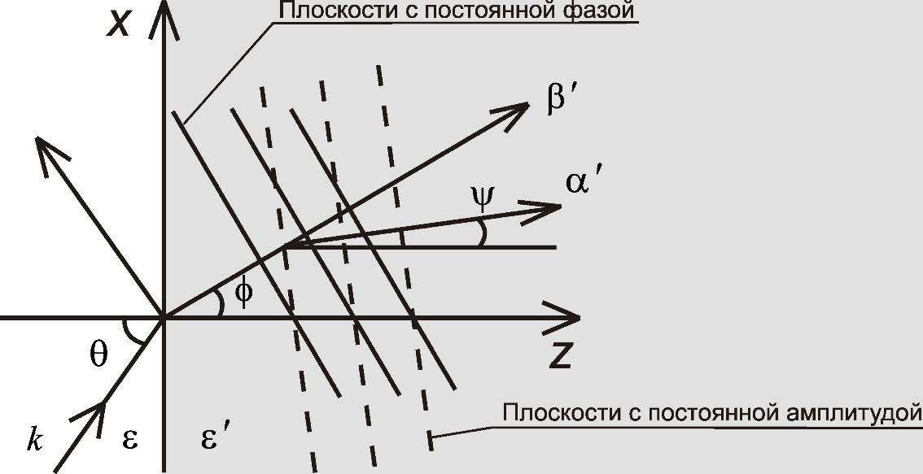

Рис. 4.14. Поверхности равных фаз и амплитуд преломленной волны

При этом с учетом (4.50) видно, что поверхности равных фаз и амплитуд взаимно перпендикулярны, причем , а   (рис. 4.15).

Если одна из сред обладает диэлектрическими потерями , например, среда справа (рис. 4.3, 4.15), тогда волновой вектор также будет комплексным

. (4.53)

Учитывая, что в левой среде волновой вектор – действительная величина и характеризуется составляющими , , , уравнение (4.51) после разделения на действительную и мнимую части примет вид

, (4.54)

где



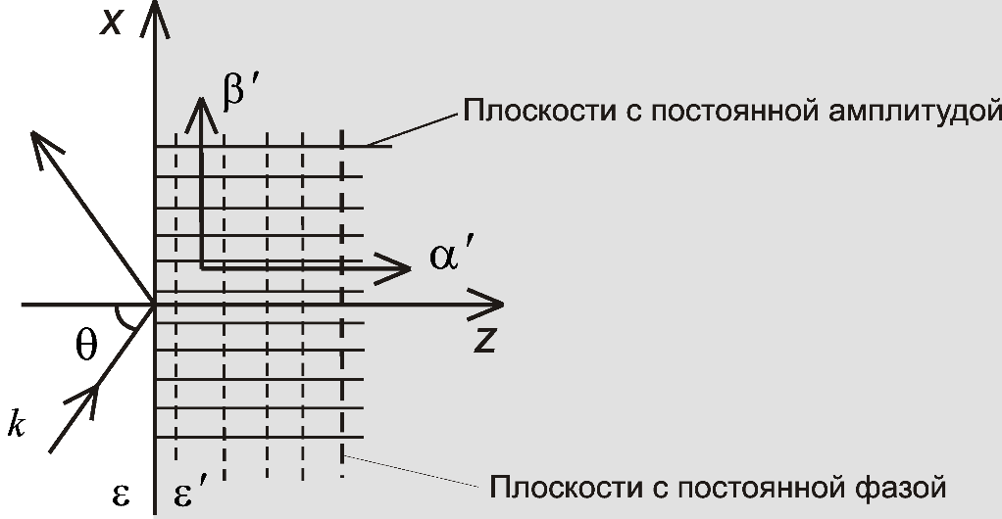

Рис. 4.15. Плоскости с постоянной фазой и постоянной амплитудой для случая полного внутреннего отражения

Производя замену , несложно получить решение (4.54) относительно составляющих волнового вектора при неотрицательном значении :

, . (4.55)

Таким образом, с учетом (4.48) преломленная волна в среде с потерями будет характеризоваться зависимостью , т.е. экспоненциально затухать по мере проникновения в глубь второй среды, а поверхности равных фаз и амплитуд в общем случае не совпадают, как показано на рис. 4.16.

Например, в случае хорошего проводника , или  и из (4.55) следует, что , или  при условии, что .

В этом случае угол преломления  для фазового вектора  практически равен нулю, не зависит от угла падения и плоскости постоянной фазы почти параллельны плоскостям постоянной амплитуды. Используя (4.50), в случае хорошего проводника можно найти:

. (4.56)

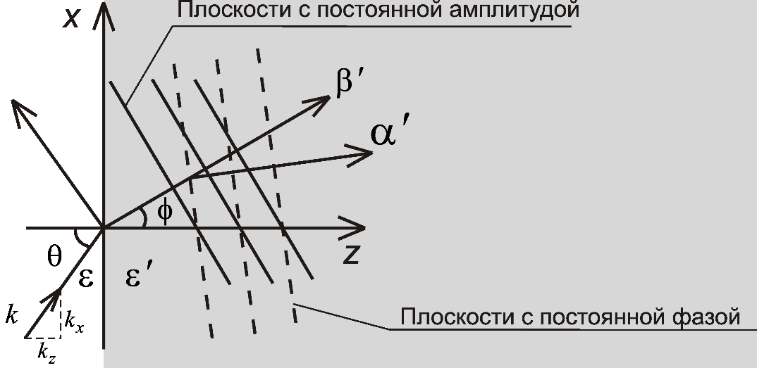

Рис. 4.16. Плоскости с постоянной фазой и постоянной амплитудой для преломленной волны в среде с потерями

Из (4.56) следует, что фазовый фронт преломленной волны слабо зависит от угла падения  и практически параллелен границе раздела сред. Например, для плоского листа меди (), расположенного в воздухе () на частоте поля 10 ГГц, имеем .

Если на среду с потерями падает плоская ЭМВ с произвольной линейной поляризацией поля (имеющая компоненты горизонтальной и вертикальной поляризаций), то после отражения от границы раздела ЭМВ будет в общем случае иметь эллиптическую поляризацию. Это несложно показать, если ввести понятие коэффициента деполяризации при линейной поляризации отраженной волны поля:

, (4.57)

где ,, – соответственно горизонтальная и вертикальная компоненты комплексных амплитуд векторов напряженности электрического поля отраженной волны;  – комплексная амплитуда вектора напряженности электрического поля падающей на границу раздела волны в линейном базисе.

Аналогично можно ввести понятие коэффициента деполяризации при круговой поляризации поля отраженной волны:

, (4.58)

где ,  – соответственно правая и левая компоненты комплексных амплитуд векторов напряженности электрического поля отраженной волны;  – комплексная амплитуда вектора напряженности электрического поля падающей границу раздела волны в круговом поляризационном базисе.

Из (4.56) следует, что в общем случае между компонентами поля отраженной волны как в линейном, так и в круговом базисах, наблюдается неравенство амплитуд и разности фаз, что зависит от угла падения и частоты поля. Поэтому поле отраженной волны в общем случае будет эллиптически поляризованным, а параметры эллипса поляризации поля будут зависеть от угла падения и частоты поля падающей на границу раздела волн.

# 4.6. Отражение в средах с двойным лучепреломлением

# 4.6.1. Характеристики поля при наклонном падении плоской волны на границу раздела сред с двойным лучепреломлением

Задача определения векторов поля для отраженных и преломленных волн при наклонном падении на границу раздела сред, когда обе граничащие среды в общем случае являются бианизотропными и даже немагнитными (), требует достаточно громоздких аналитических выкладок и выходит за рамки данного пособия. Поэтому, не останавливаясь на выкладках, приведем только основные результаты для случая биаксиальных анизотропных сред, каждая из которых характеризуется тензором диэлектрической проницаемости типа (1.22) и связью вектора  с напряженностью электрического поля  вида

, (4.59)

где , , , – значения абсолютной диэлектрической проницаемости по трем основным осям и  – соответствующие коэффициенты преломления граничащих сред. При этом индекс *i* может иметь два значения, которые использовались в предыдущих разделах. Так для параметров правой среды примем , для левой граничной среды индекс использовать не будем (см. рис.4.3). Тогда для двух граничащих сред коэффициенты преломления можно представить в матричной форме:  – для левой и  – для правой среды. Если среда, например левая, изотропная, то , если анизотропная униаксиальная (одноосная) с необычными параметрами вдоль оси *Z* – , , а если анизотропная биаксиальная, то все параметры по основным осям различны и . Эти же характеристики могут быть применены и для второй граничной среды, используя указанные выше переобозначения.

В указанной постановке данная задача сводится к решению системы уравнений Максвелла и постановки граничных условий, позволяющих представить волновое число  через эффективный коэффициент преломления среды:

 (4.60)

Из (4.60) следует, что эффективный коэффициент преломления зависит от поляризации волны и при вертикальной поляризации поля имеет более сложную зависимость от параметров отражающей поверхности, чем при горизонтальной. При этом отражение волны с горизонтальной поляризацией может рассматриваться как процесс отражения от изотропной среды с коэффициентом преломления . С помощью эффективного коэффициента отражения *N* решение задачи может быть представлено в виде коэффициентов отражения Френеля соответственно для вертикально и горизонтально поляризованных волн:

 (4.61)

Для удобства анализа в подкоренных выражениях соотношений (4.61) можно использовать эквивалентную замену

. (4.62)

В декартовой системе координат дисперсионные уравнения для горизонтальной  и вертикальной  поляризаций позволяют определить групповую скорость для вертикально поляризованной волны

, (4.63)

где



Строгие решения также показывают, что усредненный по времени вектор Пойтинга для вертикально поляризованной волны

 (4.64)

а также объемные плотности электрической, магнитной и полной энергии имеют вид

 (4.65)

С помощью уравнений (4.64) и (4.65) несложно определить вектор энергетической скорости для вертикально поляризованного компонента поля

. (4.66)

Сравнивая (4.66) и (4.63), видим, что групповая скорость и скорость переноса энергии для вертикально поляризованной волны совпадают как по направлению, так и по величине, однако волновой вектор , совпадающий по направлению с вектором фазовой скорости, составляет с границей раздела сред угол  и не совпадает с (рис. 4.17). Очевидно, что , если .

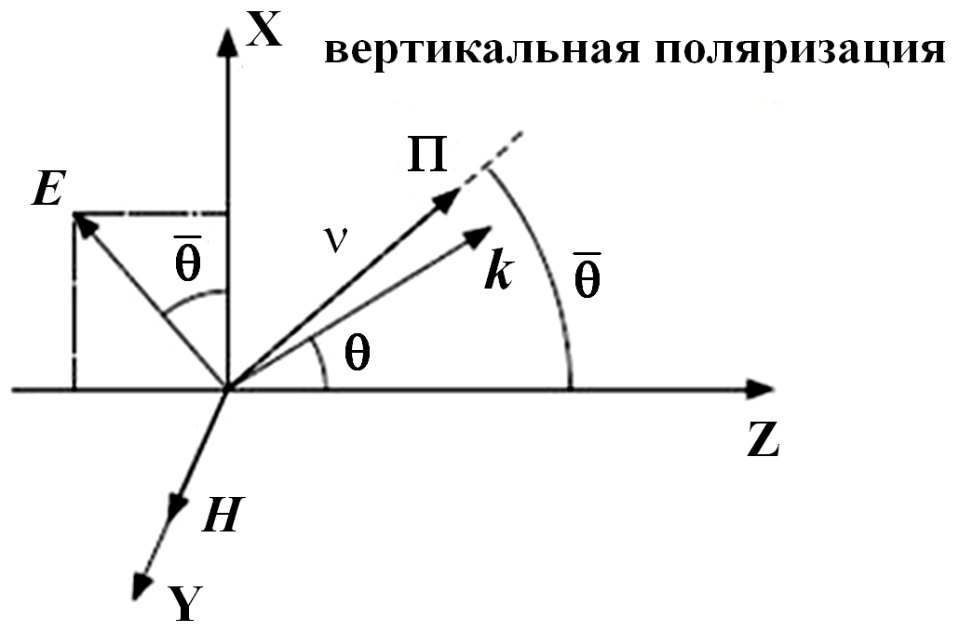

Рис. 4.17. Направления векторов поля и групповой скорости

В случае горизонтально поляризованной волны режим распространения соответствует случаю однородной изотропной среды с коэффициентом преломления . На рис. 4.18 представлена ориентационная характеристика векторов поля соответственно для вертикальной и горизонтально поляризованных волн.

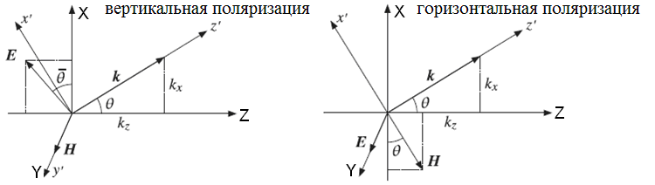

Рис. 4.18. Однородные плоские волны в средах с двойным лучепреломлением

Для дальнейшего анализа предположим, что законы Снелля в средах с двойным лучепреломлением (рис. 4.3) также выполняются и имеют вид

, , . (4.67)

Соотношение (4.67) показывает, что в средах с двойным лучепреломлением закон синусов по существу похож на закон Снелля для изотопных сред, однако поскольку *N* зависит от поляризации, то для одного угла падения будут два различных угла преломления, определить которые можно из уравнений

, (4.68)

. (4.69)

Из (4.68) и (4.69) видно, что они инвариантны относительно углов  и .

# 4.6.2. Угол Брюстера и критический угол в среде с двойным лучепреломлением

С помощью уравнений (4.68) несложно определить критический угол для преломленной волны. Подставим в уравнение (4.68) значение максимального угла падения . Для вертикально поляризованной волны и максимального угла находим

, (4.70)

в котором должно выполняться условие . Если , то имеет место критический угол падения , который соответствует углу  в уравнении (4.69) для вертикальной поляризации:

. (4.71)

При горизонтальной поляризации поля максимальный угол преломлении определяется, как и в случае изотропной среды  при условии , то есть вторая среда (среда справа от границы раздела) должна быть более плотной по сравнению с первой средой (слева от границы). Если выполняется обратное условие, т.е. , то с помощью (4.69) несложно определить критический угол при горизонтальной поляризации поля .

Напомним, что в изотропных средах без потерь угол Брюстера всегда имеет место, однако в случае немагнитных сред его существование проявляется только при вертикальной поляризации поля. Анализ уравнения (4.61) с учетом (4.62) показывает, что даже в немагнитных средах с двойным лучепреломлением угол Брюстера может наблюдаться для обеих линейных поляризаций поля, может отсутствовать, может быть равным нулю или иметь вид комплексного числа.

При падении линейно поляризованной волны слева от границы раздела угол Брюстера можно определить из следующего уравнения:

. (4.72)

Если ЭМВ падает на границу раздела справа, угол полной поляризации определяется как

. (4.73)

Уравнения (4.72) и (4.73) имеют действительные решения только в случае, когда подкоренные выражения имеют неотрицательное значение, то есть если  и  или если  и . В противном случае угол Брюстера будет мнимым. В случае если , но , угол Брюстера обращается в ноль. Если , то угол Брюстера не существует.

Проиллюстрируем сказанное на примерах. Полагая, что среда слева от границы раздела характеризуется матрицей коэффициентов преломления , а среда справа , рассмотрим четыре случая, соответствующих различным комбинациям граничных сред:

 

(1) – двояко-преломляющий полиэстер и изотропный полиэстер;

(2) – синдиотактический пенопласт и полиметилметакрилат;

(3) – двояко-преломляющий полиэстер и полиметилметакрилат;

(4) – двояко-преломляющий полиэстер и изотропный полиэстер.

На рис. 4.19 представлены расчетные зависимости коэффициентов отражения (четыре случая комбинаций параметров сред) для двух поляризаций поля от угла падения волны.

В первом случае (1) –  и соответственно угол Брюстера .

Во втором случае (2) расчеты по (4.72) дают и так как  и , то существуют два критических угла для случая горизонтальной и вертикальной поляризаций и критические углы отражения: и .

В случае (3) угол Брюстера не существует, потому что , и фактически коэффициент отражения при вертикальной поляризации поля не зависит от угла падения. Соответствующие этому случаю критические углы отражения имеют значения при горизонтальной поляризации поля и  при вертикальной поляризации волны.

Наконец, в случае (4) угол Брюстера будет мнимый, потому что  и . Для горизонтальной поляризации критический угол отражения и при вертикальной – максимальный угол преломления составят .

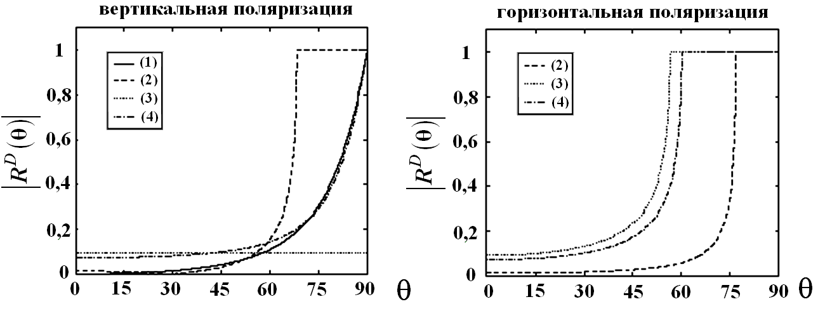

а б

Рис. 4.19. Зависимости модулей коэффициентов отражения Френеля от границы раздела сред с двойным лучепреломлением

В заключение отметим четыре специфических свойства для структур с двойным лучепреломлением, которые отсутствуют у изотропных сред:

1) угол Брюстера может быть равен нулю;

2) угол Брюстера может не существовать;

3) угол Брюстера может быть мнимым (при этом коэффициенты отражения монотонно возрастают по мере увеличения угла падения как в случае вертикальной, так и горизонтальной поляризациях поля);

4) может наблюдаться полное внутреннее отражение для одного из типов поляризации волн.

# Тема 2.6 ВЛИЯНИЕ ЗЕМНОЙ ПОВЕРХНОСТИ НА РАСПРОСТРАНЕНИЕ РАДИОВОЛН

# 3.1. Распространение радиоволн над плоской подстилающей поверхностью

Под термином «земная волна» следует понимать суперпозицию по крайней мере трех электромагнитных волн: прямой волны, отраженной от подстилающей поверхности волны и поверхностной волны.

Механизм распространения земных радиоволн в целом достаточно сложен как с точки зрения наблюдаемых физических явлений, так и с точки зрения математического аппарата, описывающего эти явления. Сложность обусловлена влиянием множества различных факторов: высоты установки антенн над поверхностью земли, электромагнитных параметров подстилающей поверхности, вида поляризации волны, длины рабочей волны, кривизны поверхности земли, расстояния между приемником и передатчиком, неровностей поверхности, а также ее электрической однородности.

Наиболее простым с точки зрения математической формулировки задачи является случай РРВ на сравнительно небольшие расстояния между приемной и передающей антеннами. При этом кривизной земли можно пренебречь и считать, что РРВ происходит над плоской, идеально гладкой полупроводящей поверхностью.

Для указанной модели характерны три основных случая:

- поднятых антенн;

- низко расположенных антенн;

- когда антенны нельзя считать поднятыми или низко расположенными.

# 3.1.1. Поле излучения поднятых антенн

Под термином *поднятая антенна* следует понимать антенну, высота установки которой над подстилающей поверхностью h по крайней мере в несколько раз превышает длину рабочей волны . Следует отметить, что к категории поднятых антенн не относятся антенны, высоко поднятые над поверхностью Земли и питаемые излучающими снижениями. Практически поднятые антенны встречаются только в диапазоне декаметровых и более коротких волн.

В случае поднятых (рис.3.1) антенн строгое решение задачи взаимодействия ЭМВ с граничной поверхностью при наклонном падении на среду с произвольными параметрами может быть получено с помощью уравнений Максвелла. Для идеального проводника удобнее воспользоваться методом зеркального изображения, сущность которого заключается в замене проводящей поверхности эквивалентным вибратором, представляющим собой зеркальное отображение реального излучателя с противофазным зарядом. Такая замена сохраняет неизменными граничные условия на плоскости симметрии, проходящей перпендикулярно кратчайшему расстоянию от излучателя до его зеркального изображения, ибо составляющие суммарного поля будут такими же, как и на проводящей поверхности при излучении реальных источников (рис.3.1, а).

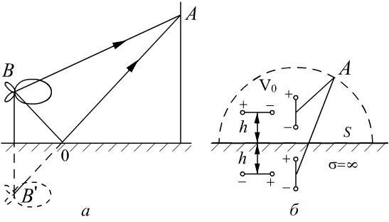

Рис. 3.1

На основании теоремы единственности решения задач электродинамики поле вибратора в полупространстве  (рис.3.1, б) над идеальной проводящей поверхностью однозначно определяется излучением реального вибратора (В) и его зеркального изображения (В') по известным соотношениям (разд. 1.4), электромагнитным параметрам среды и излучателя. Если подстилающая поверхность отлична от идеального проводника, часть энергии излучения проникает во вторую среду с преломленной волной, модуль коэффициента отражения становится меньше единицы и применение метода зеркальных отображений дает значительные погрешности. В этом случае используется приближенный, так называемый отражательный метод расчета, согласно которому напряженность поля зеркального источника определяется умножением амплитуды реального излучателя на коэффициент отражения Френеля.

# 3.1.1.1. Существенная зона при отражении радиоволн

При выводе коэффициентов Френеля предполагалось, что граница раздела сред является идеально гладкой и в формировании поля отраженной волны участвует безграничная поверхность. Однако реальная подстилающая поверхность имеет неровности (шероховатости) и неоднородные включения. Поэтому возникает необходимость выделить участок отражающей поверхности, наиболее эффективно влияющий на волновые процессы при наклонном падении пространственно ограниченной волны (луча ВО на рис.3.1, а). Границы указанной области подстилающей поверхности, называемой *существенной зоной при отражении радиоволн*, могут быть определены при рассмотрении вторичных источников излучения (разд.2.2). При таком подходе к решению задачи размеры участка  определяются геометрией области пространства, существенной для РРВ (рис.3.2). В сечении эллипсоида вращения с фокусами в точках А и В' граничной плоскости  образуется эллипс, параметры которого можно аналитически определить из уравнений границ зон Френеля на отражающей поверхности или совместного решения уравнений эллипсоида вращения и границы раздела сред. По приближенным оценкам максимальная величина малой полуоси эллипса () не превышает радиус соответствующей зоны Френеля (отрезок СF на рис.3.2), а размер большой полуоси определяется из треугольника CDF, в котором при  можно спрямить линию DF , тогда

 (3.1)

при . На реальных трассах РРВ условие  обычно выполняется, длина линии связи значительно превышает высоты установки излучателей. Поэтому существенная зона при отражении сильно вытянута вдоль направления распространения, а ее центр *С* совпадает с геометрической точкой *С* только при равенстве высот  (см. рис.3.2) и смещен в сторону корреспондента с большей высотой антенны, если .

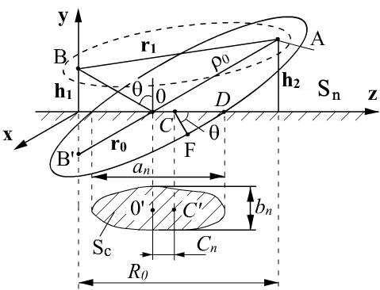

Рис. 3.2

В общем виде () размеры отражающего участка могут быть определены по формулам:



; (3.2)

.

# 3.1.1.2. Оценка неровностей существенной зоны при отражении

Шероховатость поверхности существенной зоны при отражении вызывает рассеяние падающей волны и уменьшение напряженности поля в зеркальном отражении. Допустимые размеры неровностей подстилающей поверхности, при которых зеркальное отражение значительно преобладает над диффузным рассеянием, определяются соотношением длины волны и перепада высот рельефа отражающей границы. Процесс отражения плоской волны при наклонном падении на шероховатую поверхность с максимальной высотой неровностей  можно представить распространением двух лучей (рис.3.3).

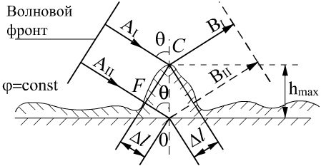

Рис. 3.3

Часть мощности падающей волны отражается от верхней границы шероховатости (луч АI), а другая часть – от нижней (луч АII). Отражение от негладкой поверхности принято считать зеркальным, если фазовый сдвиг разности хода лучей I, II не превышает (45…90). Из треугольника СОF находим разность хода лучей , откуда определяем условие зеркальности отражения:

 . (3.3)

Требования к допустимой высоте неровностей , в соответствии с *критерием Релея*, определяемым соотношением (3.3), снижаются при увеличении длины трассы связи (пологое падение волны) и уменьшении рабочей частоты. Если высота неровностей существенной зоны не удовлетворяет критерию Релея, отражение падающей волны будет полудиффузным или полурассеянным и амплитуду поля в зеркальном направлении можно определить с помощью эффективного коэффициента отражения , где - коэффициент влияния шероховатости подстилающей поверхности; - коэффициент отражения от гладкой границы раздела двух сред. Интенсивность отраженной волны подчиняется закону Ламберта при наклонном падении на матовую поверхность (случай диффузного отражения). При этом величина , и когда выполняется критерий Релея, его значение составляет не менее 0,87. Количественная оценка ослабления отраженного луча от крупных неровностей производится по методу Кирхгофа, от мелких – по методу возмущений при использовании статистических и экспериментальных данных.

# 3.1.1.3. Интерференционный множитель

При заданной ориентации излучателя относительно подстилающей поверхности и известных его характеристиках результирующее поле в точке наблюдения определяется алгебраическим суммированием только в случае горизонтальной поляризации падающей волны, а для вертикальной – напряженность поля прямой и отраженной волн необходимо складывать геометрически. Если вибратор расположен на высоте  и излучает в направлении , а точка

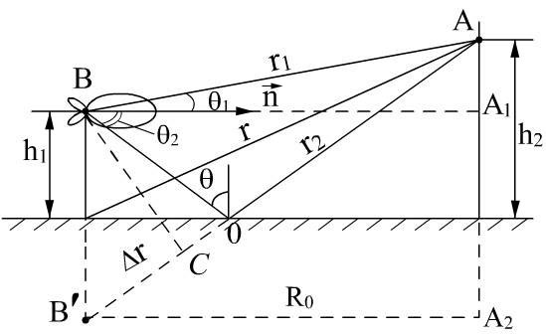

Рис. 3.4

наблюдения *А* находится на высоте  от граничной плоскости (рис. 3.4), ам -плитудные значения напряженности поляпрямой  и отраженной  волн в соответствии с выражением (1.7) имеют вид:

 (3.4)

где - коэффициент отражения для заданного вида поляризации падающей волны;

, - функции направленности антенны для углов  и  соответственно.

Учитывая значительное превышение расстояния  до точки наблюдения над высотой подвеса излучателя , можно в амплитудных множителях выражения (3.4) приближенно принять , а также считать параллельными прямой и отраженный лучи (ВАОА, ) .

Независимо от вида поляризации (в принятом приближении) результирующее поле можно представить соотношением

 (3.5)

где  - амплитудное значение напряженности поля излучателя в свободном пространстве, которое определяется соотношением (1.7);

 - разность хода прямого и отраженного лучей;

 (3.6)

- интерференционный множитель, учитывающий влияние подстилающей поверхности земли.

Используя формулу Эйлера, модуль  и фаза  интерференционного множителя могут быть представлены в виде

 (3.7)

, (3.7)

с учетом которых для результирующего поля (3.5) в точке приема можно записать:

, (3.8)

где  - характеристика направленности излучателя с учетом подстилающей поверхности Земли.

Для слабо направленных антенн отношение направленностей при углах и  приближается к единице , и экстремальные значения интерференционного множителя ,  определяют пределы изменения результирующего поля в точке наблюдения.

Наличие в подкоренном выражении (3.7) функции  обусловливает осциллирующий характер , максимумы и минимумы которого наблюдаются при углах:

 (3.9)

где n – номер максимума или минимума.

Расчеты, выполненные по (3.7), показывают, что результирующее поле в точке наблюдения имеет лепестковую структуру, а количество лепестков пропорционально числу полуволн, укладывающихся на высоте антенны .

Зависимости интерференционных множителей вертикального и горизонтального вибратора над идеальным проводником, рассчитанные по выражению (3.7), представлены на рис.3.5, 3.6. Поле излучателей возрастает вдвое в направлениях максимумов и отсутствует вдоль минимумов интерференционных множителей, так как модули коэффициентов отражения от идеального проводника равны единице. Для границы раздела с идеальным диэлектриком перепад максимальных и минимальных величин интерференционных множителей будет изменяться с ростом угла падения из-за сложной зависимости коэффициента отражения. Изрезанность характеристик направленности выражена в меньшей мере для излучателей с вертикальной поляризацией, ибо для всех углов падения   (исключая  и ). Нормированные диаграммы направленности элементарных излучателей  над идеальным диэлектриком представлены на рис.3.7, 3.8.

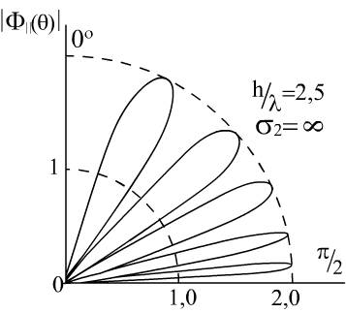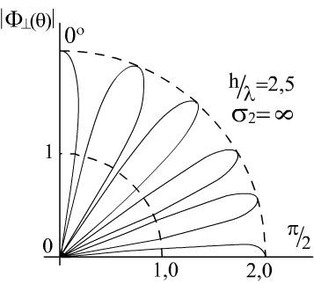

Рис. 3.5 Рис. 3.6

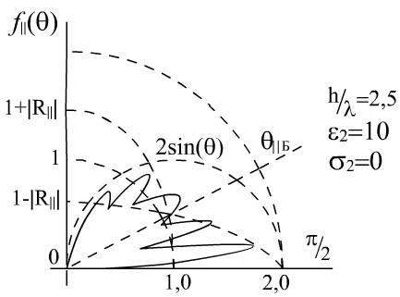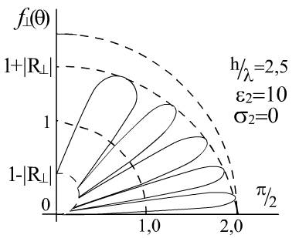

Рис. 3.7 Рис. 3.8

Не менее интересно проследить, как зависит  от расстояния между корреспондентами. Для этого выразим разность хода  через расстояния , ,  и высоты передающей  и приемной  антенн (см. рис. 3.4), полагая, что  и :

; . (3.10)

Тогда . (3.11)

Так как разность хода, входящая в (3.5) и соответственно в (3.7) , с учетом (3.11) выражение для модуля интерференционного множителя в случае слабонаправленных антенн  примет вид

 . (3.12)

Наличие функции  в подкоренном выражении (3.12) обусловливает осциллирующий характер , максимумы и минимумы которого определяются из условий:

 (3.13)

Значения интерференционного множителя в максимумах и минимумах . Общий вид зависимости  в соответствии с (3.12) представлен на рис. 3.9.

На расстоянии Rmax (рис. 3.9) аргумент косинуса  соответствует последнему максимуму, после чего наблюдается монотонное убывание , так как  и . Для расстояний  соотношение (3.12) может быть упрощено, поскольку при  , :

. (3.14)

График зависимости для (3.14) представлен на рис. 3.10.

Из представленной зависимости видно, что  имеет интерференционный характер, максимумы и минимумы которого находятся на расстояниях

; , (3.15)

где n=0,1,2,3,… - порядковый номер максимума или минимума.

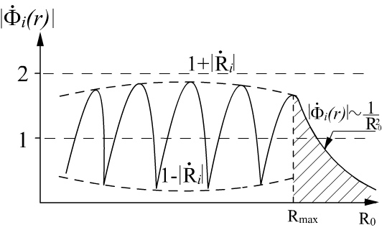

Рис. 3.9

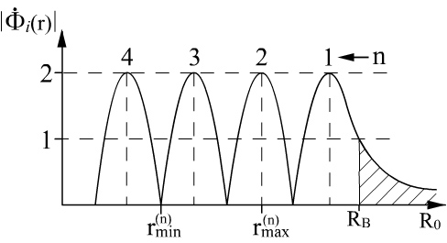

Рис. 3.10

Если , то (3.14) можно представить как

, (3.16)

и для результирующего поля излучателя над границей раздела двух сред с учетом (3.5) можно записать:

. (3.17)

Выражение (3.17) было впервые получено академиком Б.А.Введенским в 1928 году и поэтому носит название *формулы Введенского.*

Учитывая, что (3.17) справедлива при условии , определим расстояние (см. рис. 3.10)

, (3.18)

начиная с которых можно пользоваться формулой Введенского.

Убывание напряженности поля с расстоянием, как следует из (3.17), имеет квадратичный характер, что объясняется противофазностью прямой и отраженной волн при одинаковых практически амплитудах.

# 3.1.2. Поле излучателей вблизи плоской поверхности земли

Лучевая модель распространения ЭМВ теряет физический смысл решения задачи о взаимодействии поля излучателя с граничными средами, когда приемная и передающая антенны расположены на малой по сравнению с длиной волны высоте над подстилающей поверхностью. Например, квадратичная формула Введенского (3.17) дает нулевой результат при расчете напряженности поля таких излучателей (при ). Особенностью такого режима распространения является скольжение волны вдоль границы раздела, когда половина существенной для РРВ области пространства перекрыта подстилающей поверхностью и в процессах взаимодействия принимает участие зона граничной плоскости между точками излучения и приема (вытянутый эллипс, фокусы которого расположены на концах трассы распространения волны (см. рис. 3.2)).

Более строгие методы определения поля вблизи поверхности земли позволяют найти вертикальную составляющую вектора Герца в верхнем полупространстве (в воздухе), если , в виде

, (3.19)

где *K* – коэффициент, пропорциональный напряженности поля диполя;

; ; (3.20)

, (3.20)

здесь ; ;  - поверхностный импеданс подстилающей поверхности земли;

 - функция Бесселя первого рода нулевого порядка.

В простейшем случае, когда подстилающая поверхность представляет собой идеальный проводник , интеграл *P* исчезает (). Поэтому первое и второе слагаемые в (3.19) могут быть интерпретированы как поля первичного и зеркального источников.

Если  (что почти всегда выполняется), интеграл *P* может быть преобразован и для случая  можно записать:

, (3.21)

где ,

,

,

.

Для корреспондирующих точек, расположенных на поверхности земли, () выражение (3.19) примет вид

, (3.22)

и для вертикальной составляющей напряженности электрического поля можно записать

. (3.23)

Функция  характеризует поправку к полю диполя над идеально проводящей плоскостью и называется *функцией ослабления*, а комплексный аргумент  - *численным расстоянием*.

Аргумент численного расстояния *b* связан с аргументом поверхностного импеданса  следующим соотношением:

**. (3.24)

Диапазон изменений  и *b* для различных типов подстилающих поверхностей представлен в табл. 3.1.

Таблица 3.1

|  |  |  |
| --- | --- | --- |
| Тип поверхности | | |
| Емкостной | Однородный | Сильно  индуктивный |
|  |  |  |

Для однородного типа подстилающей поверхности значение b изменяется от -90° для случая диэлектрического полупространства до 0° для хорошего проводника. В случае же слоистой структуры нижнего полупространства (стратифицированная поверхность) поверхностный импеданс может соответствовать либо емкостному, либо сильно индуктивному типу поверхностей и определяется

, (3.25)

где  - поверхностный импеданс границы раздела «воздух–первый слой»;

 - поправочный множитель, учитывающий влияние нижних слоёв.

Для оценки числа слоёв, участвующих в формировании поля в точке приёма, можно воспользоваться графиком частотной зависимости глубины проникновения  (рис. 3.11) для различных типов сред: 1 – морская вода; 2 – влажная почва; 3 – пресная вода; 4 – почва средней влажности; 5 – очень сухая почва; 6, 7 – лёд при разных температурах.

В случае двухслойной модели подстилающей поверхности поправочный множитель имеет вид

, (3.26)

где  и ; ,  - постоянные распространения в верхнем и нижнем слоях.

Если токами смещения в обоих случаях пренебречь, то  и , где  и  - проводимости верхнего и нижнего слоёв соответственно; ,  - частота ЭМВ; ,  - абсолютные магнитные проницаемости первого и второго слоёв соответственно (для немагнитных сред ).

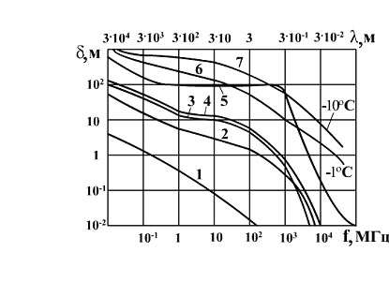

Рис. 3.11

Из (3.26) следует, что аргумент  может принимать значения от  до , если верхний слой достаточно тонкий и . В этом случае , т.е. аргумент численного расстояния может принимать положительные значения в отличие от РРВ над однородной поверхностью.

Другой случай, приводящий к положительным значениям b, соответствует РРВ над стратифицированной поверхностью, состоящей из тонкого диэлектрического слоя, находящегося над хорошо проводящей средой. В этом случае  и в соответствии с табл. 3.1 классифицируется как сильно индуктивный тип подстилающей поверхности (ПП).

Периодически шероховатые поверхности могут обладать также индуктивными свойствами, если период шероховатости существенно меньше длины волны.

Характер функции ослабления  в значительной степени зависит от алгебраического знака b. Если , то для больших значений 

, (3.27)

и для 

 (3.28)

Из выражений (3.23) и (3.27) видно, что когда b отрицательно, вертикальная составляющая поля  изменяется  при . С другой стороны, если b положительно (3.28), .

С учётом (3.27) и (3.28) асимптотическая форма общего решения для поднятых приёмной и передающей антенн (3.19) может быть представлена в виде

, (3.29)

где  для  и  для ;

; (3.30)

; (3.31)

; (3.32)

.

При условии  вертикальная составляющая поля может быть определена

.  (3.33)

Составляющая поля  может быть определена как *пространственная волна*, поскольку она складывается из прямой волны  и отражён-

ной волны  с коэффициентом отражения .

Компонент  получил название *поверхностной волны Нортона*. Сумма составляющих  и  полностью описывает ЭМП над однородной ПП. В случае, если корреспондирующие точки расположены на поверхности  и ,  является единственной волной в верхнем полупространстве. Если же , возбуждается ещё одна волна. Из-за её свойств она получила название «*прилипшая» поверхностная волна* (, , где  - скорость света в вакууме). Существенным является то, что она экспоненциально затухает по мере удаления от подстилающей поверхности. Для сильно индуктивных типов ПП  она значительно превосходит волну Нортона.

Если , то, согласно (3.28), над поверхностью возбуждается ускоренная  волна, получившая название *волны Ценнека*.

Учитывая, что фазовые скорости прилипшей поверхностной волны (ППВ)  и поверхностной волны Нортона (ПВН)  различны, то при их распространении вдоль ПП возникает интерференция. Для упрощенного рассмотрения эффектов взаимодействия ППВ и ПВН ограничимся двумя первыми членами разложения (3.28). Тогда для 

. (3.34)

На рис. 3.12 представлена векторная диаграмма взаимодействия ППВ и ПВН.

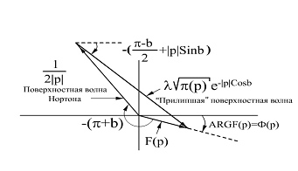

Рис. 3.12

Если b имеет постоянное значение, а  возрастает, то вектор ППВ, изменяясь по величине, вращается вокруг второго вектора соответствующего ПВН, который уменьшается по величине с постоянной фазой (см. рис. 3.12). Вращение одного вектора вокруг другого приводит к широкому диапазону изменений суммарного вектора.

В результате интерференции ППВ и ПВН график зависимости  имеет немонотонный характер и для n-й противофазной и m-й синфазной точек определяется:

 (3.35)

где ; ; m, n = 0, 1, 2, …

На рис 3.13 представлены зависимости  для b = 30°, 45°, 70° и 90°, из

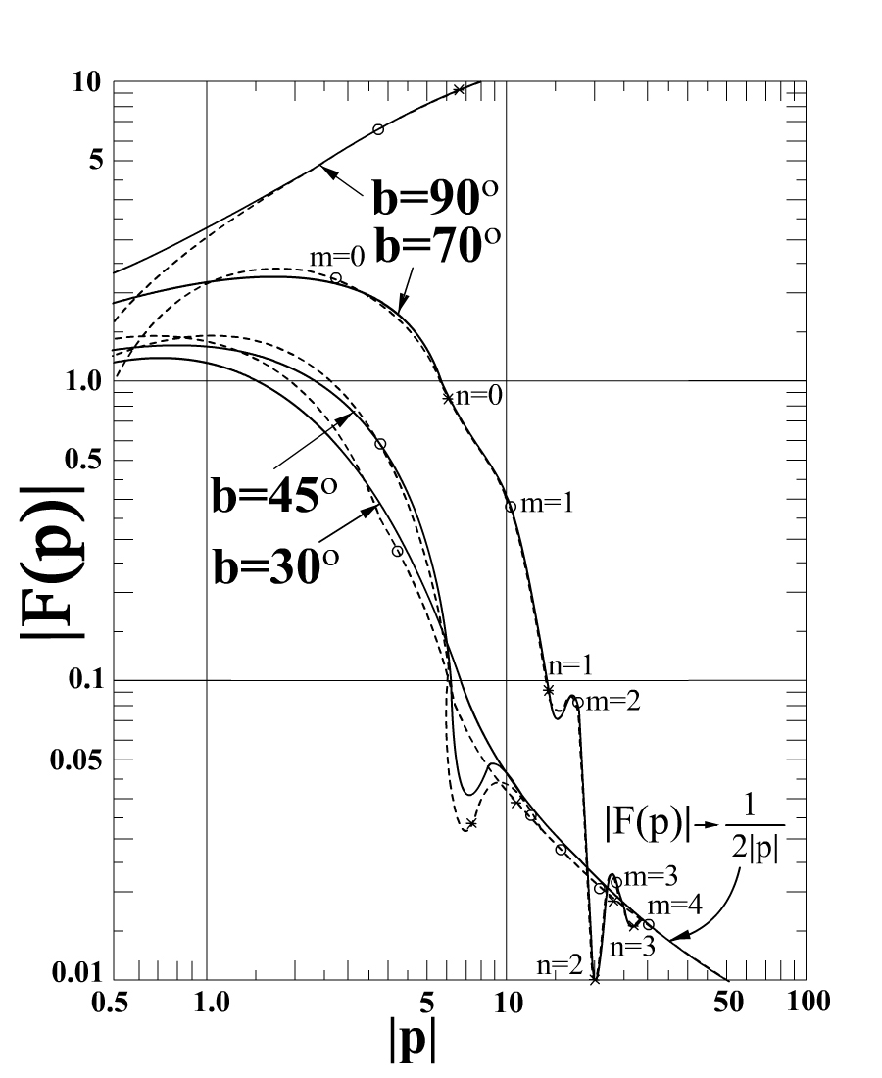

Рис. 3.13

которого следует, что интерференционный характер  наблюдается в том случае, если поле пространственной волны мало, а 30°. Следует также отметить, что при  модуль функции ослабления принимает значения больше единицы. Это вовсе не означает, что напряжённость поля возрастает при увеличении расстояния. Она продолжает убывать, хотя и медленнее, чем обратно пропорционально расстоянию.

Для приближённых вычислений функции ослабления можно воспользоваться формулой Шулейкина – Ван-дер-Поля

, (3.36)

или, если ,

. (3.37)

В нижнем полупространстве (у<0, рис. 3.2) вблизи границы раздела «воздух–земля» распространяется так называемая *боковая волна*.

За счёт большого значения диэлектрической проницаемости почвы  даже для сравнительно небольших расстояний поле боковой волны оказывается пренебрежимо малым по сравнению с полем земной волны и обычно не учитывается.

# 3.1.3. Структура ЭМП в непосредственной близости от границы раздела

Вертикальная составляющая ЭМП *Е*1*Y* в воздухе определяется соотношением (3.23). Однако за счет потерь во второй среде наряду с вертикальной возникает горизонтальная составляющая напряженности электрического поля *Е*1*Z*, определяемая через импедансные граничные условия *E*1*Z* = *ZS*2*H*1*X* (рис. 3.14), и соотношение между поперечными компонентами плоской волны в первой среде *E*1*Y* = *ZS*1*H*1*X* выражается следующим образом:

, (3.38)

где .

Горизонтальная составляющая *E*1*Z* для гармонического поля может быть представлена с учетом (3.38) в виде

 (3.39)

где 

Амплитуда горизонтальной составляющей, как следует из (3.39), тем меньше, чем больше проводимость почвы и чем длиннее волна .

При РРВ над идеально проводящей поверхностью . При конечных значениях проводимости почвы горизонтальная составляющая *E*1*Z* намного меньше вертикальной составляющей *E*1Y.

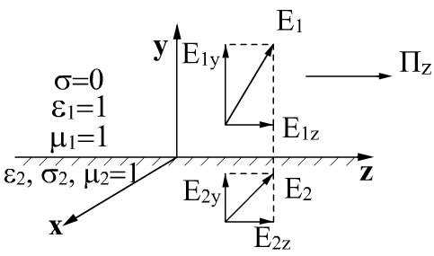 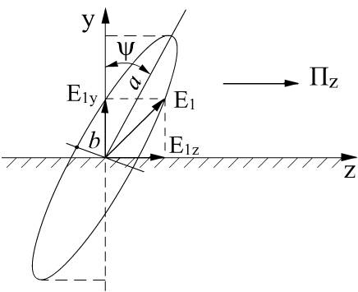

Рис. 3.14 Рис. 3.15

В нижнем полупространстве (в почве) поле вблизи границы раздела может быть определено на основании строгих граничных условий

. (3.40)

Откуда, учитывая, что ,

. (3.41)

Учитывая, что , вертикальная составляющая *E*2*Y* во второй среде намного меньше напряженности поля *E*1*Y* в первой среде и меньше горизонтальной составляющей *E*2*Z*. Вследствие того, что продольная составляющая напряженности поля волны в воздухе *E*1*Z* сдвинута по фазе относительно вертикальной *E*1*Y*, результирующее поле оказывается эллиптически поляризованным в вертикальной плоскости *YOZ* (рис. 3.15), т.е. волна перестает быть плоской. Выражение (3.39) показывает, что если в почве преобладают токи смещения , то угол сдвига по фазе  и наоборот, если в почве преобладают токи проводимости, то, . При наиболее часто встречающихся параметрах почвы эксцентриситет эллипса поляризации *к = а/b* (см. рис. 3.15) очень велик, и поэтому можно считать, что электрическое поле линейно поляризовано, и суммарный вектор напряженности поля ориентирован вдоль большой оси эллипса поляризации. В этом случае можно говорить об угле наклона фронта волны  относительно нормали к границе раздела, определяемой как

. (3.42)

Явление наклона фронта волны позволяет использовать его для приема и передачи земных волн на горизонтальные антенны, расположенные на небольшой высоте (глубине) над (под) поверхностью земли.

# 3.1.4. Распространение радиоволн над неоднородной трассой

В реальных условиях рассмотренные до сих пор случаи РРВ над однородной почвой встречаются довольно редко. Чаще всего на пути от передающей до приемной антенн радиоволны распространяются над почвами с различными электрическими параметрами. В общем случае решение такой задачи является довольно сложным. Однако некоторые закономерности РРВ над неоднородной трассой можно проследить на примере взаимодействия поверхностной волны с локальной импедансной неоднородностью *S*0, расположенной на однородной плоской подстилающей поверхности (рис. 3.16).

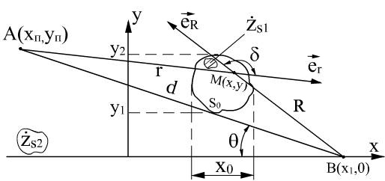

Рис. 3.16

Предполагается, что передающий и приемный диполи расположены на подстилающей поверхности (в плоскости *XY*) с координатами *A*(*XП , YП*) и *В*(*Х*1,0) соответственно. Подстилающая поверхность характеризуется поверхностным импедансом , а неоднородность .

Решение задачи такого вида сводится к анализу неоднородного двухмерного интегрального уравнения для функции ослабления над неоднородной поверхностью вида

(3.43)

где  и  - нормированные по (Ом) импедансы подстилающей поверхности и неоднородности;  и  - неизвестные, медленно меняющиеся функции ослабления, зависящие от расстояний *r* и *R* до точки интегрирования *М* с текущими координатами (*х, у*) на поверхности *S*0 импедансной неоднородности;  - угол между векторами  и  - функция ослабления для однородной плоской подстилающей поверхности с нормированным поверхностным импедансом .

В приближении для случая резкого изменения импедансов от  до  решение уравнения (3.43) можно представить в виде

 (3.44)

где *f*(*r,Z*) – функция, описывающая относительное приращение поля в окрестности бесконечной полосы шириной *х*0 (см. рис. 3.16), учитывающая продольные размеры неоднородности и контраст импедансов .

Для области подстилающей поверхности между источником излучения и полосой

 (3.45)

где 

Над импедансной полосой функция относительного приращения поля имеет вид

 (3.46)

где и для области поверхности за полосой 

здесь 

В соотношениях (3.45) и (3.46) ;  и  - функции Ханкеля второго рода нулевого и первого порядков соответственно, ,  - длина волны.

На рис. 3.17, а представлены результаты расчёта  для случая иде-

ально проводящей полосы на диэлектрической подстилающей поверхности, а на рис.3.17, б для инверсного случая – диэлектрической полосы на идеально проводящей плоскости.

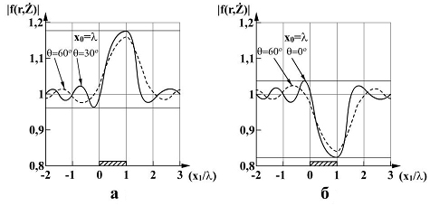

Рис. 3.17

Из представленных результатов на рис.3.17 следует, что возмущение поля существенно зависит от угла набега волны  и контраста импедансов . Амплитудное значение  до неоднородности и за ней характеризуется осцилляциями, которые могут быть интерпретированы как результат интерференции падающей волны и волны, рассеянной неоднородностью.

Функция  учитывает влияние поперечных размеров неоднородности и ее положение на трассе относительно линии терминала *АВ,* и  - интеграл вероятности, который может быть выражен через интегралы Френеля:

. (3.47)

Верхний знак в (3.47) выбирается для , а нижний – для . Параметр  характеризует координату неоднородности в эллиптической системе, связанной с декартовой соотношениями

 (3.48)

где  - расстояние между точками передачи *А* и приема *В*; *f* – фокусное расстояние.

Полагая координаты неоднородности в декартовой системе известными (см. рис. 3.18) для случая *y<<f* и  (*х*2 – расстояние от неоднородности до начала координат), решение (3.48) позволяет определить параметр  через геометрические характеристики трассы

 (3.49)

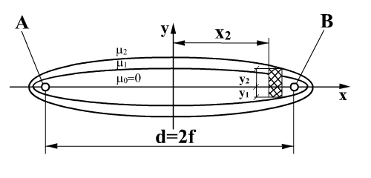

Рис. 3.18

Графическая зависимость для действительной и мнимой частей выражения (3.49) представлена на рис. 3.19 в виде спирали Корню. Когда *kd* велико, что соответствует расположению неоднородности в стороне от линий терминала *АВ*, она оказывает незначительное влияние на возмущение поля в точке приема, поскольку  мал.

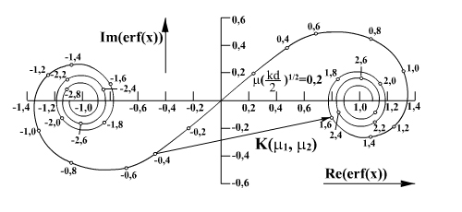

Рис.3.19

Если неоднородность расположена по обе стороны от линии терминала, вклад в амплитудную и фазовую характеристики поля принимаемой волны может быть значительным и зависит от ширины неоднородности. Максимальное значение 2,7 принимает, когда неоднородность расположена симметрично относительно линии = 0 (см. рис. 3.17) при . Откуда с учетом (3.49) несложно определить ширину неоднородности, при которой будет наблюдаться максимальное возмущение поля в точке приема: .

Таким образом, неоднородность шириной , расположенная симметрично относительно линии терминала, будет оказывать в 1,35 раза большее влияние на возмущение поля в точке приема, чем бесконечная полоса с теми же параметрами поверхностного импеданса, для которой  = =.

Расчеты показывают, что зависимость  от смещения центра неоднородности относительно линии = 0 имеет ярко выраженный максимум, совпадающий с геометрическим центром неоднородности. При небольших отклонениях от центра (0,1 – 0,12) амплитудное значение  изменяется незначительно. При больших отклонениях амплитуда функции резко падает и на краях неоднородности составляет 26% от максимального значения.

# 3.2. Распространение земных радиоволн над сферической поверхностью Земли

# 3.2.1. Дальность прямой видимости

Механизм распространения радиоволн над гладкой сферической подстилающей поверхностью Земли во многом сходен с механизмом РРВ над плоскостью подстилающей поверхности. Однако имеются различия, главное из которых состоит в том, что при определенных условиях поверхность может оказывать затеняющее влияние на поле как прямой, так и отраженной волн, если точка приема находится вне зоны прямой видимости.

Расстояние прямой видимости  при заданных высотах антенн h1 и h2 можно определить, зная геоцентрические углы α и β (рис.3.20):

 (3.50)

Учитывая, что ,  и для практически встречающихся случаев геоцентрические углы α и β также малы, можно записать:

 (3.51)

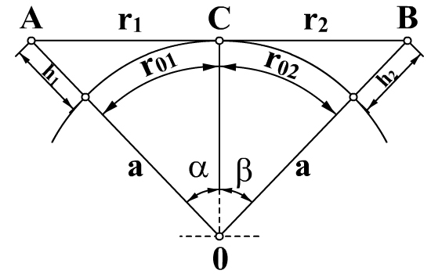

Рис.3.20

Приравнивая (3.50) и (3.51) , находим

 (3.52)

Из (3.52) определим дальность прямой видимости:

. (3.53)

Если высоты антенн выражены в метрах, а расстояние - в километрах , с учетом радиуса Земли , формула (3.53) принимает следующий вид

. (3.54)

т.е. дальность действия антенн однозначно определяется высотами подвеса приемной и передающей антенн.

# 3.2.2. Протяженность радиотрассы с учетом кривизны Земли

В зависимости от расстояния  *r* по сравнению с дальностью прямой видимости  (3.53) , на котором находится приемная антенна, различают три зоны:

* освещенности (r ≤ 0,7r0);
* полутени (0,7r0 < r < 1,3r0);
* тени (r ≥ 1,3r0).

Положение границ этих зон определяется сменой характера зависимости напряженности ЭМП от расстояния. В зоне освещенности механизм РРВ подобен механизму распространения радиоволн над плоской подстилающей поверхностью. Для количественной оценки величины суммарного поля достаточно ввести понятие приведенных высот передающей и приёмной антенн над плоскостью горизонта.

Приведенными высотами  и  называют высоты передающей и приемной антенн над плоскостью горизонта, касающейся поверхности Земли в точке формирования отраженного луча C (рис.3.21.)

Учитывая, что при *r < r0* ≈⎥⎥  приведенные высоты могут быть определены как

 (3.55)

где Δh1 и Δh2 определяются из соотношений:

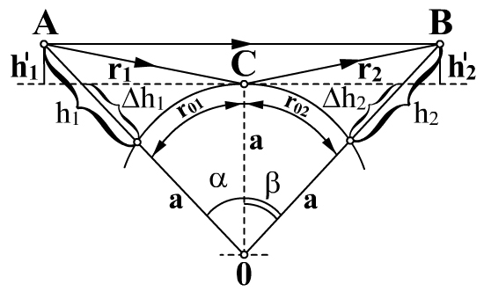

Рис.3.21

 (3.56)

 (3.57)

Расстояния  и  определяются громоздкими выражениями, но для случая, когда , можно воспользоваться плоской границей раздела, полагая  и  (см. рис.3.21). В этом случае  и для расстояний  и  получим

 (3.58)

С учетом (3.57) и (3.58) приведенные высоты (3.59) будут определяться соотношениями:

 (3.59)

С помощью выражения (3.59) можно определить разность хода Δr, входящую в интерференционную формулу (3.11)

 (3.60)

и угол скольжения γ для определения коэффициентов отражения Френеля:

. (3.61)

Во второй зоне, т.е. при , расстояния  и  можно приближенно определить из (3.54):

 (3.62)

В этом случае

 (3.63)

и выражения для приведенных высот примут вид

 (3.64)

Соотношение (3.64) справедливо, вообще говоря, только при  и дает значительную погрешность при .

Нарушение соответствия результатов для расстояния r>r0 указывает, что лучевая трактовка механизма РРВ на базе понятий геометрической оптики теряет в этих условиях свою силу. Решение задачи о величине поля на этих расстояниях должно базироваться на более строгих электродинамических методах исследования, учитывающих дифракционные явления.

# 3.2.3. Дифракционная формула для функции ослабления

Классическое решение задачи о распространении радиоволн вокруг сферической полупроводящей поверхности Земли заключается в решении системы уравнений Максвелла, составленных для воздуха и земли, при учете соответствующих граничных условий и особенностей в месте расположения излучателя. По такому пути пошли первые исследователи этой проблемы: Ватсон – 1918г., Введенский – 1935 – 1937 гг., Ван-дер-Поль и Бреммер – 1937 – 1939 гг. Трудность проблемы заключается в том, что выражение для вектора Герца получалось в виде очень медленно сходящегося ряда, включающего функции Лежандра, Ханкеля и Бесселя.

В 1945 г. В.А. Фок применил новый метод к решению задачи о дифракции вокруг земного шара, заключающийся в замене медленно сходящегося ряда для функций Герца контурным интегралом в комплексной плоскости, однако другого вида, чем контурный интеграл в методе Ватсона. Используя понятие о «большом параметре» рассматриваемой задачи, разделив главный участок интегрирования и заменив на этом участке функции Ханкеля и Бесселя их асимптотическими выражениями через вновь введенные функции Эйри, В.А. Фок получил замкнутое выражение для функции ослабления, пригодное для любых расстояний от передатчика. Анализ полученного решения показал, что на небольших удалениях от передатчика оно переходило в обычные интерференционные формулы и наоборот - при больших удалениях решение сводилось к одночленной дифракционной формуле.

Следуя методике В.А. Фока, введем понятия «масштаб расстояний»:

 (3.65)

и «масштаб высот»:

. (3.66)

Это позволяет выразить длину трассы и высоты приемной и передающей антенн в безразмерных единицах:

, , , (3.67)

которые получили соответственно наименования относительного расстояния и относительных высот антенн.

С учетом (3.67) множитель ослабления в теории Фока представляется выражением

 (3.68)

где  учитывает полупроводящие свойства подстилающей поверхности (при λ→∞ или σ→∞, q→0; при λ→0 или σ→0 q→∞);

 - функция Эйри;  - функция Ханкеля второго рода, порядка 1/3;

tS – корни дифференциального уравнения  для S=5 - приведены в табл. 3.2.

Таблица 3.2

|  |  |  |
| --- | --- | --- |
| S |  | |
| q=∞ | q=0 |
| 1  2  3  4  5 | 2,338  4,088  5,521  6,787  7,994 | 1,019  3,248  4,820  6,163  7,372 |

Исследование ряда (3.68) показывает, что по мере углубления в область тени ряд быстро сходится и для инженерных расчетов достаточную точность дает один первый член. Такая одночленная формула имеет вид

. (3.69)

Суммой нескольких первых членов ряда необходимо пользоваться при вычислении множителя ослабления в области полутени (0,7r0<r<1,3r0). Одночленная формула (3.69) даёт наглядную интерпретацию - она может быть представлена в виде произведения трех сомножителей:

, (3.70)

первый из которых зависит от расстояния, а второй и третий - от высот соответственно первой и второй антенн и называются высотными множителями.

Если обе антенны находятся на поверхности земли, то .

# Тема 2.7 РАСПРОСТРАНЕНИЕ ЭМВ В ТРОПОСФЕРЕ

# 4.1. Строение и основные параметры тропосферы

Атмосферу принято делить на три сферических слоя: тропосферу, стратосферу и ионосферу.

Тропосферой называется нижняя часть атмосферы, простирающаяся до высот 8 - 10 км в полярных широтах, 10 - 12 км в умеренных и 16 - 18 км в тропиках.

Состав газов с изменением высоты имеет примерно одинаковый состав и включает: 78% - азот (), 21% - кислород (), 1% - прочие элементы ( инертные газы и др.). При этом наблюдается убывание температуры с высотой. Высотный градиент температуры  составляет в нижних слоях тропосферы 5 град./км., в верхних слоях - 7 град./км. Среднее значение =6 град./км. Причины постепенного убывания температуры воздуха с высотой состоят в том, что тропосфера почти прозрачна для солнечных лучей и, пропуская их, практически не нагревается. Основной поток солнечной энергии поглощается поверхностью Земли. Нагретая поверхность Земли является источником тепловой радиации, которая нагревает тропосферу снизу вверх, причем возникающие в ней из-за неравномерного нагревания отдельных участков земной поверхности восходящие и нисходящие потоки воздуха создают *турбулентность* атмосферы.

Основными параметрами, характеризующими свойства тропосферы, являются: давление Р (мбар), абсолютная температура (измеряется в градусах Кельвина,  и абсолютная влажность  (мбар).

С ростом  давление изменяется в соответствии с формулой

, (4.1)

где  - давление на уровне поверхности Земли,

 - абсолютная температура,

g - ускорение силы тяжести,

*М –* масса грамм-молекул газа.

В 1925 г. Международной комиссией по аэронавигации было введено понятие *«международная стандартная тропосфера»* (МСА), или как ее теперь называют *«нормальная тропосфера»*. Это - гипотетическая тропосфера, свойства которой отображают среднее состояние окружающей земной шар реальной тропосферы. Нормальная тропосфера характеризуется следующими параметрами:  мбар, , относительная влажность  ( - определенное по таблицам давление водяных паров, насыщающих пространство при заданной температуре). С увеличением высоты на каждые 100 м давление уменьшается на 12 мбар, а температура – на 0, 55*С*. Относительная влажность сохраняет свое значение на всех высотах. Высота нормальной тропосферы простирается до 11км.

# 4.2. Коэффициент и индекс преломления тропосферы

С точки зрения процессов РРВ в тропосфере интерес представляет не давление и температура, а коэффициент преломления *n*, связанный с относительной диэлектрической проницаемостью воздуха соотношением

**  (4.2)

При нормальных атмосферных условиях коэффициент преломления у поверхности Земли оценивается величиной . Поскольку это достаточно малая величина, то для удобства обычно используется *индекс преломления*,под которым понимают

. (4.3)

Для нормальной или стандартной тропосферы коэффициент преломления и индекс преломления характеризуются экспоненциальной зависимостью от :

 (4.4)

В условиях нормальной тропосферы индекс преломления *N* у поверхности Земли равен 325 и монотонно убывает с возрастанием высоты. Так, на высоте 9 км *N* =109 и не меняется от времени года и широты местности.

Под действием некоторых специфических метеорологических условий в нижней части тропосферы могут возникнуть отклонения в распределении по высоте температуры и влажности. Вместо убывания в известном интервале высот может наблюдаться рост температуры. Может возникнуть необычно быстрое уменьшение влажности с изменением высоты. Возрастание температуры с высотой получило название *температурной инверсии*. При таких атмосферных аномалиях наблюдается отклонение высотной зависимости индекса преломления от экспоненциальной (4.4).

Следствием изменения усредненной величины  с ростом высоты по экспоненциальному закону является *рефракция*, т.е. искривление траектории радиоволны. Флуктуационные изменения  с высотой приводят к сравнительно слабому рассеянию метровых и более коротких волн. Наличие слоистых неоднородностей (облака) сопровождается рассеянием и отражением радиоволн, что может привести к многолучевому распространению и, следовательно, к замиранию сигналов.

Отклонение высотной зависимости от экспоненциальной приводит к возникновению волноводного распространения радиоволн в тропосфере. В тропосферных волноводах могут распространяться лишь волны, у которых длина волны меньше критической. Так как высота тропосферного волноводного канала (ТВК) обычно не превышает нескольких метров, то в нем могут распространяться радиоволны метровых и более коротких волн. При определенных условиях возможно возникновение приподнятых ТВК.

# 4.3. Рефракция радиоволн в тропосфере

# 4.3.1. Явление тропосферной рефракции

Поскольку показатель преломления тропосферы убывает с высотой, наклонные радиолучи преломляются и отклоняются к Земле. Законы преломления в тропосфере наиболее просто устанавливаются с использованием второго закона Снеллиуса для плоскопараллельной слоистой модели тропосферы (с последующим предельным переходом) – рис.4.1. В соответствии со вторым законом Снеллиуса

. (4.5)

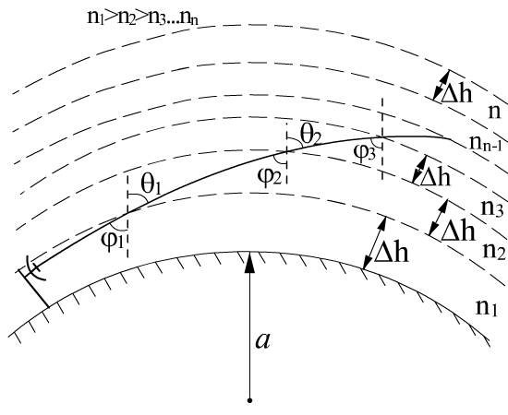

Рис.4.1

С другой стороны, как следует из рис.4.1

 (4.6)

Таким образом, (4.5) можно переписать в виде

 (4.7)

или

 (4.8)

Переходя к пределу  получаем точное уравнение

, (4.9)

которое можно рассматривать как уравнение радиолуча в плоском неоднородном диэлектрике – тропосфере.

Рассчитаем радиус кривизны радиолуча  (рис.4.2).

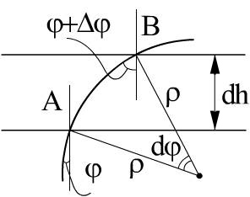

Рис.4.2

Поскольку  бесконечно тонкий слой, из рис.4.2 находим

 (4.10)

Определим теперь  из уравнения радиолуча (4.9):



 (4.11)



Подставляя (4.11) в (4.10), получим

 (4.12)

где  - градиент коэффициента преломления.

Выражение (4.12) является общим для любого плоского неоднородного диэлектрика и для любого луча (любое ). В случае же тропосферы  и, поскольку интерес представляют пологие лучи, . Учитывая последние условия, найдем

 (4.13)

где  - градиент индекса преломления.

Из (4.13) следует, что при линейном изменении  с ростом высоты   причем, если  то  т.е. радиолуч отклоняется в сторону Земли.

Согласно (4.12), искривление траектории возрастает с увеличением угла  от 0 до 90, имея максимальную кривизну при  и прямолинейную траекторию  при 

# 4.3.2. Учет тропосферной рефракции при распространении земных волн

Интерференционные формулы справедливы в предположении, что как прямой так и отраженный лучи распространяются по прямолинейным траекториям, притом с постоянной скоростью. В реальных условиях ни одно из этих условий не выполняется, так как вследствие тропосферной рефракции прямой и отраженной от поверхности Земли лучи распространяются по криволинейным траекториям. Вследствие этого геометрическая разность хода лучей, входящая в интерференционные формулы отличается от таковой при прямолинейных траекториях, что влечет за собой изменение множителя ослабления. Кроме того, в нижних слоях тропосферы коэффициент преломления больше чем в верхнем и поэтому скорость РРВ в нижних слоях ниже скорости распространения радиоволн в верхних слоях тропосферы. В этих условиях на величину множителя ослабления влияет оптическая разность хода лучей. Наиболее просто явление рефракции учитывается спрямлением траектории радиолуча с одновременным изменением истинного радиуса земного шара *а* на эквивалентный радиус .

Значение эквивалентного радиуса определяется из условия сохранения относительной кривизны между лучом и поверхностью Земли в действительных условиях и в эквивалентной схеме распространения (рис.4.3)

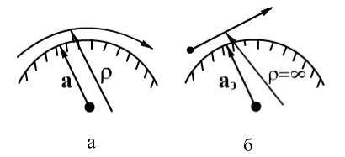

Рис.4.3

Относительной кривизной в аналитической геометрии называется разность . Приравнивая значения относительной кривизны для случая рис.4.3, а и рис.4.3, б, находим , откуда

. (4.14)

Обозначая через К отношение эквивалентного радиуса Земли к действительному, с учётом (4.14) находим

. (4.15)

При нормальной рефракции градиент индекса преломления . Подставляя это значение в (4.15) и учитывая, что , находим  и .

Представление об эквивалентном радиусе позволяет распространять все полученные в подразд. 3.2 формулы на неоднородную атмосферу путём замены в них действительного радиуса Земли  его эквивалентным значением . Причём сделать это можно не только для нормальной тропосферной рефракции, но и для всех её видов, если задан градиент индекса преломления .

С учётом тропосферной рефракции дальность прямой видимости  (3.55) примет вид

, (4.16)

или для (3.56)

. (4.17)

В оптическом диапазоне, в котором влияние постоянного дипольного момента молекул воды практически не проявляется, расстояние прямой видимости определяется соотношением

. (4.18)

При пользовании интерференционными формулами, в которые радиус Земли явно не входит, учёт влияния тропосферной рефракции осуществляется одновременно с учётом сферичности Земли (в выражениях (3.61) и (3.66) для приведённых высот осуществляется замена  на ).

В случае расчёта множителя ослабления по дифракционной формуле (3.70) тропосферная рефракция учитывается подобным образом в параметрах, определяемых соотношениями (3.67) и (3.68).

# 4.3.3. Виды тропосферной рефракции

Под влиянием определённых метеорологических условий в тропосфере может возникнуть распределение индекса преломления , отличающегося от нормального режима. В соответствие со значением градиента индекса преломления  и радиуса кривизны луча  (4.13), тропосферную рефракцию можно разделить на три вида: *отрицательную*, *нулевую* (отсутствие рефракции) и *положительную*.

*Отрицательной рефракцией* принято называть те виды рефракции, при которых индекс преломления  не убывает, как обычно с высотой, а возрастает, т.е. когда , что в соответствии с выражением (4.13) определяет отрицательное значение радиуса кривизны  (траектория радиолуча обращена выпуклостью вниз). Отрицательная рефракция представляет собой довольно редкое явление, с возможностью возникновения которого необходимо считаться.

*Положительная рефракция* возникает в тех случаях, когда индекс  уменьшается с высотой, т.е. когда . Траектория волны при этом обращена выпуклостью вверх.

Среди положительных видов тропосферной рефракции различают (рис.4.4): *пониженную* (когда искривление лучей меньше, чем при нормальной рефракции), *нормальную*, *повышенную* (при которой искривление лучей больше, чем при нормальной, но не достигает критического значения), *критическую* (при которой радиус кривизны равен радиусу земного шара) и *сверхрефракцию* (при которой лучи искривляются больше, чем при критической рефракции).

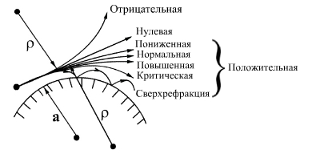

Рис.4.4

В табл. 4.1 приведены основные характеристики для каждого вида рефракции.

Таблица 4.1

|  |  |  |  |  |
| --- | --- | --- | --- | --- |
| Название  атмосферной  рефракции |  |  |  |  |
| Отрицательная  Нулевая  Положителная:  пониженная  нормальная  повышенная  критическая  сверхреракция | >0  0  0…-0,04  -0,04  -0,04…-0,157  -0,157  <-0,157 | <0  ∞  ∞…2,5∙107  2,7∙107  (2,5…6,37)∙106  6,37∙106  <6,37∙106 | <6,37∙106  6,37∙106  (6,37…8,5)∙106  8,5∙106  8,5∙106…∞  ∞  <0 | <1  1  1…4/3  4/3  4/3…∞  ∞  <0 |

При сверхрефракции радиус кривизны луча меньше радиуса земного шара, поэтому лучи, имеющие небольшие углы возвышения, испытывают в тропосфере полное внутреннее отражение и возвращаются на поверхность Земли. Таким образом, за счёт явления сверхрефракции возникает волноводный механизм РРВ или тропосферный волноводный канал (ТВК). В ТВК могут распространяться только такие волны, длина волны которых не превосходит критического значения. Критическая длина волны связана с высотой атмосферного волновода  приближённым отношением

, (4.19)

где  - в сантиметрах, а  - в метрах.

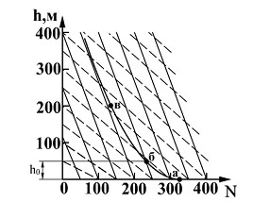

Рис. 4.5

Определение высоты  ТВК осуществляется на основе экспериментальных данных вертикального профиля индекса преломления . Для удобства пользования вертикальный профиль  наносится на график, содержащий семейство двух параллельных прямых (рис.4.5), одно из которых имеет наклон, соответствующий нормальной атмосферной рефракции ( - сплошные линии), а другое – наклон, соответствующий критической рефракции ( - штриховые линии). Нанеся на такой график экспериментально снятую зависимость (кривая **абв**) и сравнивая наклон экспериментально снятой кривой на том или ином её участке с наклоном сплошных и штриховых линий, легко выделить интервалы высот, соответствующие тому или иному режиму атмосферной рефракции. На участке **аб** (см. рис.4.5) наклон экспериментальной кривой больше, чем у штриховых линий. Это означает, что данному интервалу соответствует режим сверхрефракции. В точке **б**, в которой касательная к измеренной кривой параллельна штриховым линиям, возникает критический режим. Участок **бв** соответствует повышенной рефракции. Выше точки **в** устанавливается режим нормальной рефракции.

Ввиду случайного характера явления сверхрефракции использование его для целей практической дальней связи не велико. Однако возможность его возникновения необходимо учитывать при размещении передатчиков в диапазоне дециметровых и сантиметровых волн и их частотном планировании, так как непредсказуемое увеличение дальности РРВ может создать непредвиденные помехи в действующих линиях связи.

# 4.4. Дальнее тропосферное рассеяние

Дифракционные формулы (раздел 3) показывают, что абсолютное значение множителя ослабления резко убывает с расстоянием по мере укорочения длины волны. Поэтому дальность дифракционного распространения радиоволн лишь незначительно превышает расстояние прямой видимости. Однако результаты многочисленных экспериментальных исследований показали, что при использовании передатчиков с мощностью в десятки киловатт, передающих и приёмных антенн с коэффициентом усиления 30…40 дБ и высокочувствительных приёмников радиосвязь можно установить на расстоянии до 1000 км. Такое сверхдальнее РРВ обусловлено не дифракцией, а рассеянием радиоволн на турбулентных и слоистых неоднородностях в тропосфере. Механизм такого дальнего тропосферного распространения радиоволн за счет рассеяния (ДТР) дает уровень сигнала на десятки, а иногда и сотни децибел выше в сравнении с дифракционным.

Для понимания явлений при ДТР обратимся к рис. 4.6.

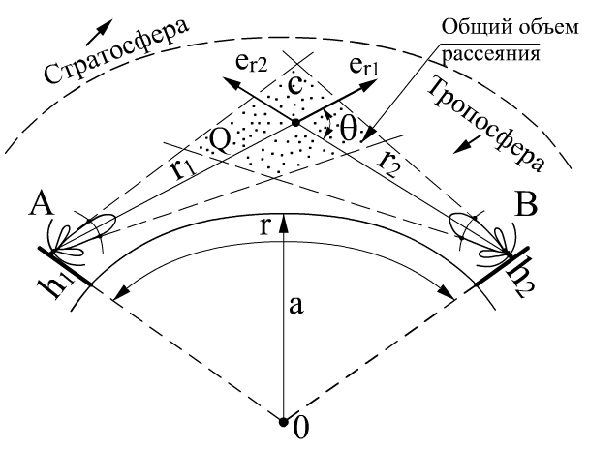

Рис. 4.6

Для передающей и принимающей антенн поверхность Земли создает резкую границу между освещенной и затемненной областями, поэтому прием возможен только из общего объема Q, видимого из фазовых центров антенн. Определим мощность, наводимую во входных цепях приемника. В точке C передающая антенна создает плотность потока мощности

, (4.20)

где  - мощность передатчика,

- коэффициент усиления передающей антенны (; - коэффициент направленного действия;  - коэффициент полезного действия).

Объем Q рассеивает энергию электромагнитного поля первичной волны, а эффективность рассеяния характеризуется *удельной эффективной площадью рассеяния* единицы объема тропосферы и обозначается . Произведение  характеризует мощность вторичного излучения единичного объема тропосферы. Интенсивность рассеяния зависит от угла рассеяния . Таким образом, переизлученную элементом объема мощность можно определить выражением

. (4.21)

Дифференциал плотности потока мощности, созданного единицей объема тропосферы, на входе приемной антенны определяется

, (4.22)

а дифференциал мощности, наведенный во входной цепи приемника, связан с эффективной площадью приемной антенны  соотношением

, (4.23)

где ;  - коэффициент усиления приемной антенны и  - ее коэффициент полезного действия.

С учетом (4.22) получим

. (4.24)

Для определения полной мощности, наводимой во входной цепи приемника, необходимо произвести интегрирование по всему рассеивающему объему

. (4.25)

Как видно из (4.25), определение мощности  связано с необходимостью знать

величину объема Q и функциональную зависимость . Многочисленные

эксперименты показали, что рассеянное объемом Q поле отличается очень сильной пространственной неравномерностью с резко выраженными максимумами переизлучения в прямом и зеркальном направлениях. Максимум в зеркальном направлении вызван слоистым характером неоднородности при ее относительно больших протяженностях в сравнении с длиной волны. Величина этого максимума существенно меньше главного максимума, направленного в прямом направлении (в сторону , см. рис. 4.6). Причем ширина этого максимума оценивается величиной ~.Если на приемной и передающей сторонах используются антенны с большими значениями (), объем переизлучения Q заметно уменьшается и величина  резко возрастает, а следовательно, значительно снижается . Поэтому увеличение коэффициентов усиления антенн  и  сверх указанного выше значения ведет не к увеличению мощности , а к ее уменьшению. Это явление принято называть *потерей усиления антенн* при ДТР. В действительности никаких потерь усиления антенн не существует, а есть лишь зависимость множителя ослабления *F* (4.25) от коэффициентов усиления антенн.

# 4.5. Поглощение в тропосфере

Рассмотренные в предыдущих параграфах механизмы тропосферного РРВ основывались на неоднородности тропосферы и поэтому не учитывались эффекты поглощения в ней. Вопрос о поглощении радиоволн в тропосфере приобрел в последние годы особую актуальность вследствие практического освоения диапазонов миллиметровых и более коротких волн.

Поглощение в тропосфере может быть вызвано четырьмя факторами: поглощением в гидрометеорах (дождь, туман, снег, град); молекулярным поглощением; рассеянием на молекулах и агрегатах молекул и поглощением твердых частиц (пыль, дым и т.д.). Степень данного нерезонансного поглощения оценивается множителем

, (4.26)

где  - коэффициент поглощения на 1 км пути, а  - расстояние, пройденное волной в поглощающей среде.

Зависимость  от рабочей длины волны представлена на рис. 4.7. Для радиоволн короче 1,5 см наблюдается дополнительное, так называемое резонансное поглощение на молекулах газов, составляющих атмосферу. Такого рода поглощение носит название *молекулярного* и наблюдается при отсутствии дождя, тумана и других гидрометеоров. В этих условиях энергия распространяющейся волны расходуется на нагревание атмосферы, ионизацию или возбуждение атомов и молекул, фотохимические процессы и т.д. При поглощении атомы и молекулы переходят из со стояний с меньшей энергией, в состояние с большей энергией. Вследствие того, что для атомов основную роль играет энергия внешних электронов, а для молекул, помимо энергии высших электронов, - энергия колебания атомов и энергия вращения молекул, то энергетические уровни имеют дискретные значения.

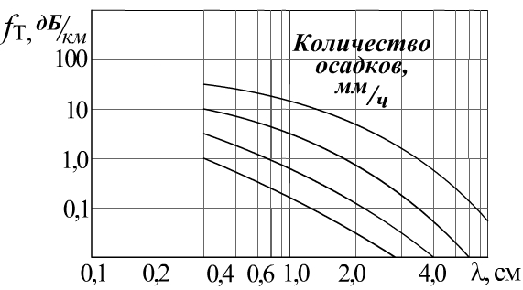

Рис. 4.7

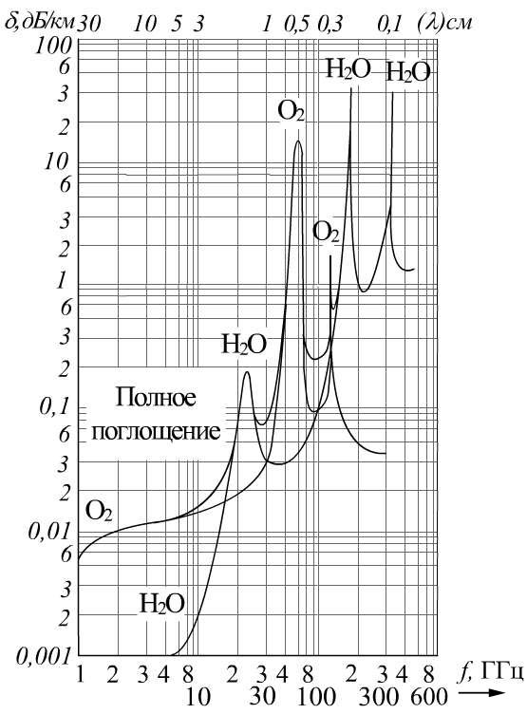

Рис. 4.8

Подобные энергетические переходы обладают более или менее ярко выраженными резонансными свойствами, что приводит к селективному или резонансному поглощению радиоволн. Среди входящих в состав атмосферы газов молекулярное поглощение особенно сильно проявляется в кислороде (О2) и парах воды (H2O). На рис.4.8 показана зависимость коэффициента поглощения от частоты в диапазоне от 1 ГГц (см) до 500 ГГц (мм). Рис. 4.8 наглядно показывает наличие «окон» относительной прозрачности тропосферы, основное из которых лежит в диапазоне между мм и мм, где значение падает до 0,05 дБ/км. В диапазоне сантиметровых и миллиметровых волн известны следующие значения длинн поглощаемых волн:мм – поглощение в парах ; мм – поглощение в ;мм – поглощение в ;мм – поглощение в ;мм – поглощение в .

# 4.6. Замирания сигналов в тропосфере и методы повышения устойчивости связи

# 4.6.1. Виды замираний при ДТР

Характерной особенностью ДТР является подверженность уровня принимаемых сигналов замираниям. При ДТР сигнал образуется в результате интерференции полей, рассеянных в направлении на пункт приема множества неоднородностей, находящихся в пределах рассеивающего объема Q. Фазам полей свойственны непрерывные случайные изменения, так как турбулентные и слоистые неоднородности тропосферы являются флуктуирующими. В результате сложения множества полей со случайно изменяющимися фазами сигнал претерпевает замирания.

Различают замирания *быстрые*, *медленные* и *сезонные*.

Свойства быстрых замираний оцениваются за пятиминутные, а медленных – за месячные интервалы. Результатом оценки является определение медианного значения уровня напряженности поля, а также интегрального закона распределения глубины замираний относительно медианного значения. Сезонные изменения уровня сигналов оцениваются по изменению среднемесячных уровней сигнала.

Анализ многочисленных экспериментальных данных показывает, что на трассах протяженностью 100 - 800 км в диапазоне частот 100 -  МГц статистическое распределение глубины быстрых замираний хорошо описывается законом Релея. Частота быстрых замираний возрастает по мере укорочения длины волны и увеличения скорости вертикального перемещения неоднородностей тропосферы. Использование передающих и приемных антенн с более широкими диаграммами направленности приводит к подобным результатам.

Статистический закон медленных замираний подчиняется логарифмически нормальному закону распределений. Параметры логарифмически нормального закона оказываются различными для трасс разной протяженности. Установлено, что увеличение протяженности трассы приводит к уменьшению глубины замираний уровня сигнала.

Среднемесячные значения напряженности поля достаточно сильно зависят от сезона года. Наиболее низкие уровни сигнала наблюдаются в зимнее время, а наиболее высокие – летом. Сезонные изменения уровней сигнала при переходе от зимы к лету на трассах протяженностью 200 - 300 км в среднем составляют 8 - 12 дБ. С увеличением длины трассы диапазон сенных изменений сигнала уменьшается до 7 – 8 дБ. Причиной сезонных флуктуаций уровня напряженности сигнала является изменение абсолютного значения индекса преломления тропосферы за счет изменения средней температуры и влажности воздуха. Вследствие этого происходит изменение , а значит, радиуса кривизны траектории лучей . При переходе от зимы к лету градиент индекса преломления  возрастает (оставаясь в целом отрицательным), радиус траектории лучей  уменьшается и рассеивающий объем *Q* перемещается ближе к поверхности Земли. Угол рассеивания  при этом уменьшается, что сопровождается резким увеличением , а следовательно, происходит увеличение среднего значения уровня сигнала. С другой стороны, интенсивность флуктуаций индекса преломления тропосферы  и его вертикального градиента  также возрастает по мере приближения к поверхности Земли, что вызывает дополнительное увеличение уровня сигнала.

# 4.6.2. Методы повышения устойчивости сигнала

Повышение устойчивости при ДТР путем увеличения мощности передатчиков и коэффициентов усиления антенн оказывается в ряде случаев недостаточным для надежной работы радиолиний, так как средний уровень сигнала очень низкий. Поэтому при ДТР прибегают к другим методам повышения устойчивости, а именно – к использованию методов *разнесенного* приема.

Характерными свойствами замираний являются их пространственная, поляризационная, частотная и временная избирательности (некоррелированность).

Свойство *пространственной избирательности* заключается в том, что характер уровня замираний сигнала при одновременном его приеме в пунктах, разнесенных на некоторое расстояние , называемое критическим, становится статически независимым (некоррелированным). Объясняется это тем, что радиоволны, приходящие в пространственно разнесенные антенны, формируются различными рассеивающими объемами Q. Экспериментальные исследования показали, что при разносе антенн в направлении, поперечном трассе РРВ (когда ), замирания сигналов являются статически независимыми (функция пространственной корреляции , где  - основание натурального логарифма). При этом устойчивость сигнала *P* от количества пространственно разнесенных каналов приема *n* определяется как, где  - вероятность того, что при приеме на любую, но одну антенну сигнал упадет ниже порогового значения, при котором возможен уверенный прием информации. Так, если принять для одной антенны =0,2 (20%), то устойчивый прием возможен в интервале времени 80%. При использовании двух антенн  и 

Использование пространственного разноса возможно также и по высоте установки антенн, однако при этом должно выполняться условие , где ;  - высоты установки первой и второй антенн соответственно.

Свойство *поляризационной избирательности* замираний проявляется аналогично пространственной селективности, если прием происходит одновременно на двух ортогональных поляризациях (вертикальной и горизонтальной – в линейном базисе, левого и правого вращений – в круговом базисе). При этом как в приемной, так и в передающей антеннах используются облучатели антенн с устройствами разделения поляризации.

Сущность *частотной избирательности* замираний проявляется, если прием происходит одновременно на двух частотах, отличающихся друг от друга на величину , именуемую как частотный разнос.

Статистическая независимость замираний на разных частотах оценивается частотной корреляционной функцией  По мере увеличения разноса частот  она плавно убывает от единицы до нуля. Значение , при котором , носит название радиуса частотной корреляции. Результаты экспериментальных исследований показывают, что при рабочих частотах 2 – 3 ГГц  3 – 4 МГц. Для повышения устойчивости радиоприема путем реализации частотной независимости замираний необходимо осуществлять одновременную работу линии радиосвязи на двух или более частотах, отличающихся друг от друга на величину не менее .

Свойства *временной* *избирательности* замираний выясняются при сравнении уровней сигналов, наблюдаемых с некоторым временным сдвигом , именуемым временным разносом. Установлено, что по мере увеличения происходит уменьшение статической зависимости между замираниями сигнала, принятого в различные моменты времени. Обусловлено это тем, что с течением времени происходит изменение пространственного распределения неоднородностей тропосферы в пределах рассеивающего объема. При соответствующем выборе  и числа повторных передач можно обеспечить высокую достоверность передаваемой информации.

# Тема 2.8 РАСПРОСТРАНЕНИЕ РАДИОВОЛН В ИОНОСФЕРЕ

# 5.1. Состав ионосферы

***Ионосферой*** называется верхняя часть атмосферы Земли, подверженная действию ионизирующего солнечного и космического излучений и расположенная в интервале высот от 60 км до 2000 км.

Данные наблюдений показывают, что вплоть до высоты 90 км атмосфера имеет такой же состав газов, как у поверхности Земли. Водяных паров на таких высотах уже нет, но в состав атмосферы входят  и , а также небольшие количества (по объему менее 1% в сумме). Под действием силы тяжести более массивные молекулы, с одной стороны, стремятся занять самое низкое положение в атмосфере, а с другой стороны, силы диффузии противодействуют этой тенденции. В результате возникает некоторое динамическое равновесие, характеризующее распределение газов по высоте в верхних слоях атмосферы.

На высотах больше 100 км спектральный состав солнечного излучения характеризуется ультрафиолетовым излучением, которое полностью поглощается в нижних, более плотных слоях атмосферы. В частности, под действием ультрафиолетовых лучей с длиной волны короче 0,24 мкм происходит диссоциация кислорода по схеме а под действием волн короче 0,128 мкм – диссоциация азота по схеме  где  Дж/с – постоянная Планка (произведение  характеризует энергию фотона).

Необходимо отметить, что реакция диссоциации азота протекает менее эффективно, чем диссоциация кислорода (скорости диссоциации различаются примерно  раз). Экспериментально установлено, что диссоциация  начинается с высоты порядка 90 км, а реакции, приводящие к образованию *N*, – с высоты 200 км.

Таким образом, в интервале высот от 100 – 300 км состав газов, дополнительно к указанному выше, характеризуется наличием атомов кислорода *О* и азота *N*. Область постоянного состава газов простирается до высоты 90 км, после чего начинается рассеяние (стратификация) атмосферы. Почти до высоты 300 км доминирующей частью атмосферы является . Молекулярный кислород практически исчезает на высотах выше 210 км. Атомарный кислород становится преобладающей частью атмосферы на высотах 300 км и более. В интервале высот под действием солнечного излучения образуется область озона (), а в интервале от 60 до 90 км под влиянием фотохимических реакций образуется окись азота *NO* . На высотах 400 км и выше наблюдается повышенное содержание гелия (*He*), а на еще больших высотах – водорода ().

# 5.2. Механизмы ионизации и рекомбинации

Процесс ионизации заключается в отрывании электронов от наружной оболочки атомов, в результате чего электрическое равновесие нарушается и атом приобретает заряд.

Для перевода атома или молекулы в ионизированное состояние необходимо сообщить некоторую энергию, называемую *энергией ионизации*. Эта энергия измеряется в электрон-вольтах (эВ) – *W = еU.*

Среди многих известных видов ионизации особый интерес представляют два, а именно – фотоионизация и ударная ионизация. При первом механизме энергия ионизации передается квантом энергии – фотоном. В этом случае ионизация возможна только в том случае, если энергия кванта (фотона)  превышает работу ионизации *W* , т.е . при соблюдении неравенства

 или . (5.1)

Неравенство (5.1) показывает, что ионизация газов, входящих в состав атмосферы Земли, может осуществляться только таким излучением, частота которого превосходит некоторое критическое значение .

Если обозначить через  ионизирующую частоту излучения, при которой , то, зная скорость света *с*, можно определить критическую длину волны ионизирующего излучения

. (5.2)

Величины *W* для всех газов, входящих в состав атмосферы, хорошо известны и для верхних ее слоев представлены в табл. 5.1.

Таблица 5.1

|  |  |  |  |  |  |  |  |  |
| --- | --- | --- | --- | --- | --- | --- | --- | --- |
| Газ |  | O |  | N | He |  | H | NO |
| , эВ | 12,2 | 13,6 | 15,5 | 14,5 | 24,6 | 15,4 | 13,6 | 9,25 |

Подставляя значения *W*= из табл. 5.1 в (5.2), находим значения ионизирующих (критических) длин волн (табл. 5.2). Здесь длины критической волны выражены в ангстремах (= м =мкм). Для сравнения напомним, что видимая область оптического спектра занимает интервал от 0,4 до 0,75 мкм (4000 до 7500). Следовательно, длины волн ионизирующего излучения лежат

в той области ультрафиолетового излучения, которая не достигает поверхности

Земли ().

Таблица 5.2

|  |  |  |  |  |  |  |  |  |
| --- | --- | --- | --- | --- | --- | --- | --- | --- |
| Газ |  | O |  | N | He |  | H | NO |
|  | 1026 | 910 | 795 | 850 | 503 | 802 | 910 | 1340 |

Аналогично при ударной ионизации вырывание электронов может произойти только в том случае, если кинетическая энергия частицы массой *m* и скоростью движения *V*, т.е. величина , больше работы ионизации *W*. Таким образом, условие ионизации выглядит  или

 (5.3)

Если электрон с зарядом *e* движется в поле с разностью потенциалов *U*, то он приобретает энергию

 (5.4)

Зная данные об энергии *W* (табл. 5.1), несложно с учетом (5.4) и (5.3) определить при известной массе частиц необходимую для ионизации скорость движения *V*.

Основным и практически единственным источником ионизации является Солнце, которое излучает коротковолновое ультрафиолетовое излучение (), а нагретая до нескольких тысяч градусов солнечная корона создает рентгеновское излучение (). Так как энергия квантов рентгеновского излучения во много раз превышает энергию ионизации газов, то они тем более легко производят ионизацию.

Наряду с лучистой энергией Солнце выбрасывает во всех направлениях поток заряженных частиц, образующих так называемый «*солнечный ветер*». Достигая атмосферы Земли и проникая в нее, эти корпускулярные потоки создают *ударную ионизацию*. Отклоняясь под действием магнитного поля Земли, корпускулярные потоки попадают в затененную часть атмосферы, недоступную для ультрафиолетового и рентгеновского излучения. В момент хромосферных вспышек, происходящих время от времени на Солнце, во много раз возрастает интенсивность лучистой энергии в диапазоне ультрафиолетовых волн и корпускулярных потоков.

Наряду с ионизацией в атмосфере наблюдается *рекомбинация*, т.е. воссоединение свободных электронов с положительными ионами.

Процесс ионизации и рекомбинации носителей заряда принято характеризовать интенсивностью ионизации  и рекомбинации , которые в условиях динамического равновесия связаны с электронной концентрацией  соотношением

. (5.5)

# 5.3. Строение ионосферы

Наблюдения за состоянием ионизации верхних слоёв атмосферы показывают, что в ней возникают несколько ионизированных областей, плавно переходящих одна в другую. Зависимость электронной концентрации  от высоты *h* для дневного и ночного времени суток по современным представлениям показана на рис.5.1.

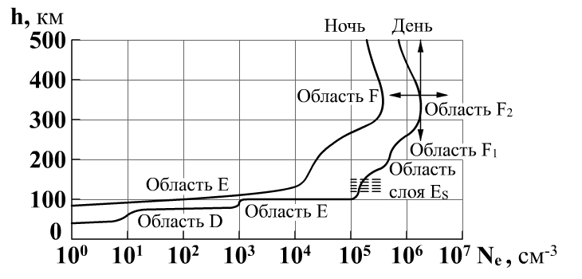

Рис.5.1

Из приведённого рисунка следует, что в дневные часы возникают четыре максимума, или ступени ионизации, получившие название области D (60 – 80 км), области E (100 – 120 км), области F1 (180 – 200 км) и области F2 (250 – 450 км). Иногда эти области называют слоями.

После заката Солнца, когда прекращается образование новых электронов, начинается процесс рекомбинации, который особенно бурно протекает в плотных слоях атмосферы. Этим объясняется почти мгновенное исчезновение слоя D, который отсутствует на «ночной» кривой (см. рис. 5.1). В ночные часы ионосфера состоит только из двух ионизированных областей: слоя E и слоя F2, которые принято объединять и обозначать слоем F. Слои D, E и F1 являются достаточно устойчивыми и стабильными образованиями. Электронная концентрация этих слоёв почти однозначно определяется высотой Солнца и достигает максимальных значений в полуденные часы. Слой F2 очень неустойчив и подвержен случайным изменениям, что иллюстрируется стрелками (см. рис.5.1), которые указывают пределы изменения высоты и максимального значения .

Возможная причина образования слоистой структуры ионосферы связана с неоднородностью верхних слоёв атмосферы. Средние характеристики ионизированных областей и предполагаемое происхождение слоёв в «спокойных» условиях приведены в табл. 5.3.

Таблица 5.3

|  |  |  |  |  |
| --- | --- | --- | --- | --- |
| Характеристика | Область D | Область E | Область F1 | Область F2 |
| Предполагаемое  происхождение | а) Ионизация NO излучением линии *Lα*\*;  б) ионизация всех газов мягким рентгеновским излучением | Ионизация всех газов мягким рентгеновским излучением | Ионизация О при быстром убывании коэффициента рекомбинации с высотой | Ионизация О  ультрафиолетовым, рентгеновским и, возможно, корпускулярным излучением |
| Высота, км | Днём 60-90, ночью область  исчезает | 95 - 120 | Днём 180-240, ночью область исчезает | 230 - 400 |
| Молекулярная  плотность, 1/*см3* | 1014-1016 | 5∙1011-1013 | 1011 | 1010 |
| Электронная  или ионная  концентрация, 1/*см3* | 100-103 электронов или 106-108 ионов | Днём до  1∙105 - 4∙105, ночью постоянная  5∙103 - 104 | 2∙105 - 4,5∙105 | Зимний день – максимум 2∙106, летний день – максимум 2105, ночью зимой 3∙105 |
| Частота столкновений, 1/*с* | 107 – у нижней границы | 105 | 104 | 103 - 104 |
| Коэффициент  рекомбинации,  *см3*/*с* | 10-5-10-7 | Днём 10-7,  ночью 10-8 | 4∙10-9 | Днём 8∙10-11 ,  ночью 3∙10-11 |

\**Lα* - это первая линия испускания серии Лаймана водорода в области ультрафиолетовых лучей с длиной волны .

На рис.5.1 штриховыми горизонтальными линиями на высоте 120– 130 км показан спорадический слой ЕS. Исследования показали, что слой ЕS представляет собой скопление электронных облаков, имеющих решётчатую структуру. Время существования этого слоя изменяется в широких пределах, но не превышает нескольких часов. Горизонтальная протяжённость слоя ЕS измеряется сотнями километров. Иногда эта область достаточно быстро перемещается со скоростью до 300 км/ч. Существующие гипотезы связывают образование слоя ЕS с просачиванием заряжённых частиц из расположенной выше области F2 под действием турбулентных воздушных масс. Известную роль в образовании этого слоя могут играть потоки метеоров.

# 5.4. Электродинамические параметры ионосферы

Как любая среда, ионосфера характеризуется диэлектрической проницаемостью  и удельной электропроводностью , которые под действием постоянного магнитного поля Земли  становятся тензорными параметрами (см. подраздел 1.4.3) и зависят от направления распространения волны относительно вектора напряжённости . В случае намагничивания ионосферы полем  линейно поляризованная волна может быть представлена в круговом базисе двух волн с ортогональными направлениями вращения (правополяризованной и левополяризованной компонентами), для которых диэлектрические проницаемости (1.55) и (1.56) имеют вид

; (5.6)

, (5.7)

где  - частота Ленгмюра, или собственная плазменная частота ионизированного газа;

 - гироскопическая (гиромагнитная) частота, которая зависит от ориентации векторов  и  распространяющейся волны (рис.5.2).

В случае продольно намагниченной ионосферы гироскопическая частота  характеризуется продольной составляющей

, (5.8)

где  - угол наклона поля  относительно продольной составляющей , а при поперечном подмагничивании поперечная гироскопическая частота

, (5.9)

так что  и .

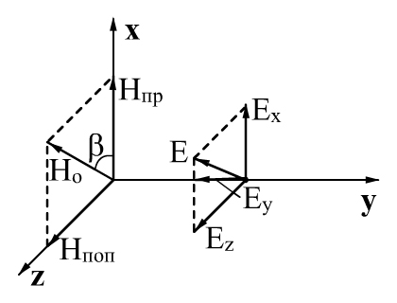

Рис.5.2

Таким образом, диэлектрическая проницаемость ионизированного газа, а следовательно, и коэффициент преломления  (, ) зависят от значения электронной концентрации  и значений составляющих подмагничивающего поля .

При отсутствии поля намагничивания   следует, что  и формулы (5.6) и (5.7) дают одинаковый результат

 (5.10)

Подставляя в (5.10) значения , массы электрона кг и заряд электрона Кл,  для диэлектрической проницаемости и коэффициента преломления, получим

 (5.11)

Выражение (5.11) не учитывает эффект столкновения электронов с атомами и молекулами газа.

Если принимать во внимание столкновение электронов с нейтральными частицами частотой , во время которого энергия электронов, приводимых в движение электрическим полем волны, превращается в тепло, то ионизированному газу приходится приписывать свойства полупроводника с относительной диэлектрической проницаемостью, определяемой соотношением

, (5.12)

и удельной электропроводностью

. (5.13)

В диапазоне декаметровых и более коротких волн , поэтому достаточную точность дают соотношения (5.11).

Таким образом, в отсутствии подмагничивающего поля Земли  ионосфера ведёт себя как изотропная среда с параметрами, определяемыми соотношениями (5.11) или (5.12).

В *продольно-намагниченной ионосфере*  и . Подставляя эти значения в (5.6) и (5.7) с учётом (5.8) и (5.9), находим

 (5.14)

Следовательно, в продольно-намагниченной ионосфере процесс распространения линейно поляризованной волны может быть представлен в виде распространения радиоволн круговой поляризации с ортогональными направлениями вращения, фазовые скорости которых зависят от коэффициентов преломления (; ):  и . Если при вхождении в ионизированную область  вектор напряжённости электрического поля был ориентирован вдоль оси Z  (см. рис.5.2), то при прохождении волной расстояния X составляющие поля по осям X и Y определяются соотношениями

 (5.15)

Формулы (5.15) показывают, что обе составляющие в любой точке пространства синфазны и, следовательно, остаются линейно поляризованными. Ориентация плоскости поляризации, однако, отличается от первоначальной. Угол поворота плоскости поляризации определяется из соотношения

,

откуда

. (5.16)

Как уже отмечалось в подразделе 1.4.3, эффект вращения плоскости поляризации волны при РРВ в намагниченной плазме называется эффектом Фарадея. Поэтому характер поля при продольном подмагничивании может подчиняться этому эффекту.

При РРВ в *поперечно-намагниченной ионосфере* , а следовательно, . Используя эти условия, формулы (5.6) и (5.7) с учетом (5.8) и (5.9) преобразуются к виду

 (5.17)

Характерной особенностью (5.17) является тот факт, что  совпадает с  при отсутствии внешнего постоянного магнитного поля. Поэтому левополяризованный компонент волны распространяется в ионосфере как в изотропной среде. Влияние на него постоянного магнитного поля Земли никак не сказывается, и поэтому такая волна получила название *обыкновенной*. Для правополяризованной волны диэлектрическая проницаемость  в (5.17) имеет другое значение по сравнению с  и получила название *необыкновенной*. Фазовые скорости обыкновенной и необыкновенной волн оказываются различными, и их распространение в ионосфере будет происходить по различным траекториям. В общем случае эти волны не синфазны, поэтому результирующее поле на выходе из ионизированной области будет иметь эллиптическую поляризацию.

С физической точки зрения, различие диэлектрической проницаемости

для лево- и правополяризованных волн объясняется следующим образом. Элек

троны в поперечной магнитному полю плоскости вращаются с частотой , т.е. представляют собой элементарные электрические осцилляторы с собственной частотой . Направление их вращения совпадает с направлением вращения вектора  для правополяризованной волны и противоположно направлению вращения вектора  для левополяризованной волны. При  на необыкновенной волне происходит резонансное возбуждение электронных осцилляторов, что видно из формулы (5.6). При переходе частоты через точку  меняется характер реакции электронного осциллятора (как любого осциллятора – контура, резонатора и т.п. при переходе через резонансную частоту); при  электронный ток поляризации имеет индуктивный характер, при  - емкостный. В последнем случае электронный ток поляризации складывается с током смещения для вакуума, т.е.  всегда оказывается больше 1, что и объясняет упомянутый выше результат.

# 5.5. Преломление и отражение радиоволн в ионосфере

Механизм распространения ионосферных волн во многом схож с механизмом РРВ в тропосфере Земли. Поэтому радиус траектории луча в ионосфере может быть приближенно определен на основе закона синусов для полоскослоистой модели (рис. 5.3)

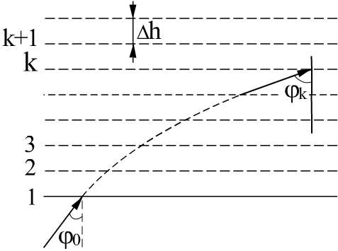

Рис. 5.3

 (5.18)

где  - коэффициент преломления в ионосфере;  - угол элемента траектории с нормалью к преломляющему слою.

Для поворота луча к земной поверхности угол  и поэтому (5.18) примет вид

. (5.19)

Подставляя в (5.19) дополнительное условие поворота радиоволны  (*a* – радиус земного шара, *h – ширина преломляющего слоя*) с учетом (5.11), находим

. (5.20)

Полученная формула показывает, что в точке поворота волны электронная концентрация  должна возрастать с высотой, причем вертикальный градиент электронной концентрации  не должен быть меньше некоторого критического значения.

Иногда условие поворота луча удобно представить через угол падения  (см. рис. 5.3). На основе закона синусов можно записать

. (5.21)

Учитывая, что вблизи Земли  и , с учетом (5.11) находим

. (5.22)

Полагая в формуле (5.22) , получим условие отражения вертикально падающих на ионосферу волн

, (5.23)

или

. (5.24)

Частота  является плазменной частотой для ионизированного газа с электронной концентрацией .

Используя (5.24), условие поворота луча можно представить в виде

. (5.25)

Из (5.25) несложно выразить требуемую рабочую частоту *f* при заданных  и 

. (5.26)

Соотношение (5.26) называют *законом секанса*, который устанавливает связь между наклонно и вертикально падающими на ионосферу волнами, отражающимися от области с одинаковой электронной концентрацией.

Учитывая, что распределение  по высоте неоднородно и имеет ряд максимумов, соответствующих слоям D, E, F1, F2, существуют и соответствующие им значения частот  (5.24). Эти частоты называются *критическими* частотами слоев и обозначаются в соответствии с отражающим слоем ; ; ; .

Следует отметить, что при вертикальном падении волны на ионосферу отражение происходит от слоя, в котором диэлектрическая проницаемость . Из условия (5.22) следует, что при заданном значении  в области максимума  всегда можно подобрать такое значение угла падения  на нижнюю границу ионосферы, при котором условие поворота будет выполнено.

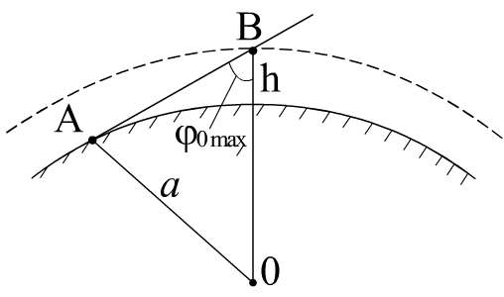 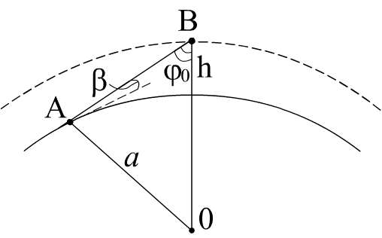

Рис. 5.4 Рис. 5.5

Благодаря сферической форме Земли верхние значения угла  ограничены некоторым максимальным значением, так как даже для пологого угла, касающегося в точке А поверхности Земли (рис. 5.4), угол падения определяется формулой . Ограничение значений угла падения на нижнюю границу ионосферы приводит к тому, что радиоволны не всегда отражаются от ионосферы, а проходят сквозь нее во внешнее пространство.

Для того чтобы учесть влияние кривизны поверхности Земли, найдем соотношение между углом возвышения  и углом падения (рис. 5.5) для отражающего слоя, расположенного на высоте *h*. Из треугольника *OAB* имеем  и с учетом (5.22), пренебрегая величинами второго порядка, имеем

. (5.27)

Из соотношения (5.27) несложно определить связь между частотой радиоволны и значением  в точке поворота луча при заданном угле возвышения *β*:

. (5.28)

Формула (5.28) показывает, что чем выше частота сигнала, тем большая требуется концентрация  для поворота волны.

Учитывая, что  с ростом высоты изменяется не монотонно, а проходит ряд последовательных максимумов, соответствующих слоям D, E, F1 и F2, для трассы заданной протяженности будут существовать максимальные значения частот (соответствующие значениям максимальным  для каждого слоя), называемых *максимально применимыми частотами fМПЧ*  для каждого ионосферного слоя (рис. 5.6).

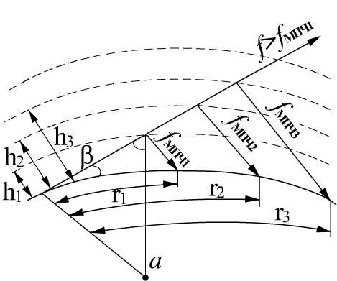Рис. 5.6

Наибольшая из применимых частот называется максимально применимой частотой трассы заданной протяженности.

Изменяя угол возвышения *β* в (5.28), несложно видеть, что наибольшего значения *f* достигает при . При этом (5.28) примет вид

. (5.29)

Из этого следует, что для определения , а следовательно, дальности связи  (см. рис. 5.6), необходимо знать высоту  и соответствующее значение  отражающего слоя. Для этих целей используются ионосферные станции: вертикального зондирования, наклонного и возвратно-наклонного зондирования. Например, в станциях вертикального зондирования, представляющих собой импульсные радиолокаторы с частотной перестройкой от 0,5…20 МГц и длительностью сеанса порядка 1 мин, высота отражающего слоя  определяется по задержке времени запаздывания  между переданным и принятым импульсами (в предположении, что ЭМВ распространяются в вакууме):

****, (5.30)

а значение электронной концентрации в слое  по частоте  - в соответствии с выражением (5.24).

С учетом магнитного поля Земли  в ионосфере, как уже отмечалось в разделе 5.4, наблюдается эффект двойного лучепреломления в силу того, что значения коэффициентов преломления для обыкновенной и необыкновенной волн различаются. Существенно, что значения коэффициентов преломления для обыкновенного луча не зависят от , а для необыкновенного – всецело определяются , а не его составляющими  и .

Поскольку коэффициенты преломления для обыкновенной и необыкновенной волн различны, будут отличаться значения , при которой волны отражаются от ионосферного слоя при заданном значении рабочей частоты (например, случай вертикального падения (5.24)). Так как значение электронной концентрации возрастает с высотой (см. рис. 5.1), то обыкновенная волна при  будет отражаться от более высокого слоя, чем необыкновенная.

При наклонном падении обыкновенный и необыкновенный лучи будут распространяться по различным траекториям (в отличие от случая вертикального падения), что приводит к относительной задержке между составляющими этих волн (рис. 5.7).

Следует отметить, что влияние постоянного магнитного поля проявляется еще и в том, что под действием электрического поля волны электроны в ионно-

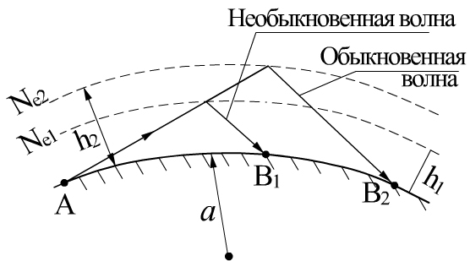

Рис. 5.7

сфере перемещаются не по прямолинейной, а по более сложным траекториям, так как наряду с силой Кулона на него действует дополнительная сила Лоренца

. (5.31)

Из формулы (5.31) следует, что лоренцева сила перпендикулярна вектору скорости  и вектору магнитного поля , абсолютное значение которой определяется

. (5.32)

Под влиянием поперечной силы  электрон, двигающийся со скоростью , перемещается по криволинейной орбите, радиус кривизны которой определяется из уравновешивающей силу Лоренца центробежной силы :

. (5.33)

Из соотношения (5.33), выразив *R*, несложно определить период обращения электрона

, (5.34)

из которого следует, что время его обращения по орбите T не зависит от начальной скорости  и является для заданного значения  величиной постоянной.

Явление вращательного движения электронов в постоянном магнитном поле получило название *гиромагнитного резонанса*. Частота этогорезонанса (гироскопическая частота – частота вращения электронов) определяется формулой

 (МГц). (5.35)

Таким образом, если частота ЭМВ совпадает с гиромагнитной частотой, то движение электронов, поддерживаемое полем радиоволны, превращается в движение по раскручивающейся спирали. Вследствие столкновений с нейтральными молекулами это движение будет прерываться, что приведет к увеличению потерь при столкновениях. Поэтому радиоволны, частота которых  МГц, испытывают повышенное поглощение в ионосфере.